
FACULDADE JOSÉ AUGUSTO VIEIRA
CURSO DE LICENCIATURA EM HISTÓRIA

ROBÉRIO SOUZA SANTOS

LOURIVAL FONTES: Vida e História

LAGARTO
2015
ROBÉRIO SOUZA SANTOS

LOURIVAL FONTES: Vida e História

Este trabalho é referente à um projeto de pesquisa para a disciplina TCC, apresentado ao Curso de Licenciatura em História como requisito para conclusão da referida Disciplina.

ORIENTADORA PROFª. Esp. MARTA MARIA BOMFIM GOMES.

LAGARTO
2015
Ficha Catalográfica Elaborada Pela Bibliotecária Daniela Santos de Oliveira/ CRB- 5/49-P 5ª Região
S237l

Santos, Robério Souza.

Lourival Fontes: vida e história./Robério Souza Santos./ Lagarto, SE 2015. . 92f.; 30 cm; il.

Trabalho de Conclusão de Curso (Licenciatura) Faculdade José Augusto Vieira, 2015.
Orientador (a): Marta Maria Bomfim Gomes.
Incluem anexos e referência bibliográfica.

.1.História - Monografias. 2. Biografia. 3. Brasil República. 4. História Política. 5. Lourival Fontes. 6. Riachão do Dantas. I. Gomes, Marta Maria Bomfim. II. Faculdade José Augusto Vieira. III. Título.

CDU 94(81)

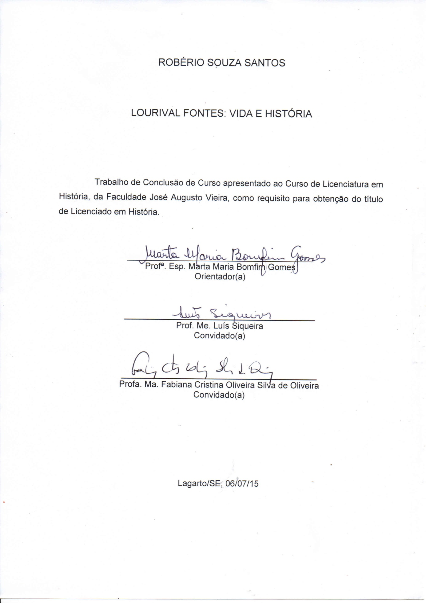
ROBÉRIO SOUZA SANTOS

LOURIVAL FONTES: Vida e História

Trabalho de Conclusão de Curso apresentado ao Curso de Licenciatura em História, da Faculdade José Augusto Vieira, como requisito para obtenção do título de Licenciado em História.

_______________________________________
Profª. Ma. Marta Maria Bomfim Gomes.
Orientadora

________________________________________
Prof. ................................
Convidado(a)

_________________________________________
Prof. ...............................................
Convidado(a)

Lagarto/SE, _______ de _____________ de 2015

Este trabalho é fruto de muito esforço e dedicação. Dedico-o aos meus pais: Maria Efigênia Galdino dos Santos e José Souza dos Santos. A todos os familiares e amigos que me ajudaram direta ou indiretamente, o meu muito obrigado, por fazerem parte da minha vida e acreditarem em mim, dando-me forças nos momentos mais difíceis. Amo muito vocês!
AGRADECIMENTOS

A Deus, por ter me dado o dom da vida e por estar ao meu lado em todos os momentos, dando-me forças para superar as dificuldades no transcorrer de todo o curso, ao Senhor, o meu profundo respeito.
O meu agradecimento a todos aqueles que me apoiaram, orientaram, incentivaram ou apenas estiveram comigo durante os momentos dessa jornada, cuja ajuda foi fundamental para a realização e sucesso deste trabalho.
À família, bem mais precioso que o ser humano possui, de forma especial aos meus pais e aos meus irmãos, Alberto, Luciana e Luciano, por me ajudarem na construção deste sonho, ou do nosso sonho: ter uma boa formação.
Aos amigos antigos e os recentes que conquistei dentro e fora da faculdade. Em especial, a todos os professores do curso de História. Minha gratidão pelo companheirismo, dedicação e acima de tudo pela paciência tão necessária nas relações humanas. Vocês foram importantes nesta conquista.
Ao professor mestre Luís Siqueira, mesmo não sendo meu orientador no último período, mas levarei em meu coração a sua alegria, simplicidade, e acima de tudo, o incentivo de que devemos sempre acreditar em nossos sonhos para alcançar os nossos objetivos.
A minha orientadora mestra Marta Maria Bomfim Gomes por me ajudar muitas vezes a organizar meus pensamentos e ideias, para que assim pudesse fazer uma boa monografia. Além disso, pela amizade e dedicação que acima de tudo, mesmo sendo a trabalho e mostrando a profissional que é, mas sempre me motivava com suas palavras de incentivo e se doava por inteiro para que eu pudesse conquistar aquilo que tanto almejei: a conclusão do TCC com êxito. Muito obrigado, Professora!
Agradeço a Faculdade Jose Augusto Vieira, por abrir caminhos, proporcionando a oportunidade de um estudo próximo a minha cidade e também a toda a Faculdade Dom Pedro II, por continuar na construção de sonhos futuros. Obrigado a coordenadora do curso Professora Mestra Fabiana Oliveira.
A todos e a todas, que direta ou indiretamente, contribuíram para a realização deste trabalho de conclusão de curso, foram momentos gratificantes, satisfatórios, e especiais em minha vida, pois todas as pessoas que me apoiaram e me ajudaram neste momento tão prazeroso que foi o TCC merecem o meu afeto, carinho, reconhecimento e gratidão. São eles:
Os funcionários da biblioteca da Universidade Federal de Sergipe; a diretora do Instituto Lourival Fontes no Bairro Ponto Novo em Aracaju; a coordenadora do Colégio Estadual Senador Lourival Fontes localizado no Bairro Santo Antônio em Aracaju; a diretora do Palácio – Museu Olímpio Campos localizado na Praça Fausto Cardoso em Aracaju; os funcionários do Instituto Histórico e Geográfico de Sergipe em Aracaju; os funcionários da Biblioteca Pública Epifânio Dória em Aracaju; os funcionários do Arquivo Público em especial Raquel, Branca e seu Osvaldo, em Aracaju; à coordenadora Joselita, da Escola Estadual Lourival Fontes em Riachão do Dantas; a Secretária dos Museus de Sergipe – Silvia Maia de Oliveira que autorizou-me a realizar a pesquisa no Museu Histórico de Sergipe na cidade de São Cristóvão, onde tive acesso a todo acervo de Lourival Fontes, e ao ex-diretor do Museu Thiago Fragata, ao atual diretor Sérgio e a todos os funcionários que me atenderam com toda gentileza e satisfação.
A minha prima Iaraci, o meu primo Joaldo e minha madrinha Joseane, ao professor Renilton, a Maurílio, a Wagner, a Ivo, a Airla e Adrielly, a Ivan e Amanda, a Dona Ester Fontes, a Wilson, Simone, Víctor, Edeson Rosa e João Freire. Agradeço Também a Edleide Rosa, a Rita Almeida, e as pessoas que estão no anonimato, pelo apoio e incentivo para continuar o meu curso, a Luciana e Cristiane minhas colegas de turma, as quais fazem parte desta conquista.
Meu muitíssimo obrigado a todos e a todas.

(...) Não elogiamos nem louvamos porque não queremos tirar das perspectivas do tempo e das distâncias da evolução o juízo histórico. (...). (FONTES, 1961. p. 19)

RESUMO

A referida escrita monográfica tem como objetivo abordar a vida e a História de Lourival Fontes de 1898 a 1967. Para a realização deste trabalho foram feitas leituras e analises bibliográficas sobre autores e obras que tratam especificamente sobre a formação política do Brasil da Colônia a República, este último com ênfase no final do século XIX a década de 1960, período do estudo em questão. Para complementar foram realizadas estudos em teses, monografias e artigos sobre o tema. A escolha desse corte temporal deu-se ao fato de ser a data de nascimento e de falecimento de Lourival Fontes. As informações coletadas sobre Lourival Fontes foram encontradas no Museu de Sergipe em São Cristóvão, no Arquivo Público de Aracaju, no Museu Olímpio Campos em Aracaju, no Instituto Histórico e Geográfico de Sergipe, em escolas estaduais que foram construídas em sua homenagem, uma em Riachão do Dantas e outra em Aracaju, na Universidade Federal de Sergipe e na Biblioteca Pública Epifânio Dória em Aracaju. A monografia esta dividida em introdução e dois capítulos: no primeiro capítulo, intitulado “Portugal, Colônia, Brasil: uma e várias histórias”, busca-se entender o processo da nação brasileira partindo da importância dos portugueses no processo de colonização, em que se fundamenta o Brasil antes mesmo de se tornar República e o seu desenvolvimento de 1898 a 1955, momento este em que o brasileiro Lourival Fontes, ingressa na República Brasileira, e assim amplia seu pensamento na construção de suas obras e amplia o seu perfil biográfico através de sua atuação no cenário da política brasileira. No segundo capítulo, denominado “Lourival Fontes: vida política”, aborda-se sobre o Estado de Sergipe mostrando sua contextualização política de 1898 a 1955, períodos estes, em que o Estado passa por diversas lideranças políticas, que procuraram de uma forma ou de outra, mostrar a sua determinação administrativa na evolução e desenvolvimento do progresso sergipano. Deste modo, Lourival Fontes o pilar do Estado Novo surge num período de conturbações políticas, e que Riachão do Dantas perpassava por constantes fases de seu contexto evolutivo político nos períodos de 1898 a 1967.

PALAVRAS-CHAVES: Biografia. Brasil República. História Política. Lourival Fontes. Riachão do Dantas.

ABSTRACT

Such written monographic aims to address the life and history of Fontes from 1898 to 1967. For this work were made reading and bibliographic analysis on authors and works that deal specifically on Brazil's political formation of the Republic Cologne, the latter with emphasis in the late nineteenth century to the 1960s, the study period. To complement studies were carried out in theses, monographs and articles on the subject. The choice of this time cut was given to the fact that the date of birth and death of Fontes. The information collected about Fontes were found in Sergipe Museum in St. Kitts, in the Public Archives of Aracaju, the Museum Olimpio Campos in Aracaju, in the Historical and Geographical Institute of Sergipe, in state schools that were built in his honor, one in Riachão Dantas and one in Aracaju in Sergipe Federal University and Public Library Epiphanes Doria in Aracaju. The monograph is divided into introduction and two chapters: the first chapter, entitled "Portugal, Cologne, Brazil: one to several stories," we seek to understand the process of the Brazilian nation starting from the importance of the Portuguese colonization process, in which founded the Brazil before becoming Republic and its development from 1898 to 1955, at which point the Brazilian Fontes, he entered the Brazilian Republic, and so expands your thinking in building their works and extends its biographical profile through his role in the scenario of Brazilian politics. In the second chapter, called "Fontes: political life", we discuss about the state of Sergipe showing its political context from 1898 to 1955, these periods, in which the state goes through several political leaders, who sought one way or other, show their administrative determination in the evolution and development of Sergipe progress. Thus, Lourival Estado Novo the pillar Sources comes at a period of political unrest, and that Riachão do Dantas pervaded by constant phases of his political evolutionary context in the period 1898-1967.

KEYWORDS: Biography. Brazil Republic. Political History. Fontes. Riachão do Dantas.

SUMÁRIO

1 INTRODUÇÃO 10
2 PORTUGAL, COLÔNIA E BRASIL: UMA E VÁRIAS HISTÓRIAS. 16
2.1 O Brasil antes da República. 16
2.2 O Brasil de 1898 a 1955: A presença de Lourival Fontes na República Brasileira. 20
2.3 Lourival Fontes: vida e obra 32
3 LOURIVAL FONTES: VIDA POLÍTICA 45
3.1 Contexto Político Sergipano: (1898-1955) 45
3.2 Lourival Fontes: O pilar do Estado Novo. 56
3.3 Contexto histórico de Riachão do Dantas (1898 – 1967). 71
4 CONSIDERAÇÕES FINAIS 85
REFERÊCIAS 89
ANEXOS

1 INTRODUÇÃO

O presente trabalho intitulado “Lourival Fontes: Vida e História”, tem como objetivo analisar a vida e a trajetória de Lourival Fontes, e que este trabalho vem mostrar ao leitor a vida de um personagem importante que contribuiu muito para a formação do país, nos aspectos da política e do social. O marco temporal é de 1898 a 1967, justifica-se por ser a data do seu nascimento até o seu falecimento. Nota-se as constantes transformações e contrastes que passou o país, durante tantos acontecimentos que marcaram a nação brasileira, o Estado de Sergipe e Riachão do Dantas.
O recorte espacial é a vila de Riachão que, posteriormente, tornou-se cidade, sendo denominada de Riachão do Dantas. Essa vila foi emancipada em 09 de maio de 1870, pela Resolução 1864. Não pertencendo mais a Lagarto, tornou-se cidade no ano de 1938 e, em 1943, foi acrescido á expressão “do Dantas”.
Buscando contribuir para a importância da historiografia local, a presente monografia tem o intento de analisar a trajetória de Lourival Fontes para preencher uma lacuna deixada pela literatura historiográfica. Trata-se de uma iniciativa muito relevante para a comunidade científica, e para o povo riachãoense, que nunca teve a oportunidade de conhecer seu conterrâneo. Ele ocupou diversos cargos públicos no período varguista, e ajudou na construção da história do país. A sua trajetória já foi alvo de estudo, mas o que se faz aqui é uma nova interpretação dos fatos, acrescida de uma abordagem inédita.
Para a realização deste trabalho fez-se imprescindível conhecer o Brasil antes da República, bem como no período de 1898 a 1955. Contextualizar a política de Sergipe de 1898 a 1955; conhecer o contexto histórico de Riachão do Dantas de 1898 a 1967; e a História e Vida de Lourival Fontes (1898-1967).
Fundamentaram esses estudos algumas obras que tratam a respeito de Portugal, da Colônia e do Brasil, como o livro de Marcos Cezar de Freitas (2005) que aborda sobre a historiografia brasileira em perspectiva, na qual vários autores apresentam seu ponto de vista a saber: Maria Odila Leite da Silva. “Sociabilidades sem História: Votantes Pobres no Império, (1824-1881)”; Izabel Andrade Marson. “O Império da Revolução: Matrizes Interpretativas dos Conflitos da Sociedade Monárquica”; Maria de Lourdes Monaco Janotti. “O Diálogo Convergente: Políticos e Historiadores no Início da República”; Vavy Pacheco Borges. “Anos Trinta e Política: História e Historiadores”; Maria Helena Rolim Capelato. “Estado Novo: Novas Histórias” abordam em diferentes tópicos da obra temas relevantes que enriqueceram este trabalho.
Também trabalhei com o livro de Emília Viotti da Costa (1999) que aborda “Da Monarquia à República”, relatando os momentos decisivos sobre as origens da República, englobando a versão dos contemporâneos que dizem em ser a crítica dos testemunhos uma das tarefas mais difíceis do ofício do historiador. Isso porque, ao descrever o momento que estão vivendo, os homens traçam frequentemente uma imagem superficial e deformada dos fatos. Também foi lido o segundo capítulo desta obra abordando a Proclamação da República na qual relata a historiografia, onde a autora fala das versões tradicionais e descreve que é opinião, que a Proclamação da República resultou das crises que abalaram o fim do Segundo Reinado: a questão Religiosa, a Questão Militar e a Abolição.
Até onde foi possível avançar, este trabalho aborda de Sergipe e Riachão do Dantas, baseado na obra de José Ibarê Costa Dantas (2004), em que destaca a “História de Sergipe República (1889-2000)”, que expressa a tentativa de sintetizar a experiência de 110 anos de República, procurando mostrar como os sergipanos conviveram politicamente, trabalharam, produziram, distribuíram suas riquezas, enriqueceram sua cultura e contribuíram para a construção do Estado republicano e da sociedade democrática. O mesmo autor relata em sua outra obra, “Os Partidos Políticos em Sergipe de (1889 - 1964)” que a evolução dos partidos, foi gradativamente fundamental na evolução da importância política do Estado sergipano.
Nesta pesquisa constatei que Luiz Antônio Barreto (2007), em sua obra “Personalidades Sergipanas”, também procurou abordar sobre Lourival Fontes, um intelectual sergipano no poder do Brasil. Explica também a tese e a antítese, e o prestígio dele como diretor do Departamento de Imprensa e Propaganda. Nesta obra mostra em geral todo o contexto da vida de Lourival Fontes e suas respectivas funções durante a sua trajetória histórica na política brasileira e no Estado de Sergipe.
O artigo de Aldenise Cordeiro Santos e Anthony Fábio Torres Santana fala das “conformações políticas visualizadas na trajetória da vida de Lourival Fontes frente ao poder”. Pesquisador da área, como Adailton dos Santos relata que em seu trabalho buscou pensar estas impressões tão pessoais de forma a entender o indivíduo, um determinado contexto e contexto a partir da impressão do indivíduo. Autores sergipanos como Armindo Guaraná e Manuel Cabral Machado chegaram até a produzir pequenos “verbetes” sobre Lourival Fontes, mas os do primeiro permanecem incompletos; e os do segundo estão permeados pelo estigma de fascista, apenas tratam superficialmente deste assunto. Nos livros de “História política de Sergipe”, escritores como Ariosvaldo Figueiredo e Ibarê Dantas, falam superficialmente sobre Lourival Fontes, dando prioridade a fatos relacionados ao DIP.
Outros pesquisadores do Rio de Janeiro têm dado significativa importância, provavelmente por conta dos trabalhos do CPDOC – Centro de Pesquisa e Documentação História Contemporânea do Brasil, da Fundação Getúlio Vargas, e da própria atuação política de Lourival Fontes ter se dado no Rio de Janeiro, capital federal da época. Trabalhavam em artigos com o “verbete do Dicionário Histórico-Biográfico Brasileiro (pós – 1930)” de Alzira Alves de Abreu (2001); o capítulo do livro “Constelação Capanema”: “intelectuais e políticas” de Lúcia Lippi, que o coloca entre os principais intelectuais do Estado Novo (Oliveira, 2001), e o livro da professora Sônia de Castro Lopes, intitulado “Lourival Fontes as duas faces do poder”, em que apresenta mudanças na sua orientação ideológica (1999). Contudo, nenhum desses trabalhos apresenta o tipo de abordagem explorada nesta monografia.
Logo a publicação de artigos acadêmicos, livros, monografias, dissertações e teses enriquecem esse campo amplo e pouco abordado pela elite intelectual brasileira. É possível notar também trabalhos de Arivaldo Silveira Fontes onde este aborda, “os primeiros tempos, as origens” e os traços biográficos de alguns sergipanos riachãoenses dentre eles Lourival Fontes. e em sua obra “figuras e fatos de Sergipe (1992)”. Também Leonardo Leite Neto fala sobre o senador Lourival Fontes em catalogo biográfico dos senadores brasileiros. Manuel Cabral Machado publicou “Lourival Fontes: um esquecido”, in Brava gente sergipana e outros bravos. Todos esses autores produziram catálogos, jornais, revistas monografias, dissertações, livros em que traçam toda a trajetória de Lourival Fontes abrangendo o contexto historiográfico que possibilitou na construção e produção da realidade social brasileira do período.
A metodologia para desenvolver este trabalho é que nos caminhos percorridos para desenvolver esse trabalho, busquei utilizar uma dimensão qualitativa da realidade social e utilizei as análises de conteúdo e documentos, para identificar, junto aos autores dos livros citados, os textos e ilustrações selecionados, os fatores determinantes das transformações sociais e políticas e a importância de Lourival Fontes para a nação brasileira.
Outro motivo para execução deste trabalho foi pesquisar no Instituto Histórico e Geográfico de Sergipe – IHGSE, e encontrar ensaios tão frutíferos, que contribuíram bastante na ampliação e no desenvolvimento da pesquisa.
Para a realização desta pesquisa foram utilizadas as seguintes metodologias: a pesquisa bibliográfica, feita na biblioteca pública Epifânio Dória, lá consultei o “Jornal do Povo” de 1914, “Jornal a Cruzada” de 1952; “Correio Social”, de1930; “Correio de Aracaju”, de 1940 e “Diário da Manhã”, onde pude encontrar algumas matérias como anúncio do aniversário de Lourival Fontes e a visita dele a Sergipe.
No Diário Oficial de Sergipe de 1955, de janeiro a abril, onde foi apresentado o resultado da apuração da eleição para Senador do Estado de Sergipe cargo este que foi atribuído a Lourival Fontes.
Em arquivos digitais, do Centro de Pesquisa e Documentação Histórica Contemporânea do Brasil, da Fundação Getúlio Vargas, no Palácio – Museu Olímpio Campos, que foi encontrada uma pequena biografia de Lourival Fontes, no dicionário de Armindo Guaraná.
Foram realizadas pesquisas também na Escola Estadual Lourival Fontes em Riachão do Dantas, onde se encontra a sua biografia e a origem do colégio; na biblioteca pública Osman Hora em Riachão do Dantas; no Arquivo Público de Sergipe também foram encontradas correspondências recebidas e enviadas ao Presidente da República Getúlio Vargas, cartas particulares, correspondências expedidas e telegramas; na Universidade Federal de Sergipe – UFS, foi encontrada uma carta aos leitores, do livro personalidades sergipanas – memórias de Sergipe, escrita por Giovani Allievi – diretor de desenvolvimento; no Instituto Lourival Fontes que foi encontrada uma foto deste; na Escola Estadual Senador Lourival Fontes foi encontrado, no livro memórias de Sergipe personalidades sergipanas de Luiz Antônio Barreto, fotos e biografia de Lourival Fontes; no Museu de Sergipe, em São Cristóvão, onde foi encontrado o acervo biográfico de Lourival Fontes.
O presente trabalho tem relevância social, pois discute ações que trazem impacto para o conjunto da sociedade, e prioriza a experiência humana, como também da história política, refletindo as várias faces humanas.
O texto se estrutura da seguinte forma: o primeiro capítulo, é esta introdução; o segundo capítulo, intitula-se “Portugal, Colônia, Brasil: uma e várias histórias”, busca-se entender o processo da nação brasileira partindo da importância dos portugueses no processo de colonização, em que se fundamenta o Brasil antes mesmo de se tornar República e o seu desenvolvimento de 1898 a 1955, momento este em que o brasileiro Lourival Fontes, surge na República Brasileira, e assim amplia seu pensamento na construção de suas obras e seu perfil biográfico através de sua atuação no cenário da política brasileira.
No terceiro capítulo, denominado “Lourival Fontes: vida política”, aborda-se sobre o Estado de Sergipe mostrando sua contextualização política de 1898 a 1955, períodos estes, em que o Estado passa por diversas lideranças políticas, que procuraram, mostrar a sua determinação administrativa na evolução e desenvolvimento do progresso sergipano. Deste modo, Lourival Fontes o pilar do Estado Novo destaca-se num período de conturbações políticas, e que Riachão do Dantas perpassava por constantes fases de seu contexto evolutivo político, nos períodos de 1898 a 1967, marcos históricos do nascimento e morte de Lourival Fontes, objeto de estudo deste trabalho.
A importância desse trabalho é de um conteúdo de fundamental aprendizado e conhecimento, para toda classe estudantil, acadêmicos e estudiosos da área de História, e para a população de Riachão do Dantas, que não conhece a história de Lourival Fontes, homem este que foi muito importante na construção do cenário político brasileiro. Com este objetivo o trabalho mostra a finalidade de que o resgate da memória é fundamental, na perpetuação e contribuição de se preservar a história.

2 PORTUGAL, COLÔNIA E BRASIL: uma e várias histórias.

2.1 O Brasil antes da República

Escrever a história do Brasil em todo o seu contexto histórico é conhecer o passado do país, e procurar entender o seu processo evolutivo marcado por tantos problemas econômicos, políticos e sociais. Contextualizar o Brasil, como diz Maria Yedda Leite Linhares (1990), é buscar entender e realizar uma síntese dos conhecimentos acumulados ao longo dos dois últimos séculos, desde a coleta dos primeiros dados e a redescoberta dos cronistas e viajantes das primeiras décadas da colonização, passando pela busca de uma nação a ser construída e um Estado a ser formado.
Linhares (1990), segundo ela, passados três séculos desde o primeiro contato com a terra por parte dos europeus, o país pôde emergir, no século XIX, em sua maior parte, com os contornos atuais, embora marcado pelo povoamento disperso e caracterizado por ilhas de concentração populacional, sobretudo ao longo da costa, em torno dos portos. Nas novas terras, com o desbravamento das matas, a exploração dos rios, a defesa do litoral, o alargamento da fronteira e as atividades produtivas, introduzindo o regime de trabalho, tudo foi muito importante para o desenvolvimento inicial.
Mas era indefinido como povo e como nação, o que traduzia o desenraizamento de suas populações transplantadas durante dois séculos e meio e incorporadas pela violência do trabalho escravo. Daí por diante, a construção do Estado nacional passou a ser tarefa de suas elites dirigentes, senhores de escravos, barões, fazendeiros e comerciantes e a alta burocracia do Império. Foi o momento em que a ordem jurídica se constituiu após a proclamação da independência política, em 1822.
Linhares (1990) explica que, na trajetória dos fatos que nortearam a formação da nação brasileira, foram vários os momentos importantes que marcaram os acontecimentos no Brasil, caracterizados por uma tomada de consciência dos setores da sociedade, face aos problemas da época, o sistema de governo, o regime de trabalho, a cidadania, a liberdade e a igualdade. Momentos cruciais de reflexão, acerca da viabilidade do país e das relações fundamentais entre produção, trabalho e Estado.
São tempos de mudança e de reformas pensadas como necessárias, quer no sentido liberal, segundo Tavares Bastos (1839-1875), o que explica, seguindo o modelo dos Estados Unidos da América do Norte – a federação; quer no sentido conservador, mais pragmático do que doutrinário. Para Francisco Adolfo Varnhagen, historiador (1816-1878), a preocupação é com a defesa e a exaltação do Estado. Ele diz que, o Estado unitário e a Federação são divisores de águas entre liberais e conservadores; são noções fortemente arraigadas no ideário político do Brasil que tendem a identificar o Estado unitário com autoritarismo e a Federação com liberdade e progresso. Esta análise diz da importância e do papel do Estado unitário, mostrando o seu caráter de unidade. Já a federação tende em procurar a junção da política na determinação de um fim comum.
Conforme Figueira (2001), a partir de 1870, o Brasil assistiu a um dos mais importantes movimentos sociais verificados no país: a campanha abolicionista. Segundo ele, amplos setores da sociedade, indignados com o atraso moral que o sistema escravista representava, se mobilizaram para acabar, de forma definitiva, com a exploração da mão-de-obra de origem africana em terras brasileiras.
Como bem destaca Costa (1999), os momentos decisivos da história do Brasil, traçam duas linhas de interpretação que surgiram já nos primeiros anos: a dos vencedores e a dos vencidos; a dos republicanos e a dos monarquistas. Em relação à República afirma:

A proclamação da República foi a concretização de uma aspiração popular levada a efeito por um grupo de homem idealistas e corajosos que conseguiram interagir o país nas tendências do século. A democracia no Brasil tem origens étnicas no povoamento e que o regime republicano sempre constituiu aspiração nacional.
Essa autora destaca ainda que, entre os fatores que concorreram para a Proclamação da República, estão a constituição etnográfica, a transição para um regime de trabalho agrícola e industrial de tipo europeu, as relações entre as nações americanas, a propaganda em prol da República promovida por meio de livros e jornais, a corrupção política e a deficiente administração do Império, a perniciosa influência do poder pessoal, a atuação do “numeroso partido republicano” existente em São Paulo, Minas, Rio de Janeiro e Rio Grande do Sul, a repercussão da Lei Áurea, a atitude da Armada e do Exército, a má disposição em relação a um terceiro reinado e, finalmente, o fator desencadeante do movimento: a política levada a efeito pelo ministério de 7 de junho contra os republicanos e as classes armadas.
A proclamação da República não passava de um levante militar, alheio à vontade do povo. Fora fruto da indisciplina das classes armadas que contavam com o apoio de alguns fazendeiros descontentes com a manumissão dos escravos. Os primeiros anos da República foram anos se agitação. Revoltas, conflitos, conspirações eclodiam por toda parte. Em meio a toda efervescência sobressaía a ação das classes armadas.
Costa (1999) aborda também que os partidos políticos no Brasil não tinham opinião e eram simples agregados de classe organizados para a exploração em comum das vantagens do poder. Diz também que não tinham programas e seu objetivo era a conquista do Poder e sua conservação. Por isso, o imperador se convencera de que não podia encontrar na opinião dos partidos nenhum índice seguro das correntes inferiores que porventura animavam a consciência do país.
Costa apud Caio Prado Jr. deu à história da República uma interpretação inteiramente nova, embora trate o assunto de maneira breve, limitando-se a colocar o problema sem, entretanto desenvolvê-lo. Segundo ele, no estudo sobre a “Evolução política do Brasil” dedica apenas um curto trecho á análise do advento da República.
A revolução de 1889 significou apenas o término formal do declínio da Monarquia. A República não foi consequência da abolição dos escravos, nem resultou do conflito entre o Exército e o governo. A República resultou da aliança entre grupos ativos da classe média e representantes do setor mais dinâmico da classe senhorial interessados na mudança do regime.
Para Costa (1999), a proclamação da República teria sido facilitada pelo desprestígio que recaía sobre a Monarquia, em virtude das críticas que os próprios monarquistas lhe dirigiam. A República é a consequência natural proveniente da oposição aos vícios do antigo regime como os abusos do poder pessoal, vitaliciedade do senado, centralização excessiva, fraude eleitoral que possibilitava ao governo vencer sempre as eleições. Ela correspondia a uma aspiração nacional, como revelaram os movimentos revolucionários ocorridos no país antes e depois da Independência.
Instalada a República, em 1889, ela começa, porém, a revelar todas as suas contradições. O novo regime não conseguiu solucionar e nem ao menos, conter os problemas existentes, como fora esperado. Diante do quadro pouco animador oferecido pela realidade presente, uns procuraram encontrar no passado as raízes dos males presentes; outros, idealizando o passado, consideraram a República o ponto de partida de todos os males.
Por sua vez, a autora Costa (1999) aborda que, a partir de 1930, quando se inaugurou um novo período da vida política do país, a história da República passou a ser vista de forma inteiramente nova. Segundo ela a crise de 1929 e a consequente desorganização da economia cafeeira, suporte do Império e da Primeira República; o processo de industrialização; a urbanização com seu cortejo de influências; a ascensão lenta, mas progressiva, da classe média; a formação do proletariado; e o progresso do capitalismo industrial modificaram a perspectiva do historiador. A Proclamação da República passou a ser vista como resultado das profundas transformações que se vinham operando no país. A República resultou, portanto, da aliança entre grupos ativos da classe média e representantes do setor mais dinâmico da classe senhorial. É preciso conhecer, pois, as mudanças que se operam na sociedade e que propiciaram a solução revolucionária e o golpe.
Marson (2005) aborda, sobre os conflitos políticos e sociais que marcaram a história do Brasil, que, durante o Império, se exteriorizaram, uma multiplicidade de acontecimentos os quais revelam uma sociedade complexa em sua configuração e interesses. Segundo ela, nos recintos parlamentares, afloraram disputas entre grupos ou partidos políticos. Durante o primeiro reinado, enfrentaram-se portugueses e brasileiros, defensores de projetos políticos diversos. Na regência, opuseram-se restauradores e liberais exaltados e moderados. No segundo reinado, liberais e conservadores ocuparam a cena política até 1870, quando a emergência dos republicanos veio adensar a disputa partidária. Tudo concorreu para que a República fosse proclamada o que aconteceu em 15 de novembro de 1889. É, pois, dentro dessa República embrionária que nasce Lourival Fontes.

2.2 O Brasil de 1898 a 1955: A presença de Lourival Fontes na República brasileira

Aprofundar a história política da República em sua totalidade é rever o Brasil independente, a partir da data limite, a crise do império escravista, estendendo-se até a instalação da República dos Plantadores, em 1910, em um primeiro momento, para passar depois, em seus traços gerais, à consolidação da República dos cafeicultores e dos criadores de gado, à crise de 1930, a qual acompanha a crise mais ampla do liberalismo político e econômico e culmina, em 1937, com uma ruptura institucional, o Estado Novo.
Nos primeiros anos da República, o poder central era exercido pelos militares positivistas, como Floriano Peixoto. Com a eleição de Prudente de Morais em 1894, as elites agrárias de São Paulo, por intermédio do PRP, ganharam força e passaram a controlar o poder. A partir da presidência de Campos Sales (1898-1902), o PRP se uniu aos republicanos de Minas Gerais, estado mais populoso do país e com maior número de leitores. Assim nasceu a chamada política do “café-com-leite”, por meio da qual a oligarquia mineira e a paulista começaram a se revezar no poder até 1930.
Figueira (2001) aborda que a alternância das duas maiores oligarquias no governo foi aprovada pelas elites dos outros Estados, em função das vantagens que oferecia, privilégios a favor de uma determinada camada ou classe política. Para que os políticos desses Estados não se sentissem alijados do poder, ou seja, colocados para fora, Campos Sales instituiu, por volta de 1900, a chamada política dos governadores. Tratava-se na verdade de um complicado mecanismo que dava direito ao governo federal de aprovar ou não os candidatos eleitos para o Legislativo federal.
Desta forma, todo o poder estava centrado nas mãos dos governadores. Estes sim possuíam a maior parte das decisões que eram impostas pelo governo federal. Desse modo, apenas os aliados eram referendados. Em troca do apoio dado ao governo federal, eles recebiam favores, dinheiro e cargos públicos para distribuir entre seus correligionários nos respectivos estados que representavam. Formava-se, então, uma cadeia de troca de favores, que tornava permanentes as estruturas políticas do país.
Esses dois mecanismos de poder – a aliança do café-com-leite e a política dos governadores –, portanto, se complementavam e vigoraram até a Revolução de 1930. Durante esse período, percebe-se que sofreram apenas duas interrupções: a primeira, em 1910, quando o PRP apoiou a candidatura de Rui Barbosa à Presidência, na Campanha Civilista. Nessa ocasião também apareceram os partidos republicanos de Minas e do Rio Grande do Sul que apoiaram o marechal Hermes da Fonseca. Quando eleito presidente, ele promoveu a derrubada de algumas oligarquias estaduais no Nordeste, por meio de uma aliança entre tropas do Exército e forças populares, órgãos estes dotados de extrema autoridade no país. Essa política, conhecida como “salvação nacional” serviu de exemplo para algumas regiões nordestinas, assim, foi aplicada em Pernambuco, na Bahia, no Ceará e em Alagoas. Em todos esses estados, os presidentes foram depostos ou demitidos e substituídos por militares fieis ao marechal, pois exerciam a lei com soberania no intuito de estabelecer o progresso no país. A segunda interrupção do grande pacto entre as oligarquias ocorreu em 1930, quando os mineiros se aliaram novamente aos gaúchos para derrubar, com o apoio popular, o governo de Washington Luís, membro do PRP.
No entanto, o que se nota nesses arranjos partidários em que o poder político é centralizador do desenvolvimento do país, é que, tanto na primeira como na segunda fase desses períodos, houve interrupções desastrosas, prejudicando assim, a conjuntura e estrutura do país em termos de intervenções oligárquicas.
Enquanto as elites acreditavam que essa situação não se alteraria, a sociedade brasileira estava em plena ebulição, passando por constantes mudanças. Nas cidades, por exemplo, entre a população era crescente a rejeição às práticas políticas das oligarquias. A contestação popular ao poder dos coronéis se manifestou sobretudo na luta dos trabalhadores por melhores condições de vida e de trabalho e nas ações militares dos tenentes, que expressavam a indignação dos grupos sociais urbanos contra o domínio das oligarquias.
Assim, mesmo com o domínio oligárquico, em que cada um procurava atingir os seus objetivos, o pequeno grupo que predominava na direção dos negócios públicos eram insuficientemente incapaz de controlar a evolução das classes sociais que reivindicava seus direitos. Figueira (2001) exprime que, em 1929, o presidente Washington Luís, do Partido Republicano Paulista (PRP), que sucedera Artur Bernardes (mineiro), lançou a candidatura de Júlio Prestes para sua sucessão. Prestes, que não tinha nenhuma relação de parentesco com o Cavaleiro da Esperança, era governador de São Paulo. O autor afirma que a candidatura rompia o acordo com o partido Republicano Mineiro (PRM), segundo o qual, depois de um paulista na Presidência da República, um mineiro deveria assumir o cargo, mantendo a política do “café-com-leite”.
A respeito da reação dos mineiros os quais foram aliar-se ao Rio Grande do Sul e à Paraíba, conforme afirma Figueira (2001), eles procuraram formar a Aliança Liberal que lançou o nome do governador gaúcho Getúlio Vargas. Assim, mais uma vez, a grande frente oligárquica se dividia. Os próprios cafeicultores começaram a divergir, tanto que, em 1926, um grupo de políticos paulistas rompeu com o PRP e formou o Partido Democrático, com boa penetração nas classes médias do estado.
O programa da Aliança Liberal era inovador. Prometia atender às reinvindicações operarias, anistiar os tenentes e moralizar a vida pública, adotando o voto secreto. Com essas propostas, Getúlio Vargas atraiu a simpatia das classes trabalhadoras e o apoio dos tenentes e do Partido Democrático de São Paulo. Mesmo assim, perdeu para Júlio Prestes nas eleições de março de 1930. Em julho, um fato novo mudou completamente o rumo dos acontecimentos. Por motivos particulares, o candidato a vice-presidente na chapa de Getúlio, João Pessoa, ex-governador da Paraíba, foi assassinado em Recife.
Antes mesmo de acontecer o referido episódio, como afirma Figueira (2001), o setor mais radical da Aliança Liberal, que era formado pelos tenentes, já queria pegar em armas para chegar ao poder, caso Getúlio fosse derrotado, porque, desta forma, o poder seria controlado. Depois das eleições, essa ideia foi deixada de lado, temporariamente, mas o assassinato de João Pessoa reacendeu os ânimos. O caminho estava livre para avançar. Nesse momento, Getúlio Vargas, que relutava em liderar um movimento armado, aceitou chefiar a revolução, apoiado pelos tenentes que, tinham experiência nesse tipo de ação. O único que ficou de fora foi Luís Carlos Prestes que havia aderido ao marxismo.
Nesse sentido Borges (2005) aborda que, em outubro de 1930, iniciou-se um largo período – podemos dizer um quarto de século - em que Getúlio Vargas foi a figura predominante no cenário político nacional. Isso parece propiciar, uma certa ideia de continuidade para uma história política vista a partir das grandes figuras que se destacaram no cenário da política no Brasil, como também a que predominou muito tempo na historiografia e que permanece até hoje em comum. Com a reafirmação recente do papel do indivíduo na sociedade, os historiadores da política voltam a se preocupar com o papel que a grandes personagens tiveram, têm e provavelmente sempre terão na política, suas ações, se não explicam a história toda, têm nela um peso muito significativo que cabe ao historiador aquilatar, ou seja, julgar, avaliar e aperfeiçoar.
Para Borges (2005), na discussão que se seguiu ao intenso debate político que se travou no início dos anos 30, também estão presentes sempre um ou mais dos conceitos que procuram estruturar essa mesma discussão, impondo interpretações da vida política como um todo e dos fatos em particular, segundo visões e conveniências de cada um. Principalmente Lourival Fontes que sempre procurou uma estrutura política voltada para a instabilidade do progresso no campo da organização, mesclando suas ideias como estudo de representatividade política no período em que o Brasil estava passando por conturbações políticas.
O autor ainda diz que, o que é chamado por Luciem Febvre de “estado íntimo de uma sociedade”, é quando se evidencia naquele momento uma pluralidade de imagens que surgem de imediato em praticamente qualquer incursão em fontes da época. Aborda, neste caso, o imaginário dito coletivo e social, incontestavelmente, e exerce enorme papel na política, pois, em nossas mentes e corações, o real se interlaça, e se entremeia inexplicavelmente. Esse imaginário intervém em muitos dos níveis da vida coletiva e, em especial, na política, em relação às esferas de decisão sobre os nossos atos, na memória social, nas dimensões de se pensar o futuro. É desta forma que o autor explica seu ponto de vista, afirmando que:
A imagem do “novo” tem sido até nossos dias uma forte arma na luta política. Como as instituições republicanas eram apontadas como periclitantes e/ou falidas, parecia que tudo seria possível. A prática política era vista como “carcomida”, por vezes como um “circo”. Tudo isso fazia parte de um “velho”, ao qual muitos procuram, das mais diversas formas, contrapor um “novo”, uma “renovação”, uma “reconstrução”, uma “regeneração”.
Borges (2005), expressa não somente a grande instabilidade política, mas também a pluralidade de colocações e propostas, que, muitas vezes, só o desejo de mudança e não projetos articulados é que muda toda a conjuntura política.
A revolução de 30, como fruto e efetivada pelas aspirações políticas das classes médias, contrapõe-se à interpretação ortodoxa do PCB: essa revolução seria o resultado da luta entre o capitalismo americano incipiente no Brasil e o inglês, em decadência.
A história política brasileira de 1930 a 1937 como afirma Borges (2005), tem sido escrita, sobretudo numa perspectiva linear, ou seja, sem rodeios e complicações na qual as ideias de continuidade e ruptura eram fundamentais. Esse período aparece como transição, como um processo, identificado ou não sob esse termo, como uma continuidade em geral necessária ou inevitável, mais complexa do que as visões simples ou do comum.
O Estado Novo foi implantado de forma relativamente súbita, através de um golpe de Estado. O Congresso e os Legislativos estaduais, instituições já tradicionais no sistema brasileiro, foram fechados; o sistema eleitoral deixou de existir; os partidos foram extintos. Em suma, toda a estrutura político-administrativa, legitimada pela ideologia até então vigente, fora desmontada e substituída por outra.
Uma das concessões de Getúlio foi realizar as eleições para a Constituinte, em maio de 1933, como pretendiam as elites. Mas na prática a nova lei eleitoral contrariava as expectativas, pois limitava o poder dos coronéis, com o voto secreto, e ampliava os direitos de cidadania, com o voto feminino, por exemplo.
Segundo Figueira (2001), em um certo momento, surgia então uma novidade importante introduzida na nova legislação eleitoral a qual foi a representação clássica. Em decorrência disso, uma bancada de quarenta deputados, eleitos pelos sindicatos patronais e de trabalhadores, fazia parte do novo quadro. Essa bancada se somaria aos 24 deputados eleitos por voto direto em todo o país. Como a representação clássica era uma exigência dos setores tenentistas que queriam reduzir o peso das oligarquias no poder Legislativo, esta junção fortaleceu o poder dos governantes.
Com à publicação oficial da nova Carta, a Assembleia Constituinte elegeu Getúlio Vargas para outro período na Presidência da República, tendo duração de quatro anos no poder. Com essa decisão, o Governo Provisório dava lugar a um governo legitimo e o mesmo tinha uma base sólida pela Constituição.
Neste ínterim, a classe média brasileira estava decepcionada com os resultados da Revolução, que não havia tirado completamente as oligarquias do poder. A classe trabalhadora, por sua vez, lutava contra a carestia de vida, contra o desemprego e por reformas mais amplas do que as realizadas pelo governo varguista. Dentro de um contexto amplo, Figueira (2001) nota que entre os antigos tenentes também havia insatisfação, desinteresse, e desmotivação. Isso porque alguns abandonaram a política e voltaram para os quarteis; outros se mantiveram a serviço do governo para ampliar os trabalhos; outros ingressaram na Ação Integralista Brasileira (AIB), organização criada em 1932; e outros aderiram à Aliança Nacional Libertadora (ANL), uma organização de esquerda fundada no começo de 1935 pelo Partido Comunista.
De qualquer modo, o argumento mais forte em que Figueira (2001) vem sustentar seu ponto de vista é que o movimento comandado por Plínio Salgado, a AIB, inspirava-se no modelo nazi-fascista e propunha para o Brasil um governo totalitário que procurasse extinguir a democracia representativa e que esmagasse o movimento operário independente. Com este fim, sua principal base de apoio era a classe média urbana, conhecida como os camisas verdes. As milícias integralistas procuravam mobilizar centenas de milhares de pessoas nas cidades brasileiras, manifestando os seus direitos na ânsia de um país melhor.
Como declara Figueira (2001), o surgimento de novas circunstâncias, o aparecimento de diversos partidos para disputar as eleições, como a União Democrática Nacional (UDN), que lançou a candidatura do brigadeiro Eduardo Gomes à Presidência da República; o partido Social Democrático (PSD), que tinha como candidato o general Eurico Dutra; e o Partido Trabalhista Brasileiro (PTB), que teve a iniciativa de apoiar Dutra. Além desses, havia outros partidos de menor potencial eleitoral, mas também sem prestígio. Um deles, era o Partido Comunista do Brasil (PCB), que conseguiria eleger uma bancada pequena mas combativa para a Assembleia Nacional Constituinte. Dessa bancada fazia parte também o Sr. Luiz Carlos Prestes, eleito senador.
De todo modo, embora tivesse convocado eleições presidenciais, Getúlio não se mostrava propenso a abandonar o poder. Com seu conhecimento, teve início então uma campanha popular com manifestações de apoio à proposta “Constituinte com Getúlio”. Os promotores dessa campanha era, o PTB e algumas lideranças sindicais, apoiados pelos comunistas. Como os manifestantes gritavam em coro pelas ruas o slogan “queremos Getúlio”, o movimento tornou-se conhecido como queremismo.
Contudo, Figueira (2001), enfatiza que, em outubro de 1945, um golpe de Estado abalou toda a estrutura do governo e afastou Getúlio Vargas da Presidência. Era o fim do Estado Novo e o início de um período democrático na história brasileira, que duraria quase vinte anos de história no país. Durante essas duas décadas, os brasileiros elegeram quatro presidentes, em que dois concluíram seus mandatos legalmente, um cometeu suicídio e outro renunciou sete meses após a posse.
O Brasil no ano de 1945 foi marcado por grandes manifestações pelo retorno da democracia. Cedendo ás pressões, Getúlio Vargas convocou eleições presidenciais e uma Assembleia Constituinte. No entanto como declara Figueira (2001), no entanto, no mês de outubro, antes da data marcada para o pleito, o próprio Getúlio teve que abandonar o poder urgentemente, pois houve um golpe de Estado liderado por militares que destituiu-o da Presidência. Os golpistas temiam que o ditador articulasse alguma artimanha para permanecer no cargo, mas Getúlio foi bastante cauteloso com o que estava ocorrendo no momento. Então, nenhuma posição drástica veio a acontecer para esconder o ocorrido.
Outro ponto interessante que Figueira (2001) aponta é que as diversas propostas de Getúlio para o governo eram de cunho nacionalista, voltadas para o desenvolvimento da indústria nacional, principal base para o desenvolvimento da evolução industrial brasileira. Só que o novo presidente procurou formar um ministério conservador e buscava apoio no Congresso Nacional para aumentar seu prestígio.
Durante o final do Estado Novo, para obter apoio popular e sustentação política, Getúlio tinha assumido um discurso nacionalista cada vez mais radical, ou seja, pressionando a nação com discursos críticos. Então, em seu governo, houve sérias restrições ao capital estrangeiro, porque para entrar no país, por exemplo, esse deveria estar associado ao capital nacional e deveria ter uma certa ligação entre os países. Além disso, a remessa de lucros das multinacionais para o exterior também sofreu limitações devido a essa ligação.
Foi no campo da produção de energia, porém, que o nacionalismo de Getúlio se manifestou com maior força. Em dezembro de 1951, o presidente enviou ao Congresso um projeto de lei para a criação da Petrobras, empresa que deveria ter o monopólio da extração e distribuição do petróleo no país. Esperava-se que uma instituição dessa natureza diminuísse a dependência do Brasil em relação a outras nações e estimulasse o desenvolvimento nacional.
Para explicar essa afirmativa, Figueira (2001), relata que ele, já no início do mandato, Getúlio procurou manter um contato cordial e sincero com os Estados Unidos da América para manter relações de interesses que favorecessem os dois países. Mas uma série de problemas acabariam alterando as relações entre os dois países. O primeiro e principal deles ocorreu em 1951, quando a ONU solicitou ao Brasil o envio de tropas para combater os comunistas na Coréia. O governo brasileiro negou-se a participar do conflito. Os atritos com os EUA começaram e deterioraram, aos poucos, as relações de Getúlio com setores militares empenhados no combate ao comunismo.
Devido ao aprofundamento da crise política no país, em fevereiro, um grupo de coronéis e tenentes-coronéis assinou um documento dirigido à alta hierarquia militar – o chamado Manifesto dos coronéis – protestando contra a exiguidade dos recursos destinados ao Exército e a duplicação do salário mínimo.
A oposição tomou uma decisão e pediu o afastamento do presidente. Os ataques mais contundentes partiam de Carlos Lacerda, jornalista e político que ganhou rápida projeção na UDN. Na madrugada do dia 5 de agosto de 1954, foi assassinado na rua Toneleros, no Rio, o major-aviador Rubens Vaz, num atentado cujo alvo era Carlos Lacerda, que foi ferido com um tiro no pé. Nesse mesmo dia, em conversa com o vice-presidente João Café Filho, Lourival Fontes considerou não ser conveniente a adoção de qualquer medida de emergência, como a substituição do chefe de polícia, o general Armando de Morais Âncora. Alertou, contudo, Vargas sobre a possibilidade de o governo ser envolvido no caso, já que as suspeitas recaíam sobre elementos ligados à guarda pessoal do presidente e que um de seus filhos, Lutero Vargas, fora chamado a depor. Getúlio decidiu então dissolver a guarda pessoal e substituir o chefe de polícia, desgastado no cargo. Refutando as sugestões de Lourival Fontes, apoiado por Café Filho, no dia 10 de agosto, Vargas decidiu indicar para o cargo Paulo Francisco Torres.
Portanto, na noite de 23 de agosto, após conversar longamente com Lourival Fontes sobre a proposta de Café Filho, que fora endossado pelo deputado da UDN Afonso Arinos de Melo Franco em discurso pronunciado na Câmara naquele mesmo dia, Vargas pediu ao seu chefe do Gabinete Civil para que marcasse uma visita oficial ao Amapá e ao Pará para quatro dias depois. Afirmou a necessidade de ser lançado um manifesto à nação, que foi redigido naquela mesma noite no gabinete de Lourival Fontes. Este, em depoimento à revista Senhor, declarou posteriormente que esse documento era a própria carta-testamento de Vargas, embora o presidente não revelasse então nenhum propósito de suicídio.
Na noite de 23 de agosto, o presidente reuniu seu ministério para discutir a crise. Tentou resolver o impasse, sugerindo seu afastamento temporário do cargo, a título de licença, mas os militares recusaram a proposta e insistiram na renúncia. No dia seguinte, Getúlio trancou-se em seu quarto, no Palácio do Catete, e cometeu suicídio. Deixou uma carta em que afirmavam: “Eu vos dei a minha vida. Agora vos ofereço a minha morte. Nada receio. Serenamente dou o primeiro passo no caminho da eternidade e saio da vida para entrar na História”.
Com o suicídio de Getúlio Vargas, poucas horas depois, ascendeu à presidência da República o vice-presidente Café Filho, um político do PSP. Em seu governo houve uma reviravolta em relação à gestão anterior e muitos dos interesses dos conservadores foram atendidos. O novo presidente montou, por exemplo, um ministério com predomínio de políticos da UDN para manter-se forte no governo.
No dia 23 de novembro do corrente ano, Lourival Fontes, acompanhando a maioria do Congresso Nacional, votou o impedimento de Café Filho que tentava reassumir a presidência, da qual fora afastado juntamente com seu substituto legal, Carlos Luz, pelo movimento do 11 de novembro de 1955. Encabeçado pelo general Henrique Lott, esse movimento pretendeu barrar uma conspiração articulada dentro do próprio governo para impedir a posse de Kubitschek e Goulart.
Por um lado o clima de euforia nacional e de confiança no futuro atingiu o apogeu com a eleição de Juscelino Kubitschek á presidência da República, em 1955, já em meio a uma campanha que tendera a ser acirrada pelas reformas de base, pela independência da política externa do país, quando no plano internacional se dava o primeiro passo no sentido da coexistência pacífica, assim como pela democratização de suas instituições políticas.
Em 1955, Juscelino Kubitschek, conhecido como JK, foi eleito presidente do Brasil. Antigo prefeito de Belo Horizonte e governador de Minas Gerais, JK havia prometido em sua campanha uma gestão desenvolvimentista, sob o slogan “cinquenta anos em cinco”.
Apesar da vitória de JK, ninguém sabia ao certo se ele assumiria o poder. Em novembro de 1954, Café Filho adoeceu e foi obrigado a renunciar, ficando em seu lugar o presidente da Câmera, deputado Carlos Luiz. Militares da Marinha e do Exército, descontentes com o resultado das eleições, não mediram esforços para armar um golpe e impedir a posse de JK. Acabaram frustrados. Percebendo a situação, o general Teixeira Lott destituiu o presidente em exercício, favorável ao golpe, e entregou o poder ao presidente do Senado, Nereu Ramos. Isso garantiu, em janeiro de 1956, a posse do presidente eleito.
Assim Figueira (2001) afirma que, para introduzir o discurso já no início do governo, JK lançou o Plano de Metas, que deixou clara a prioridade de sua política, ou seja, gostaria de começar com uma descrição das várias formas que podem assumir tais manifestos e procurou investir no desenvolvimento dos setores de energia, de transportes e de indústrias de base. As áreas de educação e agricultura ficaram relegadas á segundo plano, e a saúde foi completamente ignorada, tudo isso foram estratégias de seu governo. As orientações da política econômica de JK inauguraram uma nova fase na industrialização brasileira, marcada pela associação do Estado e da Empresa nacional com o capital estrangeiro.
Dentro deste contexto político durante o governo de JK, Lourival Fontes tornou se Senador por Sergipe, devido as constantes necessidades que o Estado estava precisando para ter um representante sergipano no Senado Federal. Com este propósito a atuação de Lourival Fontes foi muito reservada e restrita, na verdade o Estado de Sergipe foi pouco beneficiado com enquanto ele era Senador.
Assim no cenário da industrialização que abrangia todos os patamares da economia brasileira, Lourival Fontes só se preocupou em ampliar seus trabalhos no Senado, favorecendo as regiões mais desenvolvidas do Brasil, as quais só favorecia o desenvolvimento em toda a sua conjuntura.
Para dar uma justificação mais detalhada a respeito da industrialização Figueira (2001) afirma de certo modo que com a instalação da indústria automobilística no país foi, sem dúvida, um passo importante do governo JK. E só se tornou possível porque o governo ofereceu grandes vantagens aos investidores estrangeiros, como facilidades na importação de máquinas e na obtenção de crédito, além do direito de remeter parte significativa dos lucros a suas matrizes no exterior. Tudo isso favorecia a credibilidade do governo com os investidores e fornecedores responsáveis pelo equilíbrio da expansão econômica do país.
Para implantar seu projeto econômico, segundo Figueira (2001), o governo promoveu amplo programa de investimentos públicos voltados à ampliação da infra-estrutura de transportes e energia, e também à construção de estradas, usinas hidrelétricas e siderúrgicas.
Partindo desta análise, Figueira (2001), expõe que é necessário lembrar, que o projeto desenvolvimentista de JK foi beneficiado por um conjunto de fatores favoráveis. O mercado interno, o setor de bens de consumo (como automóveis, eletrodomésticos, etc.) ganhava impulso, ao mesmo tempo que, no panorama internacional, o capitalismo se expandia cada vez mais, com os investidores aplicando grande volume de recursos nos países em desenvolvimento.
Traçar um panorama do perfil do Brasil, abrangendo em sua totalidade a história, para manter vivo o contexto de sociedade, é acima de tudo, o resgatar a importância do ser humano para transformar o meio social no qual está inserido. Nesse sentido, o interesse precípuo deste trabalho é abordar, em linhas específicas, acerca de um dos brasileiros mais influentes do período varguista: Lourival Fontes

2.3 Lourival Fontes: vida e obra

Como bem afirma Luiz Antônio Barreto (2007), Lourival Fontes, em Salvador, prosseguiu seus estudos e trabalhou no jornal A Tarde, de propriedade de Ernesto Simões Filho, conforme informação de Arivaldo Silveira Fontes, e, em A Noite, que foi outro jornal baiano, passou a atacar, em seus artigos, as elites dirigentes sergipanas, de acordo com Armindo Guaraná. No ano de 1918, ainda na capital baiana, ajudou a fundar, a Hora Literária, juntamente com Mário Linhares e Monteiro Teixeira.
É nessa trajetória biográfica sobre Lourival Fontes que se define a sua história, mostrando a formação do indivíduo, abrangendo os padrões sociais, a estrutura das relações humanas e a sua capacidade de atuar no meio social e nele está inserido. Sua luta para vencer na vida foi árdua, mas vitoriosa.
Nas efemérides dos acontecimentos notáveis decorridos na vida da humanidade, nas quais ele deveria está inscrito como um dos mais esforçados fatores da nossa primeira civilização, o seu nome quase apagado hoje pela esponja do tempo, apenas é soletrado através do pó dos velhos arquivos pelos amadores das antiguidades fragmentadas das eras pretéritas.
De maneira alguma a sociedade pode esquecer de uma personalidade tão importante e marcante na vida da historiografia brasileira. Assim, lembrar de homens que fizeram história e a transformaram de forma significativa no resgate da sociedade como um todo, é poder levantar a trajetória da formação da nação brasileira em todos os seus aspectos positivos e negativos.
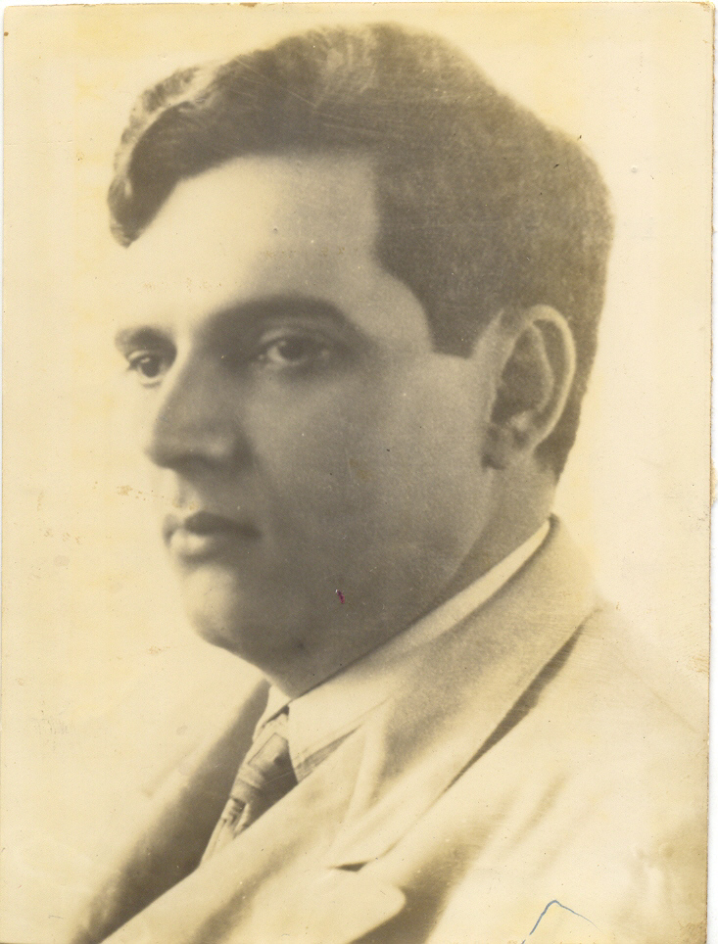

Fonte: Arquivo do Instituto Histórico e Geográfico de Sergipe – IHGS – I – 241
Morando na capital da Bahia, Lourival Fontes iniciou o curso de Direito, mas não concluiu, então mudou-se para o Rio de Janeiro e lá continuou o curso o qual foi concluído em 1922. A partir daí, trabalhou em vários jornais, mostrando a sua eficiência e qualidade de homem excelente para exercer determinada função, e através de Jackson de Figueiredo, seu conterrâneo e amigo, aproximou-se do grupo conservador de intelectuais católicos ligados à revista A Ordem e ao Centro Dom Vital. Daí em diante Lourival Fontes só procurou avançar cada vez mais e ser bem visto pela sociedade.
Lourival Fontes não acreditando em religião alguma, ou seja, ateu quando jovem por acreditar na ciência e nas teorias de Darwin, só lia livros contrários à doutrina da religião como um todo. Ele não tinha um segmento religioso concreto, porém, ficou chocado com a morte inesperada do pensador católico Jackson Figueiredo, em 1928, e a partir daí brotou a vontade de seguir uma definitiva religião e optou em seguir o catolicismo.
Lourival Fontes era um homem temido, pois para alguns ele causava medo e temor. Foi muito odiado pelas suas atitudes. Também foi amado e discutido por muitos, os que sempre admiravam e os que tinham inveja. Lourival Fontes tanto falava como escrevia em várias línguas: alemão, espanhol, inglês, francês e russo. Primava pela erudição e pela cultura, acumulada graças a uma leitura sôfrega e diária. Foi com esse desempenho que ele chegou a ocupar vários cargos no cenário da política brasileira, abrangendo todo o contexto e visão de sociedade. Ele foi um homem de grande valor intelectual e de expressiva influência política no Brasil e em Sergipe, apesar de que, em Sergipe, não se destacou como deveria.
Estudar os intelectuais e sua atuação passou a ser um vasto campo de estudo, Jean-François Sirinelli salienta que “a história dos intelectuais tornou-se assim, em poucos anos, um campo histórico autônomo que, longe de se fechar sobre si mesmo, é um campo aberto, situado no cruzamento das histórias política, social e cultural”.
Destacam seus importantes ensaios escritos, em que os mesmos são relatados, segundo Santos e Santana desvelam um Lourival Fontes com valores invertidos, uma acentuada tendência socialista, bem como uma transmutação, ou seja, mudava a natureza de uma hora para outra, se alterava rapidamente diante de algum constrangimento, com isso prejudicava suas perspectivas ideológicas as quais tinham como finalidade suas convicções, e que essas dirigiam as ações em uma sociedade ou classe social.
Santos e Santana relatam que no período de sua atuação política ele escreveu quatro ensaios, que tratam de questões de caráter político, econômico e social. A saber: Discurso aos Surdos de (1955); Uma Política de Preconceitos de (1957); Política, Petróleo e População de (1958); Missão ou Demissão (1961). Eles abordam questões relativas à conjuntura política, à finalidade político-partidária, aos entraves políticos do período, à política internacional, à instabilidade econômica, aos problemas de distribuição de renda, ao má uso das riquezas naturais, à falta de investimento na educação e às desigualdades sociais. Por meio desses escritos, ele analisa a atuação da sociedade e mostra através das suas falas, o seu pensamento sobre o mundo e a sua visão de transformar o saber em algo de grande poder que está nas mãos de cada um.

Esses ensaios originaram-se do encontro do intelectual com o poder e foi a partir deles que Lourival Fontes expôs sua indignação acerca das atitudes que eram expostas para a sociedade. Além desses, durante sua vida, ele fez mais dois ensaios para compor o seu quadro de obra autoral, Homens e multidões (1950) e o último A face final de Vargas: os bilhetes de Getúlio (1966).
A primeira obra de Lourival Fontes foi o livro cujo tema é Discurso aos Surdos de (1955), livro este que o autor iniciou a elaborar através de um dos seus primeiros discursos proferidos no Senado Federal na Sessão Legislativa de (1955), e esta obra foi publicada no mesmo ano. A obra em todo o seu contexto aborda sobre a Situação Externa, em que o autor diz: não encontrei na mensagem presidencial, á margem de uma leitura atenta, em torno das relações exteriores, os sinais de advertência sobre as incertezas do nosso tempo e o senso de esclarecimento sobre os temas e as controvérsias da vida internacional.
Não diz para onde caminhamos, nem o que nos espera num futuro de ansiedade e dúvidas. É uma cronologia de fatos, mais do que uma exposição de problemas. Num vago enunciado das questões suscitadas e debatidas no campo internacional, não anuncia as posições que assumimos, os interesses que defendemos e os lados em que nos colocamos. Não tem a nossa política externa um pensamento organizador, uma constância de ação e uma diretiva firme e segura. A nossa política externa é um segredo de bastidores ou um privilégio de iniciados. Ela se realiza e evolui num mundo á parte, sem nenhuma audiência parlamentar e sem nenhuma colaboração popular. O Congresso Nacional, e particularmente o Senado Federal, a que são atribuídos deveres específicos, é um ausente na formulação dessa política. O Senado ficou cada dia mais reduzido ao papel de ratificador dos atos e tratados internacionais, para cuja elaboração não somos convidados e de cujas conclusões não somos participantes. Mas uma coisa é deliberar sobre fatos consumados e bem diferentes é advertir, colaborar e opinar, emitir pontos de vistas, traduzir os reflexos populares quando os assuntos estão em curso ou quando somos chamados a uma definição de nossa vida e o nosso futuro.
Não se formou ainda no Brasil, como ocorre em toda parte, a diplomacia da opinião pública. Não nos habituamos a pensar e agir internacionalmente. As questões externas não dividem o país em correntes de opinião, não despertam os debates públicos, não suscitam a vivacidade dos embates e das contradições. Não se consulta o povo, nem se acompanha o termômetro variável da opinião. A malfadada tradição do sigilo prescinde da ressonância popular. Fazemos uma política de cúpula, e não de base. Entre os que formulam, orientam e executam a nossa política externa, e o povo, que responde pelos seus acertos, ou erros, não existe nenhum canal de comunicação, unindo o país legal ao país real. O povo brasileiro é mantido, propositadamente, no silêncio e na ignorância sobre os nossos deveres, as nossas obrigações, as nossas responsabilidades e os nossos compromissos no plano internacional porque tudo é feito á sua margem e á sua revelia, embora pesem sobre ele os ônus e os sacrifícios.
Na Situação Interna o autor fala que é tempo de voltarmos os olhos para o nosso povo, antes que seja demasiado tarde. É tempo de fazer a política dos muitos que nada têm, porque o perigo espreita as classes indiferentes e a proscrição está despertando as classes mudas. Temos todas as políticas e não temos nenhuma política. Não podemos mais continuar no empirismo, na improvisação e no despreparo, na incompetência e no descuido. Não tem sentido nem conteúdo qualquer política que não seja a política do povo, isto é, das suas necessidades cotidianas, do seu bem-estar mínimo, dos seus padrões de segurança econômica, do trabalho remunerador para todos, do lume e do pão em todos os ares e das esperanças em todas as almas. Não é mais possível uma sociedade dividida entre os poucos que têm o supérfluo para dissipar e os muitos que só têm o ar para respirar.

Já na segunda obra Uma Política de Preconceitos (1957), Lourival Fontes divide a mesma em duas partes a primeira fala sobre o Compasso do Mundo, em que ele expressa em sua fala da seguinte forma: estamos assistindo neste ano denso de acontecimentos e tenso de expectativas a uma mudança sem paralelos na política mundial em termos de problemas, dimensões e perspectivas. Nós devemos compreendê-la como objeto de análise e como estudo racional de evidência sem dogmatismos e sem otimismos. É talvez vindo o momento de corrigir uma política inadequada, estreita e negativa dum mundo dividido onde os erros fatais do leste contendem e defrontam com as ilusões funestas do oeste. Ele traz uma análise da Guerra Fria, mostrando o contexto como um momento de acontecimentos, os quais foram bastante tensos e de expectativas.
Já na segunda ele fala sobre a Terra de Perdição o autor faz uma abordagem explicando da seguinte forma: o progresso maior que se observou nos países subdesenvolvidos após a segunda guerra não foi só a duplicação da capacidade de produção ou o aumento dos níveis de exportação. Mas foi principalmente uma concepção econômica e social que tem as características duma verdadeira revolução. Os progressos do ensino e da higiene, o aumento da produtividade e do emprego, o desaparecimento gradual das desigualdades de salários, o papel de nivelamento do imposto de renda e as reformas gerais, desde a agrária até as das instituições políticas e sociais, têm revelado uma missão dupla dos governos que é a de valorizar os recursos naturais e desenvolver os esforços humanos. O progresso econômico, como a religião, a língua, a tradição ou a cultura, ergueu-se como um dos fatores da integração social. E entre todos, no dinamismo do bem-estar econômico e social, dirigiram-se os governos, os orçamentos, a política para a imensa tarefa do desenvolvimento dos territórios regionais. Muitas nações, que se formaram por vínculos comuns e solidários, carregavam os germes da desagregação e viveram arruinadas ou destruídas pelos ventos da discórdia. Mas ainda outras, que se criaram e recriaram pela usurpação pelas ambições hegemônicas, pelo assalto á fragilidade dos seus vizinhos ou por aventuras ultramarinas, são hoje exemplos vivos de unidades nativas e monólitos geográficos.
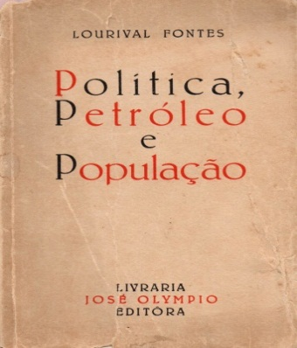
Na terceira obra sobre Política, Petróleo e População (1958), é notável que Lourival Fontes, apresenta um de seus mais profundos e cautelosos estudos sobre a realidade política brasileira no período. Ele fala sobre Os Partidos Políticos e esclarece que não temos uma Constituição breve e rígida. Ao contrário, desde a Primeira República, adotamos constituições débeis, flexíveis, estados de alma, crises de emoção ou superfetação de sentimentos. Não se originaram de razões de consciência, não refletiram a paisagem dos dias que correm nem buscaram as suas raízes nas fontes populares. A política é um aprendizado, uma escola, uma experiência. As lições devem ser adquiridas, aplicadas e aprendidas. A vontade ordeira e pacífica tem hoje na organização dos partidos o mais perfeito e o mais moderno dos instrumentos da democracia. Não importa que os partidos sejam diretos ou indiretos, verticais ou horizontais, federativos ou unitários, autônomos ou descentralizados. O que importa é que se instituam, funcionem e se aperfeiçoem pelo influxo e permanência de ideias, paixões ou interesses.
E explicando sobre a mesma obra Lourival Fontes explica sobre A Guerra do Petróleo e se expressa da seguinte maneira: não vou falar do petróleo como o gênio malfazejo do nosso século. Não vou fazer uma história seguida desse mestre da hora. Não vou dizer que as guerras se fazem e se ganham sobre ondas de petróleo. É o petróleo, com os seus dois mil derivados, uma nova técnica e uma nova máquina que mudaram a história do homem e os descobrimentos da ciência. Não haveria barcos, locomotivas, aviões, calefação, usos industriais e domésticos, iluminação, automóveis, fibras plásticas e sintéticas e nem mesmo o pânico das bombas incendiárias sem a existência do petróleo. Não vou fazer uma história seguida das ocupações, das intervenções, das revoluções, dos golpes, das batalhas fratricidas e das guerras fanáticas em que se funda o petróleo ao ser transformado em trustes monopolistas pelos governos. A sociedade moderna fez do petróleo o último passo do capitalismo e dele adquiriu o monopólio feroz e cruel. Criou-se uma diplomacia de petróleo mais cruel do que todas as questões políticas.
E concluindo o último tópico desta obra o autor fala sobre A Explosão Populacional onde aborda que o aumento das populações era quase um axioma científico. As taxas de crescimento obedeciam a uma regularidade matemática e talvez mesmo a um dado das ciências exatas. As populações podiam crescer na ordem da produção. A técnica e a máquina criaram uma idade industrial e posteriormente uma luta de classes marcada pela injustiça, intolerância e obscurantismo. Mas coloquemos o Brasil nesse quadro de dificuldades ou nesse êxtase de orgulho. Ainda existem correntes patrióticas, ou religiosamente passivas, ou de exacerbado nacionalismo, que identificam o volume da população com a força, a grandeza e a vitalidade da nação.
Nos anos de 1959 e 1960, os discursos foram permeados de assuntos relacionados à atuação do Presidente da República, falou acerca da operação pan-americana, teceu considerações de ordem política, econômica e financeira do continente africano, apresentou a obra de Gilberto Freyre, fez críticas aos problemas sociais do Brasil e chamou atenção para os direitos humanos do povo. Os pronunciamentos do ano de 1961 apresentam um novo quadro de arrumação política pela chegada do presidente Jânio Quadros.


No quarto livro Missão ou Demissão (1961), Lourival Fontes continua seus debates políticos, referindo-se às questões nacionais e internacionais. A obra é dividida em sete tópicos na qual o primeiro aborda sobre O Inferno dos Pobres, o autor exclama que: não vou acenar uma causa de pânico. Não vou repetir uma ideia corrente que se transformou numa segunda natureza. Não vou estremecer a terra com as doenças sem cura ou os males sem remédio. Não temos á nossa frente avenidas largas ou área oxigenadas, mas a combustão dos esforços perdidos, ou o desespero da crença, ou a ausência de fé no futuro. O fantasma ou o pesadelo da inflação corrói o país como a pior das guerras civis. É este o inferno dos pobres, mas é também o paraíso da ganância.
O segundo explica sobre Um Retrato dos Trópicos em que Lourival Fontes fala das diversas posições e pensamentos de Gilberto Freyre que o mesmo é verdadeiramente o iniciador e o inovador do estudo do meio, da cultura, da técnica aplicada, da organização política, das situações peculiares, das adaptações da ciência e dos contatos dos novos problemas que criaram no mundo tropical uma civilização moderna ou um tipo de civilização. O trópico é uma zona de possibilidades, uma área de expansão, um vasto espaço de experiência e elaboração. Não temos superioridades de raças, ou predominância de culturas, ou ascendência de castas ou privilégios de minorias. Não temos máquinas de separação, ou raças herméticas, mas uma igualdade étnica que nos caracteriza e nos qualifica como uma democracia social. Não se infundiram os preconceitos de raças com os seus conflitos e distinções e discriminações, nem os complexos da superioridade étnica, nem atitudes para os problemas das suas relações, nem convenções para o tratamento das suas adversidades.
O terceiro cujo tema é A Ascendência Africana fala sobre a maturidade do eleitorado, a eclosão de líderes populares, a presença de ideias unificadoras estão desmentindo essas suposições e criando uma nova África livre e democrática. O sistema colonial devastou a África com a injustiça, a desigualdade, a exploração, o trabalho barato e o egoísmo. Não produziu utilidade, mas soube preservar o privilégio. Não trouxe a fé cristã, a civilização, o nacionalismo e a democracia.
No quarto tópico sobre A Cooperação Pan-Americana é relatado a harmonia continental como o convívio de vinte repúblicas, partindo de concepções falsas e de perigosas impressões. No terreno da língua, da religião, da história, do desenvolvimento econômico, da estrutura industrial, de nacionalismos insensatos ou formas de colonialismo de controle distante nós continuamos a realizar uma vida vegetativa ou a aparecer como uma atrativa oportunidade. Não temos autonomia, individualismo ou personalidade, nem uma aproximação global, nem o senso dos problemas humanos. Não há nada mais fora da verdade do que considerar as nossas repúblicas como um todo homogêneo ou um bloco monolítico.
A posição do Brasil no lançando a Operação Pan-Americana colheu apenas efeitos de publicidade. Não podemos duvidar da sinceridade duma mútua cooperação. Ouvimos um florilégio de intenções e palavras para os povos que abominam promessas, mas querem obras e realizações, que repudiam inspirações e princípios porque só amam os fatos e as expressões concretas.
O quinto tema é sobre As Dimensões da Presidência onde o autor diz que: o Presidente não marcha com o Congresso, mas o guia com habilidades e tato na elaboração ou na efetiva operação legislativa. O Presidente é, sem nenhuma dúvida, um agregado de poderes e uma composição de forças. Ele é, principalmente, o distribuidor de favores e vantagens pessoais. A sua chegada á cena o transfigura em voz do povo e intérprete das causas nacionais.
O Sexto tema O Drama da América Latina Lourival Fontes destaca que não há valores, estereótipos ou símbolos, mas caos e abismo. E confirma que a América, em contraposição, tem novas atitudes, outras orientações, novos caminhos de ação. As revoluções não se fazem para salvar almas, ou impor ideias, mas para dar a todos a segurança econômica e a justiça social.
E já finalizando o último tema que aborda sobre A Coexistência Pacífica Lourival Fontes esclarece confirmando que nas transformações bruscas e nas mudanças maciças deste século revolucionário, a paz é o desejo universal, a prioridade preferencial, o penhor e o compromisso dos povos. Não é mais a política dos que se rendem e dos que se vendem. Não é mais a política de bombas e bases. Não é mais uma política de frieza e reserva, mas uma política em que se vive e convive num mundo de paz, apesar das contradições, batalhas e controvérsias.

Em sua quinta obra Homens e Multidões (1950), Lourival Fontes traça uma série de observações que penetrasse e que fossem seguras relatando os grandes problemas em que se deparava o mundo atual. Aborda sobre a crise política que antecedeu e preparou a Segunda Guerra Mundial; as questões internacionais e sociais que mais preocupam os povos e os governos dos nossos dias – a recuperação europeia, as revoluções do Oriente, o racismo norte-americano, as transformações dos países balcânicos, os problemas mais em foco nos Estados Unidos e nas Nações Americanas, a experiência do trabalhismo britânico, a eclosão das democracias populares – essas e outras questões são analisadas com grande penetração, através de um estilo sempre brilhante, adequado e, não raro, eloquente. O autor, o embaixador Lourival Fontes, além de conhecer profundo dos grandes problemas internacionais – sociais e políticos – do seu tempo, soube, neste livro, situá-los com bastante felicidade, apontando-lhes as causas acompanhando-os nos seus desenvolvimentos, ressaltando as grandes figuras humanas que os lideraram ou tentaram solucioná-los.
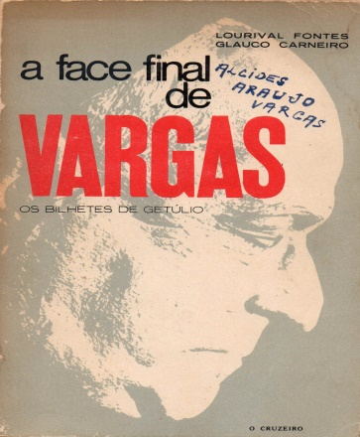
E sua sexta e última obra A Face Final de Vargas (1966), Neste livro de Glauco Carneiro e Lourival Fontes, os autores reproduzem os bilhetes de Getúlio Vargas contando episódios do segundo governo do mesmo, uma resposta conclusiva. Nesta obra encontra-se uma série de reportagens publicadas que, fizeram o grande público tomar conhecimento da grandeza, honradez e honestidade pessoal do estadista morto que, aos olhos dos homens de bem, readquiriu todo o prestígio que, em vão, seus adversários mais fervorosos quiseram destruir. O depoimento de Lourival Fontes valorizou ainda mais a transcrição dos bilhetes, pois revelou traços comumente desconhecidos da conduta de Getúlio Vargas. O mais importante nesses bilhetes é o fato de que eles foram redigidos por um homem que não queria, nem nunca pensou, vê-los publicados, traduzindo seu conteúdo, portanto, sentimentos e ideias reais, que partiam de um político realmente desejoso de servir ao seu povo e de se redimir dos erros passados. Autênticos e humanos, esses bilhetes, escritos nas horas e solidão palaciana e destinados a um amigo fiel, revelam um valor íntimo, uma dignidade e espírito público até então não reconhecidos em Vargas.
Segundo o autor Dosse (2009) explica, em sua obra O desafio biográfico, a biografia pode ser um elemento privilegiado na reconstrução de uma época com seus sonhos e angústias. Tais fatores instigam-os a intuir, a distinguir e a olhar o presente e o passado com os olhos da História. Aprendem que há lugares para guardar a preservação da memória. Entre os muitos momentos, meios e lugares que sugerem a existência da História, agregam também as suas vivências, informações, explicações e valores.
A biografia é um gênero antigo, que se disseminou e não se ocupa de retraçar apenas a “vida”, mas também a “maneira de viver”. A situação do gênero na esfera do juízo, a partir do qual avaliamos esta ou aquela atitude com a finalidade de transmitir valores edificantes as gerações vindouras, é um aspecto fundamental que reencontramos ao longo do percurso histórico do gênero biográfico.
O autor Dosse (2009) faz uma justificativa da seguinte forma: o que o sensibiliza, molda a sua identidade; e o que provoca conflitos e dúvidas, estimula-o a distinguir, explicar e dar sentido para o presente, o passado e o futuro, percebendo a vida como suscetível de transformação. O conhecimento é uma reelaboração de muitos saberes, constituindo o que se chama de saber histórico. Esse saber é proveniente do diálogo entre as fontes e é permanentemente reconstruído a partir de objetivos sociais concretos.
Portanto o capítulo tem a importância de mostrar uma análise mais detalhada do contexto em questão, mostrando de maneira significativa o saber, em busca de uma aprendizagem mais voltada para a prática do conhecimento. Desta forma, entender o processo histórico do Brasil, abrangendo Portugal, Colônia e a importância de Lourival Fontes é entender a formação da nação brasileira em todo o seu contexto social e político.

3 LOURIVAL FONTES: vida política

3.1 Contexto Político Sergipano: (1898-1955)

A princípio debruçar-se sobre a trajetória histórica da política sergipana é abordar todo o seu contexto voltado para a transformação da sociedade como um todo. É a partir de tais perspectivas que se pode refletir o que possibilitou compreender as análises importantes que tornaram este trabalho mais detalhado, enriquecido e fundamentado numa concepção mais nítida do período em questão.
Na análise de Dantas (2004) percebe-se que na trajetória política de Sergipe houve uma rotatividade elevada, permeada por várias questões desgastantes: renúncias, revoltas, deposições, substituições controvertidas e até duplicidade de Assembleias Legislativas. As tendências autoritárias de alguns republicanos, a disputa destes com os ex-monarquistas, as questões pessoais e as interferências externas contribuíram para tornar o quadro bastante instável.
Por isso, como afirma Dantas (2004), quando o segundo paulista, conhecido por Campos Sales, foi eleito presidente em 1898, percebendo as dificuldades de governabilidade que eram muitas, procurou, em face da carência de uma base política fiel e de respeito, administrar com os Estados e, juntos, formaram um pacto que ficaria conhecido como política dos governadores, porque procuraram medidas concretas para administrar com eficiência e qualidade.
Com a união do grupo dos governadores, cabia ao homem a responsabilidade de preservar a única forma de saber que pode transformar suas concepções do mundo numa racionalidade verdadeira, mas com ética, para que dessa forma pudesse transmitir juízos de valor.

Esse arranjo político consistiu numa reciprocidade de apoios. Enquanto o presidente da República passava a contar com o suporte irrestrito dos parlamentares, os governantes estaduais, por sua vez, adquiriam respaldo que lhes permitiam dominar o quadro político interno, inclusive fazer seus sucessores. O controle passaria a ser assegurado graças a determinada alteração na Comissão de Verificação dos Poderes, que avaliava a lisura dos pleitos.
Na certeza de controlar toda a estrutura do poder do governante, as autoridades procuravam firmar valores absolutos na certeza da honestidade e com a consciência da importância do próprio papel na sociedade e da própria missão na trajetória política, de modo a se tornar algo de extrema verdade e justiça social como um todo.
Dantas (2004) diz que não faltariam grandes ocasiões para que uns e outros fossem postos à prova, como no governo de monsenhor Olympio de Souza Campos que administrou o Estado em 1899 com energia, dedicação e empenho para a melhoria das condições de vida na capital e no interior, de forma que sua administração pudesse atender a todos.
E para dá continuidade ao processo de mudança de governo no Estado sergipano, surge então neste contexto de mudança, Olympio Campos que procurou atuar com agilidade e precisão, dando oportunidade para o povo e mostrando a sua eficiência em controlar o poder público com cautela, para assim desempenhar um bom trabalho, dando prioridade ao que é de direito do povo, ou seja, construindo aquilo que os cidadãos estavam precisando. Isso o fez mostrar o seu papel para a sociedade sergipana e deixar a sua marca histórica no Estado de Sergipe.
Desse modo, surge um novo personagem na política de Sergipe, partindo de uma eleição decisiva, em que entra para a história do Estado, mais um integrante e representante do povo.

Com a eleição do Monsenhor Olímpio Campos à presidência do Estado, em 1899, para o triênio 1900/1902, a política sergipana, inserida no quadro nacional entrava em uma nova fase. As tendência conservadoras e controladoras locais passavam a ser estimuladas pelo quadro nacional, com a vigência da Política dos Governadores, instituída por Campos Sales.
De forma mais específica, a política do atual Estado se insere em um perfil de civilidade, em que esta procurou engajar-se em diversas atitudes possíveis e decisões importantes, na certeza de mostrar que o Estado também é fundamental no progresso e desenvolvimento do país. Contudo, o que representam de ideias, opiniões e visões de mundo é a certeza de um saber político.
Em síntese, Dantas (1989), em Os partidos políticos em Sergipe, argumenta que o processo político partidário da primeira década expressou, em meio às competições entre grupos e facções, as dificuldades, e não apenas de institucionalização política, mas sobretudo, de renovação política. Na disputa pelo poder queriam mobilizar a sociedade com novos desafios para mostrar tanto de um lado como do outro, a forma de governar, mas no fundo, pode-se vislumbrar nessa competição as disputas entre os republicanos que ocupam o cargo em tempo determinado e os conservadores que se opõem a inovações e reformas. É assim que se percebe a rivalidade entre os grupos.
Como ainda explica Dantas (1989), o espaço político permitia um mínimo de renovação, pois era bastante restrito. Poder-se-ia, quando muito, alterar as posturas tradicionais, voltando-se para alguma tímida modernização urbana e, de alguma forma, foi o que o efêmero governo de Felisbelo Freire tentou fazer, mas encontrou dificuldade. A falta de respaldo, ou seja, o apoio político ou moral interno e externo apressou sua queda, pois dessa forma o governador não tinha uma base sólida para manter-se fortalecido.

A força política foi desviada do eleitorado, por mais insignificante que fosse, ara o poder de coerção ou para controle dos aparelhos que julgavam os resultados eleitorais. Como os conservadores provinham da monarquia e estavam articulados com o patronato local, resistiram às práticas arbitrárias e passaram a revidar com os métodos truculentos. Enquanto isso, os partidos reduziam-se a facções em conflitos ou, quando muito, a siglas que legalizavam a formalização das chapas, a serviço dos seus respectivos chefes.
Dantas (1989) acredita que, durante a primeira década, os partidos serviam apenas palidamente para identificar grupos políticos, formalizando-os. Ele afirma que eles não exerciam o papel de expressão de interesses da sociedade sobre o Estado. Diz que a própria mutação das denominações, católicos, nacional, democrata, depois republicano federal, a divisão entre pebas e cabaús, e por fim, o constitucional, tudo indica a precariedade do quadro partidário.
Embora houvesse um avanço institucional trazido pela nova carta constitucional, o autor Dantas (1989) argumenta que, durante a primeira década, no período de montagem da nova estrutura de dominação, a vida partidária declinou, revelando a crise de representação da própria classe dominante. Em meio a essa crise, os conservadores avançaram no propósito de controlar esta situação tão desastrante no quadro econômico.
Nota-se que na visão de Dantas (1989), após uma década de crise e instabilidade, no seio das quais os conservadores plasmaram sua predominância, poderosas oligarquias, estimuladas pelo quadro nacional, passaram a exercer sua dominação.
Conforme Dantas (1989), as organizações partidárias deixavam muito a desejar. Porém a predominância das oligarquias sobre as classes subalternas fazia com que os oligarcas não necessitassem, desenvolver aprimoradas e coesas organizações partidárias para permanecerem no poder.

Enquanto as oligarquias estaduais se consideravam com a garantia de continuidade, firmada na Política dos Governadores, a nível nacional o quadro político estratificava-se com a predominância dos grandes estados, dentre os quais se destacavam São Paulo e Minas Gerais, resultando na política do café-com-leite, ficando os demais gravitando em torno dos grandes ou de alguma figura predominante, já que os partidos nacionais hibernavam.
Desta forma a política nacional passava assim a ser arbitrada pelos grandes nomes que controlavam a Câmara dos Deputados e/ou Senado. Contudo,
Gilberto Amado, representante do pequeno Estado de Sergipe, depois de sentir na pele a influência desses líderes, assim recordou: “para os indivíduos originários de pequenos Estados, toda possibilidade de ação política efetiva não lhes podia ser proporcionada senão vicariamente, supletivamente, através dos chefes destinados a prevalecer nos grandes Estados “.
Assim, determinadas figuras nacionais exerciam um papel de intermediação entre grupos, de modo a promover o fortalecimento das oligarquias estaduais. Particularmente em Sergipe, a primeira oligarquia a organizar-se, na República, foi a que era liderada pelo Monsenhor Olímpio Campos que tentaria controlar toda representação política por mandatos sucessivos, a partir do domínio do partido situacionista.
Conforme Dantas (1989), os políticos foram estimulados por melhores perspectivas eleitorais, os candidatos a deputado e a cargo de senador procuravam se aglutinar com todas as forças oposicionistas de Sergipe para mobilizar e sensibilizar o General Valadão a não vacilar, mas movimentar-se e juntar-se ao grupo Olimpista na busca de um enfrentamento entre as classes.
Contudo, dentro da estrutura do início do século, os próprios progressistas não escapavam das vinculações com grupos oligárquicos, quer nacionais, quer locais. Apesar desses condicionamentos, é lícito supor que os progressistas, mesmo comportando grande heterogeneidade, não deixariam de trazer alguma renovação ao quadro político local a nível dos métodos de governo, embora sem alteração na estrutura de dominação da classe dominante.

O Partido Republicano de Sergipe, nas análises de Dantas (1989) era um órgão genuíno de poder importante no Estado, pois não tinha nenhuma junção com outro partido. Com o passar dos anos, a oligarquia olimpista parecia ter esgotado seu papel na política sergipana à medida que ela própria dividira-se, ficando enfraquecida e entrando em declínio. Esta situação, de queda, foi bastante prejudicial para a política como um todo.
A montagem do sistema oligárquico nacional, sob a predominância dos grandes estados e de determinados líderes, foi-se consolidando com a reprodução das oligarquias estaduais sob o influxo do estímulo da Presidência da República e o respaldo do patronato rural, compondo o coronelismo. Desta estrutura, nasceu a oligarquia olimpista que se utilizou do Partido Republicano para impor sua orientação política sem levar em conta a capacidade de reação das forças descontentes.
O governo de Siqueira de Meneses (1911-1914) significou para Sergipe um momento de transição entre uma oligarquia que se findava e outra que se reestruturava sob nova orientação. “Em outro trabalho, denominei-o de interregno salvacionista”, diz o autor Dantas (1989).
Enquanto a primeira oligarquia se desagregou como efeito da luta para estabelecer o monopartidarismo, a segunda o exerceria em sua plenitude através do Partido Republicano Conservador que a nível nacional nascera sob a direção de Pinheiro Machado com o fim de facilitar o controle do quadro político.
Para se compreender as devidas considerações, Dantas (1989) esclarece dizendo que, não obstante o clamor dos salvacionistas para derrubar as oligarquias, quando estas caíram, geralmente não demoraram, foram muito rápidas e procuraram a ser substituídas por outras similares. Nessa tarefa, em Sergipe, o interregno salvacionista não resultara em grandes mudanças na estrutura do Estado Oligárquico.
Já os movimentos divergentes, os quais não se combinam e discordam dos acordos propostos pelo governo, procuram estabelecer um plano estruturante voltado para a organização dos aspectos políticos, econômicos e sociais. Cabe, contudo, ao Estado uma melhor forma de se estruturar politicamente.
A estrutura do estado oligárquico, conforme tentamos demonstrar até aqui, enquanto articulou grupos nacionais, estaduais e municipais do sentido de controlar a sociedade política e manter o modelo econômico agroexportador submeteu os partidos políticos e impediu mudanças sociais.
Dantas (1989) demonstra que, apesar dos limites, surgiram alguns movimentos que extrapolaram as orientações situacionistas, adquirindo um caráter divergente, apresentando como traço comum o questionamento da oligarquia dominante. Nessa conjuntura, com esse elemento unificador é possível constatar vários tipos de movimentos divergentes pelas tendências políticas mais ou menos diferenciadas.
A nível nacional há autores que veem no civilismo um movimento elitista apoiado pelas classes médias agrárias descontentes com a autonomia do poder militar. Mas, se alguns desses traços revelaram-se na primeira campanha, suas pregações não deixaram de apresentar-se “ideologicamente como a luta da inteligência, pelas liberdades públicas, pela cultura, pelas tradições liberais, contra o Brasil inculto, oligárquico e autoritário”, conforma BM caracterizou Bóris Fausto.
Em Sergipe, o movimento civilista teve um duplo sentido, como declara Dantas (1989). De um lado, significou uma opção para os grupos políticos da classe dominante, que não se enquadravam na oligarquia vigente, exprimirem seus descontentamentos, mas sem perspectiva de mudanças. Por outro lado, a grande desconfiança dos políticos, o desprezo pelos liberais e a crença na força como meio eficaz para provocar mudanças, constituem fortes indícios de uma concepção que tende a ver, nos governos autoritários, atores necessários para operar transformações, capazes de apresentarem soluções corretivas para as defeituosas instituições nacionais.
O movimento divergente se apresenta como expressão de uma proposta socializante, visando à transformação estrutural da sociedade como:
O movimento socialista, tanto nacional, quanto em Sergipe, surge associado ao movimento operário e, como tal, difunde-se particularmente via imprensa dos trabalhadores urbanos. Embora ainda falte uma obra sistemática, abrangente e criteriosa, sobre o movimento socialista no Brasil, há algumas contribuições parcelares significativas, algumas das quais já identificam as primeiras manifestações socialistas e seu desenvolvimento no país.
Segundo Dantas (1989) caberia a esse movimento propor “levantar as classes”, as quais consideravam esquecidas, postulam “a união” (um por todos e todos por um), a regularização do trabalho e a criação de garantias à classe operária. Contudo, sintomaticamente, recomendava “distanciamento das lutas políticas”, vistas como reservadas aos dominantes, enquanto considerava que se vivia numa sociedade de classes, onde a igualdade aparecia como um ideal a ser atingido e as condições de trabalho deveriam ser transformadas.
No entanto, analisando o contexto voltado para um controle das instituições, muito eficaz por parte do patronato, nem por isso a sociedade deixou de expressar divergências. Dantas (1989) conclui afirmando que as manifestações divergentes, por mais tímidas e limitadas, tiveram importância política e adquiriram maior significado na medida em que ocorreram para proporcionar um mínimo de legitimidade às políticas reformistas.
Na primeira década em Sergipe, quando o quadro político dominante passaria a dispor de maior autonomia interna, registrou-se um difícil processo de reorganização das forças políticas. As intervenções do Governo Central, por vezes, concorreram para acentuar o grau de instabilidade, aumentando as dificuldades da institucionalização política, inclusive da vida partidária, tumultuada pela recorrência à força.
Em Sergipe, as conturbações políticas entre as classes dominantes foram bastante desconfortantes. Os governantes procuraram meios que favorecessem uma melhor montagem da estrutura de poder para que o Estado controlasse sua autonomia enquanto base fundamental.
No que diz respeito a política sergipana, nota-se, a seguir, a relação de uma autêntica evolução dos partidos políticos no Estado de Sergipe de1894 a 1930. E como é possível não deixar de notar e levar em consideração as circunstâncias históricas que influenciaram no desenvolvimento e no progresso do mesmo. Foram eles:

QUADRO 1: EVOLUÇÃO DOS PARTIDOS POLÍTICOS NO ESTADO DE SERGIPE DE1894 A 1930
RRF | Partido Republicano Sergipano – Pebas e Cabaús | 1894 a 1897
PRS | Partido Republicano Sergipano | 1898
PCS | Partido Constitucional Sergipano | 1898 a 1899
PP | Partido Progressista – Convergência ou procedência do partido | 1906
PRS | Partido Republicano de Sergipe | 1899 a 1911
PRC | Partido Republicano Conservador | 1911 a 1917
PRCS | Partido Republicano Conservador Sergipense ou de Sergipe – período de existência do partido | 1918 a 1928
RR | Reação Republicana | 1921
PRS | Partido Republicano de Sergipe – facções | 1929 a 1930
CS | Coligação Sergipana – aproximadamente | 1929
AL | Aliança Liberal | 1929 a 1930

Completando a questão de partidos políticos no Estado de Sergipe, nota-se a seguinte evolução do sistema partidário em Sergipe de 1933 a 1964. São eles:

QUADRO 2: EVOLUÇÃO DO SISTEMA PARTIDÁRIO EM SERGIPE DE 1933 A 1964
URS | União Republicana de Sergipe | 1933 a 1937
PSP | Partido Social Progressista | 1933 a 1937
LC | Liberdade e Civismo | 1933
PSD | Partido Social Democrata de Sergipe | 1934 a 1937
APS | Aliança Proletária de Sergipe | 1934 a 1937
PRS | Partido Republicano de Sergipe | 1934 a 1937
AIB | Ação Integralista Brasileira | 1934 a 1937
ANL | Aliança Nacional Libertadora | 1935
PTB | Partido Trabalhista Brasileiro | 1945 a 1964
PSD | Partido Social Democrata | 1945 a 1964
UDN | União Democrática Nacional | 1945 a 1964
ED | Esquerda Democrática | 1945 a 1947
PSB | Partido Socialista Brasileiro | 1947 a 1964
GPI | Grupo Político Independente | 1945
PRP | Partido de Representação Popular | 1954 a 1964
PSP | Partido Social Progressista | 1950 a 1964
PTN | Partido Trabalhista Nacional | 1946 a 50?
PST | Partido Social Trabalhista | 1953 a 1964
PDC | Partido Democrata Cristão | 1958 a 1964
PCB | Partido Comunista do Brasil | 193? a 1962
PCB | Partido Comunista Brasileiro | 1962 a 1964
PC do B | Partido Comunista do Brasil | 1964
AP | Ação Popular | 1963 a 1964
POLOP | Política Operária | 1964
PRT | Partido Rural Trabalhista | 1962 a 1964

Este esquema da trajetória política percebemos a ampliação dos partidos, abrangendo seus respectivos anos em que predomina a modificação do desenvolvimento do poder através de seus representantes.
Ao nosso ver, até 1934, registra-se um avanço dos setores subalternos, em parte via sociedade política, especialmente na maioria dos Estados do Nordeste. Vitorioso o movimento de 1930, líderes tenentistas tentaram implantar no Nordeste um projeto político intervencionista, reformista, nacionalista, voltado para a moralização administrativa, saneamento das finanças públicas e, em certa medida, buscaram aproximação com as classes subalternas urbanas.
É importante observar que assumindo, então, uma postura de aversão à política partidária e aos políticos tradicionais, segundo José Ibarê Costa Dantas (1989), nem por isso as principais lideranças que se consideravam revolucionárias deixaram de preocupar-se com o seu fortalecimento, inclusive através da legitimidade social.
Com as várias tendências político-ideológica da sociedade sergipana organizadas em partidos, diversas campanhas refletiram os interesses e as paixões dos diversos grupos sociais, num nível de participação inédito na história de Sergipe. Diversos grupos passaram a disputar espaço político sem que nenhum deles assegurasse predomínio, configurando-se assim uma crise de hegemonia, esta hegemonia é na verdade a disputa entre grupos de classes diferentes em determinadas regiões. É interessante observar que o autor Dantas (1989) procurou explicar que, em Sergipe, no ano de 1936, quando a censura abrandava, a imprensa oposicionista, ligada ao PRS e ao PSD, intensificava suas denúncias, e tudo se expressava na tentativa de restringir a participação política e controlar a sociedade.
O golpe de 1937 proporcionou aos arautos do autoritarismo a realização de um projeto que foi qualificado de democracia social. Propondo a realização do bem comum, o primado da liberdade fora substituído pela prioridade do social, melhorando, desta forma, o contexto de se trabalhar uma política de base voltada para a questão de cidadania.
Parece-nos que o debate ideológico que se desenvolveu, a nível nacional, entre reformistas nacionalistas e reacionários, em Sergipe, foi amortecido pela polarização partidária no interior da classe dominante. Como as agremiações PSD, PR e UDN eram representativas do patronato, com predominância dos proprietários rurais agropecuários, todos atuavam dentro de um projeto político semelhante, de orientação conservadora, de defesa da ordem e da propriedade. Em geral não postulavam a incorporação das massas no processo político. Dessa forma, as lutas internas entre os grupos dominantes ocupam espaço bastante amplo dentro da política estadual.
Entretanto, nesta finalidade, nota-se que o projeto político de diversas classes era adequar-se aos padrões nacionais, na medida em que reproduziam as tendências populistas. Com isso, era possível uma melhor recuperação do espaço político e que o mesmo foram abertas novas perspectivas de superar as dificuldades com vistas à democratização da sociedade.

3.2 Lourival Fontes: O pilar do Estado Novo

O ponto central desta pesquisa feita sobre a vida e a trajetória política de Lourival Fontes, é analisar as suas posições frente ao poder. Neste sentido, serão apostas a seguir uma infinidade de atribuições, relatando a trajetória de Lourival Fontes, que assumiu diversos cargos que lhes foram atribuídas ao longo de sua vida.
Norbert Elias (1994), a partir do estudo sobre o processo civilizador, esclarece até que ponto a “modelagem geral” atua na formação individual de cada pessoa, a depender da evolução histórica dos padrões sociais e da estrutura das relações humanas. O autor afirma que a trajetória de uma vida não pode ser entendida apenas por seus desvios e singularidades, pois os aparentes desvios ocorrem em um contexto histórico e social que os justificam. É neste proposito que Bourdieu (1996) aponta:
Não podemos compreender uma trajetória (...) sem que tenhamos previamente construído os estados sucessivos do campo no qual ela se desenrolou e, logo, o conjunto das relações objetivas que uniram o agente considerado ao conjunto de outros agentes envolvidos no mesmo campo e confrontados com o mesmo espaço dos possíveis.
É diante desta estrutura que Bourdieu (1996) explica, em uma de suas falas, dizendo que podemos chamar de “superfície social”, isto é, o conjunto das posições simultaneamente ocupadas num dado momento por um indivíduo. Esse conjunto é socialmente instituído e dá ao indivíduo a capacidade de existir como agente em diferentes campos. .
Ainda Lopes (1999) acrescenta uma síntese da trajetória de Lourival Fontes, um homem de confiança do presidente Getúlio Vargas, ligado à estrutura político-administrativa do governo, tanto no período ditatorial quanto na fase democrática. Períodos estes que desencadearam a lógica determinante da construção política do país.
Na efervescência intelectual dos anos 1920, o jornalista sergipano Lourival Fontes chega ao Rio de Janeiro com o propósito de vencer na vida. A cidade era um pólo de atração para os jovens letrados, especialmente os do Nordeste. Tendo ou não origem aristocrática, ou seja, nobre, os intelectuais da época são indivíduos ligados ao jornalismo. Segundo ela, vir para o Rio de Janeiro e trabalhar em um jornal era praticamente estar inserido num círculo de sociabilidade capaz de permitir melhores contatos oficiais e facilitar o ingresso nas esferas da política nacional.
Vencer na República Velha implicava, na maior parte das vezes, a necessidade de manter ligações estreitas com as oligarquias regionais ou, menos comumente, com um ou outro líder nacional. Lourival Fontes contraria a regra. De origem humilde, chegou de Sergipe ao Rio de Janeiro, com uma breve passagem pela Bahia, nos efervescentes anos 20, como muitos outros oriundos da província em busca de oportunidade e ascensão social.
Com esta ânsia de progredir na cidade grande, a chegada de Lourival Fontes ao Rio de Janeiro, coincidiu com um tempo de extremas agitações e aspirações por mudança, no clima que se seguia à Primeira Guerra Mundial, Revolução Russa, eclosão do fascismo e à crise do capitalismo liberal que atingiria seu auge em 1929, período este em que o Brasil passava por diversos transtornos econômicos que se agravaram em todo seu contexto histórico de diversas formas.
Foi com o intuito descrito no parágrafo anterior que Lourival Fontes aproximou-se politicamente de Getúlio Vargas, e teve a iniciativa de apoiar a Aliança Liberal, partido político influente nos anos 30. Fundou e manteve a distribuição de revistas fascistas, as quais tinha a finalidade de mostrar a importância do sistema político totalitário. Em 1931, ele fora nomeado Funcionário da prefeitura do Distrito Federal, na administração de Pedro Ernesto.
Lourival Fontes participou da sociedade de estudos políticos, com o objetivo de aprofundar mais o saber político o que futuramente serviria de base para a fundação do Manifesto Integralista e da Ação Integralista Brasileira (AIB). Em 1934, durante o governo de Vargas, foi nomeado como diretor do Departamento de Propaganda e Difusão Cultural (DPDC). Neste sim, sua determinação confirmou-o na vida pública. Sobre o momento do ingresso no DPDC, (ANEXO A).
Em Personalidades Sergipanas, Barreto (2007) versa sobre o momento da assinatura em que Lourival Fontes confirmou a sua saída da Prefeitura do Rio de Janeiro, trocando-a pelo Palácio do Catete, assumindo a direção do referido órgão, onde permaneceu até 1937, quando, com a decretação do Estado Novo, o DPDC passou a cuidar apenas da propaganda com o objetivo de favorecer a política varguista e atrair adeptos para a coligação partidária.
Segundo Barreto (2007) esclarece, o DPDC era responsável pela propaganda do governo. Lourival Fontes foi favorável ao golpe de 1937 e a instauração do Estado Novo. Conforme explica o autor, em 1938, após a extinção do DPDC, Lourival Fontes passou a dirigir o Departamento Nacional de Propaganda (DNP) que, posteriormente, modificou-se, em dezembro de 1939, para o definitivo DIP, tendo ainda como diretor, o sergipano Lourival Fontes. Com todas essas atribuições delegadas a Lourival Fontes, percebe-se que ele procurou estar sempre inserido nos mais altos postos da sociedade carioca, sendo que a mesma era voltada para a questão da propaganda e suas finalidades.
Luca aborda, que: ainda que tais preocupações tenham sido constantes desde 1930, parece assente que foi a partir da criação do Departamento de Imprensa e Propaganda (DIP), pelo Decreto Lei 1915, de 27 de dezembro de 1939, regulamentado pelo Decreto Lei 5077 de 29 de dezembro do mesmo ano, que a questão mudou de patamar, ou seja, atingiu seu mais alto grau. Dotado de atribuições muito mais vastas que as de seus antecessores, sua importância aumentou, a despeito da ênfase historiográfica recair, no mais das vezes, nas tentativas de cerceamento da liberdade de expressão e de circulação das informações. Deslocar o foco para o outro aspecto da questão é interessante na medida em que traz para o centro do debate a tortuosa questão das relações entre intelectuais e o Estado. Com isso ela faz uma abordagem e aponta seu ponto de vista de forma direta, afirmando que a:
Cultura Política foi publicada pelo Departamento de Imprensa e Propaganda durante a maior parte de seu período de existência, de março de 1941 a outubro de 1945. Editada por Almir de Andrade, pode ser considerada o principal “órgão teórico” de difusão do regime estado-novista, tendo como propósito “a organização da cultura, com um conteúdo socialmente útil e um sentido de orientação para o bem comum, coerentes e solidários ambos com a orientação geral do Estado e com o próprio ritmo da vida política”.
Segundo Garcia (1999) o DIP tinha diversas finalidades no meio social, era constituído de Divisão de Divulgação, Divisão de Rádio-Difusão, Divisão de Cinema, Divisão de Turismo, Divisão de Imprensa, Serviço Auxiliares, que são os de Comunicação, Contabilidade, Tesouraria, Material, Filmoteca, Discoteca e Biblioteca. Tudo isso, a fim de melhorar e ampliar os trabalhos sociais e a atuação do governo em diversos segmentos do campo político.

O uso político da rádio esteve voltado para a reprodução dos discursos, mensagens e notícias. Em 1931, foi criada a “Hora do Brasil”, reestruturada em 1939, após o surgimento do DIP. O programa tinha três tipos de finalidade; informativa, cultural e cívica; divulgava os discursos oficiais, os atos do governo, procurava estimular o gosto pelas artes populares e exaltava o patriotismo, rememorando os feitos gloriosos do passado. Nas praças das cidades do interior, era reproduzido por alto falantes.
Até aqui analisou-se a permanência de Lourival no DIP até 1942. Em 1945 é nomeado embaixador no México, sendo exonerado, ou seja, demitido pela sua própria solicitação após o fim do Estado Novo. Na eleição de 1950, apoiou Getúlio Vargas, sendo nomeado chefe do gabinete civil no novo governo de Vargas. Adentrando nos estudos é possível perceber que Lourival procurava de todas as formas ingressar em cargos de altíssimo poder no país.
Santos e Santana, afirmam que Lourival Fontes foi um intelectual e legitimador que trabalhava no intuito de firmar a ideologia do Estado Novo e atuou no propósito de manipular, ou forjar a sociedade. Lourival Fontes contribuiu para a permanência de Vargas no poder, durante a Era Vargas (1937-1945). Segundo eles, considerando-se que o intelectual tem a clareza de analisar a sociedade e produzir formas de coerção para controla-la, como indica com clareza o autor Norberto Bobbio.
(...) Os intelectuais sempre existiram, pois sempre existiu em todas as sociedades, ao lado do poder econômico e do poder político, o poder ideológico, que se exerce não sobre os corpos como o poder político, jamais separado do poder militar, mas sobre as mentes pela produção e transmissão de ideias, de símbolos, de visões do mundo, de ensinamentos práticos, mediante o uso da palavra (o poder ideológico é extremamente dependente da natureza do homem como animal falante). Toda sociedade tem os seus detentores do poder ideológico.
Sergipano, de Riachão do Dantas, Lourival Fontes, um homem com tantas designações encontradas na historiografia política do Brasil ficou conhecido como o “Homem do DIP” por ter sido responsável pela implantação do órgão, fundamental para manutenção ideológica do Estado Novo.
Segundo Oliveira (2001) ele teve contato com a propaganda fascista italiana durante sua passagem pela Bahia e aos poucos foi assumindo uma nova condição teórica, se inclinando para uma política antiliberal de extrema direita. Logo após o golpe de 1937, resultante da ação continuísta de Getúlio Vargas, Lourival Fontes absorve a ideologia do Estado Novo, dirigindo o DIP e tornando-se intimamente ligado a ditadura varguista, sendo um dos principais ideólogos do Estado Novo, como nos diz Oliveira (2001).
A cultura política congrega no seu quadro de colaboradores a elite intelectual do período. Os principais ideólogos do Estado Novo se fazem presentes nas suas páginas, marcando espaço expressivo na produção do discurso. Nomes como os de Francisco Campos, Azevedo Amaral, Almir de Andrade (diretor de publicação) e Lourival Fontes (diretor do DIP) testemunham a presença de grandes teóricos. A revista conta também com a colaboração de intelectuais das mais diversas correntes. Como Nélson Werneck Sodré, Gilberto Freyre e Graciliano Ramos.
Acerca do trabalho desenvolvido pelo DIP, Santos e Santana esclarecem:
Com a ditadura surgiu, inevitavelmente, implacável censura á imprensa, e mais que isso, a proibição de novos jornais e o fechamento de outros (...). No negro período de 1937-1945, foi grande o número de jornais, revistas e panfletos fechados por determinação de executivo e grande também o número de jornalistas presos por delitos de imprensa. Nos dias mais agudos da ditadura, esse controle de imprensa destacava censores em cada jornal e nenhum original desvia às oficinas sem ‘visto’ do fiscal do governo(...).
Para esclarecer mais sobre esse assunto, importa destacar que os jornais foram impossibilitados de lutar contra o governo. Alguns passaram a servir à ditadura, tendo em vista que muitos recebiam subsídios do próprio Estado para manter-se funcionando. A censura à imprensa era diária. Diante desta análise os autores ora citados ainda esclarecem que ela fazia parte de um projeto amplo que visava o monopólio da comunicação. Pois, mantendo o controle dos órgãos formadores de opinião, a ideologia do Estado Novo poderia ser difundida e propagandeada com eficácia. Assim o controle agia com a preocupação de impedir que aspectos polêmicos da realidade fossem debatidos, impedindo, desta forma, o apoio de outras camadas da população a projetos contrários ao governo varguista.
Percebe-se que a divulgação de ideias tinha que ser manifestada do jeito que o governo achasse melhor e os jornais eram, na verdade, impedidos de fazer ou expressar o que queriam, porque o governo os subordinava. A dificuldade era constante, pois não podiam avançar numa direção mais determinada para ampliar os trabalhos.
Não há monopólios que não tenham sido atingidos, nem privilégios sem ser feridos, nem supremacias que não tenham sido abaladas. As causas e os direitos do povo venceram o risco, o medo e as perseguições. Não há governo, por mais atrasado e reacionário, desde os conservadores até os ditatoriais, desde os oriundos do voto até os tiranetes feudais, que não arvore a justiça social como o mais equitativo e progressista dos sistemas políticos.
Goulart (1990) explica que durante a ditadura varguista, muitas pessoas, inclusive jornalistas, foram presas, torturadas, assassinadas e vigiadas, por representarem uma “ameaça” ao governo. Aos poucos, os jornalistas iam criando códigos para burlarem as leis, mas o Estado investia maciçamente na especialização de pessoal para encontrar os subversivos. A DOPS (Delegacia de Ordem Política e Social) e DIP fizeram muitos adversários se calarem, como afirma a autora:

O fato essencial é a própria existência da censura. Ela intimida, ameaça e reforça a auto-censura; cria um clima que coíbe as manifestações culturais divergentes da ideologia oficial e reduz a capacidade de contra-informação, que se torna cada vez mais cifrada, inteligível apenas para o círculo restrito de iniciados. A censura, num sentido mais amplo, massacra a produção cultural, castra as manifestações intelectuais, abafando a vida cultural e intelectual como um todo. É um dado permanente e decisivo que permeia todo o universo social.
A autora procurou mostrar uma característica de como as pessoas eram perseguidas e que tudo isso era implantado pelo governo como forma de inibir o povo de expressar seu livre arbítrio.
Conforme Santos e Santana, a imposição, ou seja, através da determinação ou ordem do Estado Novo, em 1937, o presidente precisou manter sua orientação política através de dispositivos, os quais fossem legais e verdadeiros ou legitimassem a ditadura. Para tal como explica os autores, foi criado o DIP, que foi um órgão importante na difusão dos elementos fundamentais para a construção da imagem do Estado Novo, e que exerceu forte censura à imprensa brasileira. Portanto, pode-se afirmar que a presença e orientação de Lourival Fontes foram preponderantes para a permanência de Vargas no poder por um longo período ditatorial, e pela volta à presidência de forma democrática em 1950. Ele procurava sempre elevar a dignidade de Getúlio e a imagem de um governo verdadeiro, em que buscava a construção de um ideal de nação.
O Estado Novo instauraria uma democracia social e econômica, essa sim a verdadeira democracia, contrapondo-se à democracia puramente política do liberalismo, e tendo como princípios o respeito à liberdade socialmente útil, ao valor do trabalho, à equidade material, à igualdade de oportunidades, à fraternidade e à solidariedade humana, buscando o bem comum, o bem-estar de cada um e de todos, e a felicidade social.
Com esta finalidade, o Estado Novo procurou implantar sua ideologia, estabelecendo uma formação de ideias cujas convicções que dirigiam as ações da sociedade abrangendo a classe social como um todo.
No Estado Novo, o pilar para a construção de um projeto de identidade nacional foi a inclusão, via formulação discursiva e ideologia, do grupo urbano em maior crescimento nas cidades: os trabalhadores. E também para realizar esta proposta, a ação dos meios de comunicação.
Lourival Fontes, por ser importante dentro de diversos segmentos do governo, mostrou-se preocupado em estruturar o governo e criou mecanismos, por meio da propaganda e da opinião pública, como forma de espalhar suas ideias e os ideais que serviriam de base para mostrar o seu trabalho no contexto da política.
Conforme Santos e Santana, Lourival Fontes foi um dos principais defensores da política getulista, manifestando convicções antiamericanas. Durante a Segunda Guerra Mundial, é considerado simpatizante das potências totalitárias do eixo (Roma, Berlim e Tóquio). Ele organizou o DIP como um órgão, constituído de um grupo de empresas responsáveis por gestar a propaganda do governo, tais como: a Rádio Nacional, A noite Ilustrada, A Manhã, a Cultura Política e outros. Tudo isso era proposto em um segmento voltado para a responsabilidade e difusão de ideias na formação de opiniões condizentes com o poder público.
Lopes (1998), afirma que Lourival Fontes, em 1931, fundou as revistas Política e Hierarquia de tendência fascista, contando com colaboradores como Francisco de Santiago, Otávio Faria, Olbiano de Melo, entre outros. Esses colaboradores ajudaram para que as revistas tivessem o intuito de ampliar os trabalhos de publicidade e divulgação dos acontecimentos do país, especificamente do governo. Com esse propósito, a imprensa brasileira apesar de ter atingido o status de empresa, continuou dependente da situação econômica e política do país.
Segundo a autora, a atuação de Lourival Fontes não se limitou apenas à promoção da censura. Sendo ele um grande administrador, soube produzir meios para orientar ideologicamente as massas: criou jornais, revistas e programas de rádio, além de ter atraído outros intelectuais para trabalhar em prol dessa política, pois conhecia a importância deles para produção e condução de informações que legitimassem o governo.
Para Goulart (1990), Diz que, além das fotos da grande imprensa, o DIP também produzia, por intermédio de sua Divisão de Divulgação, a revista Brasil Reportagens que apresentava matérias sobre todas as atividades da vida nacional, com abundante material fotográfico, além de editar álbuns, cartazes etc.
Conforme Lopes (1999) em sua obra As duas faces do poder, Lourival Fontes enquanto diretor do DIP fez com que o órgão promovesse suas ações de forma eficaz e satisfatória, pois conduziu com mão de ferro e rigidez um departamento que era o ponto cerne de uma estrutura e configuração estatal que não podia ruir, desmoronando mais tarde por conta de sua própria ideologia, que foi contestada pelas esferas internacionais da época. Durante a permanência de Lourival Fontes no DIP, o órgão teve atuação satisfatória. Ele procurou dentro deste cenário, trabalhar com novas perspectivas para assim resolver problemas e abranger novas dimensões.
No discurso de Santos e Santana nota-se que, na direção oposta, no Senado, Lourival Fontes apresentou uma postura amplamente democrática, e, por vezes, socialista na busca de reformar a sociedade pela incorporação do sistema econômico e político. Suas interpretações frente a entraves políticos como a permanência de Jânio Quadros na presidência denotam uma mudança ideológica. Foi um político instrumentalizado de toda uma construção intelectual que possibilitou a produção de ensaios em que analisou a realidade social brasileira. Sendo que, o desvelar destes ensaios propõe repensar Lourival Fontes como um político de posições difíceis para o período. Porque muitas das vezes seguiam uma ideologia difícil de entender e procurava resoluções dentro de um contexto decisivo no cenário nacional.
Com a redemocratização de 1945 Lourival Fontes passa a conhecer e a ter relações próximas com Lourival Baptista, que fez carreira política vitoriosa em Sergipe, como Prefeito de São Cristovão, deputado, governador, senador, um dos representantes civil do movimento militar de 1964. Em 1954, Lourival Baptista ajudou a que Lourival Fontes fosse Senador por Sergipe, ainda que aparentemente mantivessem posições antagônicas: Fontes era getulista, Baptista era da UDN, partido que esposou posição crítica, radical, contra o presidente Vargas, levando-o ao suicídio. Não por mero acaso, Lourival Baptista perdeu a eleição para a Assembleia Legislativa em 1954.
Andrade confirma que o Riachãoense Lourival aliado ao projeto político de Getúlio Vargas a fim de atuar prol a permanência deste na presidência do Brasil, durante o período que vai de 1930 a 1945, como Diretor do Departamento de Imprensa e Propaganda exerceu os cargos de Chefe da Casa Civil no segundo governo de Vargas, contribuiu para relações exteriores do Brasil como embaixador, e após o suicídio de Vargas em 1954, tornou-se Senador por Sergipe apoiado por uma coligação entre a (UDN) União Democrática Nacional, o Partido Trabalhista Brasileiro (PTB), o Partido Social Democrático (PSD), o Partido Socialista Brasileiro (PSB) e o Partido Social Progressista (PSP).Cargo este que assumiu em 1º de fevereiro de 1955 e terminou em 31 de janeiro de 1963, tendo presidido as comissões de Constituições e Justiça e de Educação e Cultura e participação da Comissão de Relações Exteriores do Senado. A relação da votação da eleição para senador do Estado de Sergipe no ano de 1955 encontra-se no diário oficial de Sergipe ano de 1955, nº 598-19 mês de janeiro á abril (ANEXO B).
Dentro dessa perspectiva, nota-se o desenvolvimento de uma análise dos diversos momentos de sua atuação pública, onde é perceptível a adequação de Fontes às circunstâncias políticas, na arte de transformar-se.
No primeiro ano da atuação como político no Senado Federal, Santos e Santana declaram que Lourival Fontes procurou tratar de questões relacionadas ao problema da sucessão presidencial, da política externa, das relações econômicas internacionais, da situação das camadas pobres do Brasil e as relações do Brasil na América do Sul. E ainda confirmam os autores que, no ano de 1956, ele esteve concentrado em tratar da política internacional e dos aspectos econômicos da região Nordeste. E isso é atestado pelas palavras.
A política é um aprendizado, uma escola, uma experiência. As lições devem ser adquiridas, aplicadas e aprendidas. A história é uma estatística de fatos e não um florilégio de intenções benfazejas. A vontade ordeira e pacífica tem hoje na organização dos partidos o mais perfeito e o mais moderno dos instrumentos da Democracia. Não importa que os partidos sejam diretos ou indiretos, verticais ou horizontais, federativos ou unitários, autônomos ou descentralizados. O que importa é que se instituam, funcionem e se aperfeiçoem pelo influxo e permanência de ideias, paixões ou interesses.
No cenário da atuação pública, como Senador pelo Estado de Sergipe, nota-se em alguns de seus discursos, a preocupação com o povo brasileiro. Lourival Fontes usa a tribuna para fazer seus pronunciamentos no Senado Federal:
Senhor Presidente, não desejava ocupar a atenção do Senado para os debates de natureza política, de ordinário acessos e veementes. Animava-me a esperança de que a minha presença nesta tribuna estivesse sempre ligada aos problemas essenciais do País, para cujo estudo me sinto qualificado por um longo tirocínio e uma larga experiência da ação governamental. Tenho o coração isento de malícia e a alma limpa de rancores. Não quero contribuir com intenções, atos ou palavras, para dividir a Nação, quando à própria sobrevivência do regime e talvez mesmo a existência do povo estão a reclamar e a impor o acordo dos esforços, a harmonia das vontades e a unidade das consciências patrióticas. O açodamento dos que lançaram candidato à sucessão presidencial serviu apenas para desviar a atenção dos poderes públicos das soluções ingentes dos problemas fundamentais do País. Mais, ainda, fez esquecer as necessidades quotidianas do povo, agravando-lhe-as aflições e as dificuldades. Não desejo por isso chegar mais óleo à fervura, nem trazer mais lenha para o braseiro. Podem negar-me força política para decidir. Mas ninguém poderá recusar-me força moral para opinar.
Além deste, diversos outros pronunciamentos foram feitos no Senado Federal pelo Senador sergipano Lourival Fontes, nos períodos de março a outubro de 1955. A relação destes encontra-se em anexo C ao final deste trabalho monográfico.
Santos e Santana abordam sobre as conformações políticas visualizadas na trajetória da vida de Lourival Fontes frente ao poder que ele foi um político instrumentalizado por uma construção intelectual sólida, que lhe possibilitou em determinados momentos, uma inversão de valores e de perspectivas teóricas no decorrer de sua atuação política.
Barreto (2007) afirma, que Arivaldo Silveira Fontes, conterrâneo e parente de Lourival Fontes, relata em Figuras e Fatos de Sergipe (1992) que, por ser sergipano e emigrado, tal qual de uma geração antecedente, ele teve pouco contato direto com Sergipe, embora, vez por outra, andasse por aqui e gostasse de ouvir falar do Riachão do Dantas e quisesse avivar a memória de sua infância, perguntando por pessoas do seu tempo.
Segundo Barreto (2007), Lourival foi um monstro da política, inteligente, arguto e impiedoso. Boêmio, ávido leitor e uma verdadeira raposa. Foi o pilar do Estado Novo. Amado por poucos e odiado por muitos, é, em 1964, afastado da vida pública, Lourival começa a fazer uma releitura de toda a sua vida e, dividido entre o Rio de Janeiro e Sergipe, passa a viver como um civil, condição até então jamais vivida por ele. Longe dos palácios e dos mananciais do poder, Lourival vive apenas com uma pensão de procurador aposentado que herdara da antiga prefeitura do Distrito Federal. Ao final de sua vida desfrutou de duas paixões: os livros e os animais. Disso ninguém poderia duvidar, pois era obsecado por aquilo que gostava.
Dois meses antes de falecer, Lourival Fontes fez um balanço de sua vida numa entrevista á “Revista Manchete”. Falou sobre sua participação como peça integrante do regime varguista. Lourival Fontes deixa claro que serviu a um governo forte, porque as necessidades do momento assim o exigiam, mas logo que a nação amadureceu e tornou-se clara a opção pela democracia, dedicou-se lealmente a servir a Getúlio nos momentos culminantes e nas horas incertas.
Lourival desabafa com toda emoção e seriedade o que achava de Getúlio e se expressa da seguinte forma:
Nunca lhe falhei e nunca lhe faltei. Era, para mim, o chefe indiscutido, como é hoje o ídolo verdadeiro. Os seus erros e defeitos se esfumam no tempo, e só aparecem, num balanço seguro, as perspectivas, as obras e as realizações. (...). Só queria um Brasil maior e melhor. A reforma social outorgou aos humildes o direito ao trabalho e à segurança econômica. A reforma deu ao povo o voto livre, apurado, reconhecido e contado, extinguindo os caciquismos locais, impondo a Justiça Eleitoral, contra o facciosismo parlamentar (...).
Em memória desse personagem notável foram nomeados diferentes edificações e locais, de acordo com a descrição:
No fim da vida, Lourival Fontes confiou a Lourival Baptista muito de suas coisas pessoais: movéis, objetos, documentos, livros, que foram incorporados aos acervos do Museu Histórico de Sergipe, em São Cristovão, e da Biblioteca Pública Epifânio Dória, em Aracaju. Na capital sergipana Lourival Fontes recebeu algumas homenagens: um Instituto educacional, criado por Lourival Baptista, situado na avenida São Francisco, na entrada do Conjunto Castelo Branco, e que conta com apoio do Poder Público, uma Escola pública estadual, na praça Siqueira Menezes, na colina do Santo Antônio, um conjunto residencial, dentre outras expressões de aplausos e de prestígio ao Diretor do DIP e Chefe da Casa Civil da República, nos tempos de Getúlio Vargas.
No ano de 1967, Lourival tem um sério agravamento no seu estado de saúde. Devido ele ser fumante excessivo, teve vários problemas cardiovasculares. Tragado por um edema agudo de pulmão – Edema Pulmonar, faleceu no Rio de Janeiro aos 69 anos, em 06 de março de 1967, descansando em sua terra natal. No seu velório, somente duas pessoas permaneceram durante todo o tempo ao lado do corpo do ex-senador: sua ex-mulher, a jornalista e deputada Adalgisa Nery, e a sua fiel empregada Antônia Ramos, sua conterrânea, cujo desconsolo chamou a atenção dos repórteres que cobriam os acontecimentos. Lopes afirma que:
Dona Antônia, a velha empregada, assinalou que era um homem muito solitário depois que deixou de ser político influente. Revelou que uma de suas últimas alegrias fora saber na segunda-feira, dia da sua morte, que o livro A face final de Vargas, acabava de chegar às livrarias da cidade. Nos últimos tempos, pouquíssimas pessoas visitavam o senador; exceção feita apenas ao professor Genolino Amado e ao repórter Glauco Carneiro.
O confronto entre os depoimentos deixados pelo grupo social que cercava nos leva a concluir que ele foi, aparentemente, um personagem contraditório. No plano físico, conjugava a feiura e o estrabismo com um “belo perfil” e uma cabeleira em desalinho, razão de seu carisma e charme, principalmente entre as mulheres. Bem-humorado e espirituoso para alguns, agressivo para outros, era capaz, entretanto, de suprir a natural “caipirice” com o brilhantismo de sua inteligência. Aliás, até mesmo seus adversários mais aguerridos não lhe puderam negar duas qualidades: a inteligência e a honestidade no trato com o dinheiro público.
Foi um intelectual observador dos fenômenos políticos e sociais do seu contexto. Um homem atualizado com temas que o cercava e sabia, como poucos, adequar-se às situações que lhe eram impostas, sempre trabalhou com seriedade e, acima de tudo, era correto naquilo que fazia.
E para adentrarmos no contexto do conhecimento sobre a cidade de Riachão do Dantas, que veremos no seguinte assunto é preciso que nós analisemos a sua importância, enquanto cenário histórico da conjuntura sergipana em todo o seu desenvolvimento e progresso para a formação da sociedade.

3.3 Contexto histórico de Riachão do Dantas (1898 – 1967)

Antes de discorrer sobre a temática deste tópico, faz-se imprescindível nos localizarmos dentro do cenário onde os fatos que nos propusemos narrar aconteceram. Discorrer acerca das dimensões espaciais e temporais dos acontecimentos certamente implicará num melhor entendimento sobre a proposta a ser trabalhada. Neste sentido, será feito a seguir um resgate dos fragmentos históricos que marcaram a cidade de Riachão do Dantas, bem como será dada a sua localização geográfica.
FIGURA 1: Mapa Município de Riachão do Dantas e municípios limítrofes
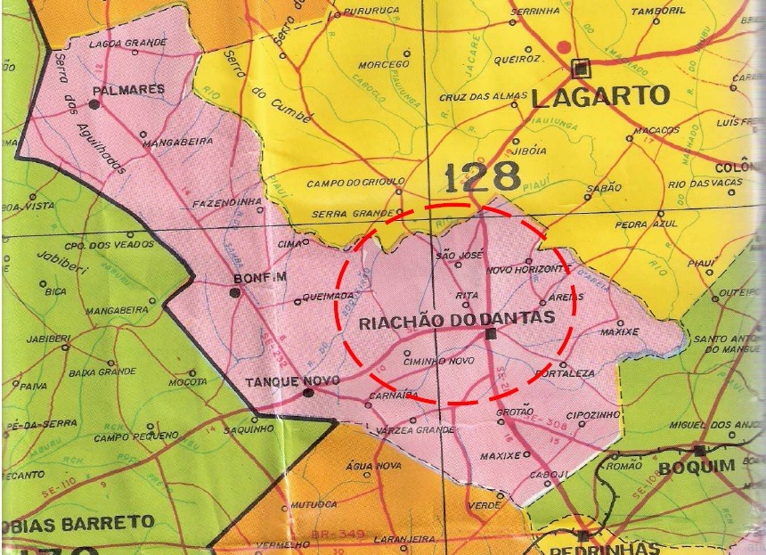
FONTE: Mapa Político Regional Rodoviário e Turístico do Estado de Sergipe. Editora Trieste, 2006. Escala 1:250.000

Diante do mapa exposto é possível situar Riachão do Dantas, abrangendo todo o panorama regional distributivo do município em termos de povoamento.
Segundo Santos (2009), em “Riachão do Dantas: nossa terra, nossa gente, nossa história” o município de Riachão do Dantas, localizado na Região Centro-Sul do Estado sergipano, possui atualmente uma população de 19.280 habitantes. Está situado na Zona Fisiográfica do Oeste do Estado, na microrregião do Agreste de Lagarto. Limita-se com os municípios de Simão Dias, Lagarto, Boquim, Itabaianinha e Tobias Barreto é um dos municípios sergipanos que possui um dos menores índices de desenvolvimento humano.

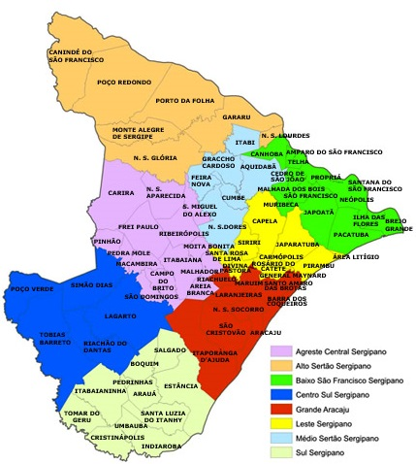
FIGURA 2: MAPA DO ESTADO DE SERGIPE

FONTE: ALVES, João Oliva; Menezes, José Alves de. Riachão do Dantas. In: FERREIRA, Jurandy Pires. (ORG.). Enciclopédia dos municípios brasileiros. Rio de Janeiro IBGE, 1959. V. XIX. p. 426-427.
Fonte: http://www.mestredicas.com/wp-content/uploads/2012/03/compre-o-mapa-sergipe.jpg

Diante deste mapa observa-se o processo panorâmico estrutural do Estado sergipano como um todo. E assim é possível perceber que o município de Riachão do Dantas, em todo seu contexto parte do processo de colonização, o qual teve seus percalços de desenvolvimento, mas que para o período era normal o predomínio da conjuntura da criação de gado, e a predominância dos engenhos.

Nota-se que as terras correspondentes ao atual município de Riachão do Dantas eram conhecidas há muito tempo, desde o período da colonização de Sergipe. Desde então, percebe-se que a área do município, até o início do século XIX, era conhecida como zona de propriedade de gado e de engenhos, pois era o que predominava neste período.
Para aprofundar a temática em estudo, acredita-se que o principal fundador da cidade de Riachão do Dantas foi João Martins Fontes. Segundo Fontes (1992), acredita-se que era um grande proprietário de terras, ou seja, fazendeiro forte na região. Ele teve a iniciativa de construir em sua fazenda uma casa de oração dedicada a Nossa Senhora do Amparo, santa à qual sua família tinha uma grande devoção. Diante desta iniciativa, foram construídas diversas casas ao redor da capela formando-se assim um arraial que denominaram de Riachão. Quando João Martins Fontes veio a falecer, seus herdeiros, tiveram a brilhante ideia de doarem a Nossa Senhora do Amparo uma porção destas tornando-as patrimônio da paróquia cujo pároco passaria a ser o administrador responsável das terras.
Diz Fontes (1992) que aos 28 de abril de 1853, na vila do Lagarto, a cuja jurisdição, como já dito, pertenciam as terras do Riachão, reuniram-se em casa do capitão-mor Joaquim Martins Fontes, juntamente a ele e sua mulher, D. Ana Maurícia da Silva Fontes, o comandante superior Antônio Martins Fontes e sua mulher, D. Maria Francisca da Costa Fontes, o tenente-coronel Domingos José de Carvalho Oliveira e sua mulher, D. Ana Francisca da Silva Carvalho, o tenente-coronel João Dantas Martins dos Reis e sua mulher, D. Mirena Maria da Silva Dantas, o coronel Joaquim da Silva e sua mulher D. Micaela Maria do Sacramento, o tenente-coronel José Martins da Silva Fontes e sua mulher, D. Quitéria Maria de Magalhães, Paulo Freire de Mesquita e sua mulher, D. Maria Francisca da Silveira, todos herdeiros de João Martins Fontes e ali passaram uma escritura, perante o tabelião do Ofício da vila, doado a Nossa Senhora do Amparo os terrenos que lhes pertenciam por herança e que compreende a área onde hoje se localiza a cidade de Riachão do Dantas.
Segundo Fontes (1992) a freguesia de Nossa Senhora do Amparo, outrora desmembrada da Freguesia de Nossa Senhora da Piedade do Lagarto, foi criada pela Resolução nº 419, em 27 de abril de 1855. Sua criação canônica, entretanto, foi aprovada em 20 de agosto de 1856, tendo como primeiro vigário da recém-criada freguesia João Batista de Carvalho Daltro. Em 13 de maio de 1864, é elevada à categoria de Vila através da resolução nº 666. Posteriormente, em 15 de maio de 1865, com a resolução nº 730 a referida vila volta a pertencer ao município de Lagarto e somente no dia 09 de maio de 1870, é definitivamente elevada à Vila, através da Resolução nº 888.
Com a queda do Império aparece, dentro da estrutura política municipal, a figura do Intendente, ou seja, pessoa que administra ou dirige cargo público, no caso, o prefeito. Durante o regime monárquico, as funções executivas eram exercidas pela Câmara Municipal, através do seu Presidente.
Com a República, credita-se, como nota Fontes (1992), que o Governador Felisbelo Freire, nomeado por Deodoro, em decreto de 25 de janeiro de 1890, as câmaras municipais de Itabaiana, Riachão e Santa Luzia. Pelo mesmo decreto nomeou o conselho de intendência do Riachão: Pe. Manoel Luís da Fonseca que serviria de presidente, Luís da Rocha Borges e Capitão Antônio Batista de Oliva. O referido documento erroneamente, subentende em sua inscrição o sobrenome Oliveira para o último dos conselheiros. Este conselho formado por pessoas encarregadas tinham por finalidade deliberar os mais diversos assuntos de questões sociais, políticas e econômicas.
Mas é possível observar na análise de Fontes (1992) que Felisbelo pouco se demorou no governo do Estado, porque houve interesses partidários que procuravam de imediato a sua substituição. E, com a mudança do Governador, no dia 17 de agosto de 1890, houve assim a substituição do Conselho.
A 1º de março de 1891 houve votação para o Congresso do Estado. E dentre os mais votados no município estavam o Dr. José Dantas de Magalhães, o Pe. Manoel Luís da Fonseca e o Dr. Antônio Martins fontes. Dos três, só o primeiro foi eleito deputado. Já era Presidente do Conselho o Capitão Paulo Cardoso de Menezes Goes e Intendentes o Sr. Capitão Antônio Batista de Oliva e o Sr. Leopoldo de Carvalho Braque.
Esse mesmo Conselho preside as eleições de 1º de outubro de 1892 para escolha do Intendente e do Conselho Municipal de acordo, aliás, com a Constituição de 18 de maio de 1892. Na apuração dos resultados das urnas saíram eleitos Filadelfo de Carvalho Fontes – Intendente. Para o conselho: Capitão Paulo Cardoso de Menezes Goes, Capitão Antônio Batista de Oliva, Leopoldo de Carvalho Braque, Tenente-Coronel Davi Martins Goes e Manoel Ferreira de Araújo.
Nos escritos de Fontes (1992) esta aposto que, numa conjuntura de governança, deveria o Intendente governar por 4 anos (1893-1897) e não poderia ser reeleito. Mas a instabilidade política da época fez com que fosse reformada a Constituição Estadual, reduzindo o prazo de governança nos municípios para dois anos, “mesmo para os já eleitos” (Lei 130, de 4 de abril de 1895).
Assim, novas eleições foram realizadas em 31 de agosto de 1895. Foram eleitos membros do Conselho municipal: Pe. Manoel Luís da Fonseca, Tenente Luís da Rocha e Capitão Francisco Dantas Martins Fontes. Sobre a validade dessa eleição, Fontes (1992) argumenta que foi “realizada clandestinamente na casa do Padre Fonseca”. Houve protesto em cartório, em 12 de outubro do mesmo ano, pelo Coronel João Dantas dos Reis e outros, com o propósito de mudar esta situação tão desrespeitosa para com a população.
Segundo Fontes (1992), acredita-se que os arquivos da atual Prefeitura não forneceram elementos positivos para quem dirigiu o município no biênio 1896-97. Mas tudo indica, conforme afirma ele, que foi o vigário da então vila, Padre Manoel Luís da Fonseca. Ele administrou o município com eficiência para que assim sua gestão fosse com qualidade e dedicação com o propósito de melhorar o desenvolvimento de Riachão e fazer valer a sua autonomia enquanto gestor.
Em 1º de setembro de 1897, houve eleição para Intendente e Conselho Municipal. O ambiente já era mais calmo. Foi eleito Intendente Leopoldo de Carvalho Braque. Membros do Conselho: Tenente Luís Francisco de Lima, José Romão de Faria, João Batista Valadares, João Vieira de Souza e Moisés Sergipe de Arauá Dantas. Governaram no biênio 1898-99, de acordo com a Lei Estadual 187, de março de 1896. Nessa época (1899) é construído o atual cemitério da cidade. Os documentos oficiais dão como Intendente, no biênio 1900-01, o cidadão Próspero Ferreira de Faria Oliveira.
Abordando o contexto histórico de Riachão do Dantas durante o século XX, é possível analisar que, durante este período, perpassa numa trajetória política que fundamentava a República e a importância dos intendentes e prefeitos. Durante este espaço de tempo, Riachão do Dantas estava passando por uma fase política de transformação. É neste decorrer de transição política que nasce Lourival Fontes.
Lourival Fontes, natural de Riachão do Dantas Sergipe, nasceu no dia 20 de julho de 1898. Filho de Sizínio Martins Fontes e Maria Prima de Carvalho Fontes. O pai trabalhava como carteiro, vivendo modestamente no interior sergipano. Naquele fim de século, a mãe costurava em casa, para ajudar o marido na tarefa de sustentar a família. Desesperado com a miséria, a mulher esperando mais um filho, Sizínio foi para a Amazônia tentar a vida, mas lá contraiu uma doença chamada béri-béri e foi forçado a retornar, infeliz, doente e mais pobre ainda, sentindo-se um peso para a família, Sizínio cometeu suicídio, deixando a esposa grávida de Lourival Fontes. Ao nascer, com o pai já morto, órfão e pobre, o menino se fez sozinho, criado na solidão de uma cidade do interior, por onde não corriam trens, nem chegavam estradas. Lourival Fontes só conhecia do mundo as casas de sobrado ou as fazendas dos lugarejos vizinhos, locais onde os carros de boi ou o lombo dos burros podiam levá-lo. Mesmo com todas as dificuldades enfrentadas por Lourival Fontes desde o seu nascimento, nada o impediu de vencer na vida, estudando obstinadamente, primeiro em Aracaju e depois na Bahia, ao mesmo tempo em que trabalhava em jornais.
Aluno brilhante, sempre aprovado com excelentes notas, não demorava a aprender as lições. Rebelde, chegou a liderar um levante contra o diretor do colégio em Estância, onde estudava, sendo por isso expulso. Aos treze anos, lia cerca de doze horas por dia. Lourival Fontes era um leitor compulsivo, lia simultaneamente, três ou quatro livros, lia particularmente filosofia, romances e, sobretudo, poesia. Dentre os autores nacionais, Guimarães Rosa e Machado de Assis eram os seus preferidos, sendo Memórias póstumas de Brás Cubas e Dom Casmurro seus livros de cabeceira. Curiosamente, Lourival não gostava de música, não possuindo em casa nenhum aparelho de som e nem mesmo um simples rádio.
Ainda que, pobre e órfão, Lourival conseguiu estudar em um dos colégios prestigiados de Aracaju: O Atheneu Sergipense, no qual foi auxiliado por seu irmão mais velho, Torquato Fontes, comerciante, casado com a filha de um rico usineiro. Aluno de Luiz de Figueiredo (pai de Jackson de Figueiredo) e de Garcia Rosa, poeta que influenciou toda uma geração de intelectuais nordestinos, o jovem Lourival lia Darwin, Proudhon e Krapkin, considerando-se então “materialista” e “socialista”. Aos treze anos, o “menino-prodígio” tendo que ajudar a família, foi obrigado a trabalhar, escrevendo para a imprensa no Jornal do Povo e no Diário da Manhã. Possuidor de uma inteligência admirável, impressionou o presidente do Estado, General Valadão, que lhe deu oportunidade de ser correspondente na Bahia do Jornal Oficial. Escrevia para o Jornal do Povo, o Diário da Manhã e O Estado de Sergipe.
Riachão do Dantas neste período foi decretado como cidade pela Resolução nº. 3, de abril de 1900. O Intendente Próspero Ferreira sancionou ato do Conselho Municipal mudando o nome do povoado Samba para Bonfim e marcando os dias de quinta- feira, sexta-feira e sábado para feira-livre nos povoados Palmares, Bomfim e na sede do município, respectivamente.
Através de documentos da Prefeitura, observou-se que exerceu o cargo de Intendente, no biênio 1902-03, o cidadão José Esteves da Silva e, no biênio 1904-05, o Sr. Abdias Evaristo de carvalho.
A 1º. de setembro de 1905 foi eleito Intendente para o biênio 1906-07 o cidadão Antônio Cardoso de Oliveira Menezes. Sua posse foi de janeiro do ano seguinte e o Conselho Municipal se compunha dos cidadãos Leopoldo de Carvalho Braque (presidente), Amélio Floriano Borges (secretário), Abdias Evaristo de Carvalho, Francisco Dantas Martins Fontes e Pedro Gonçalves de Moura.
As eleições de 30 de dezembro de 1907 sagraram Leopoldo de Carvalho Braque para Intendente e para substituto Nemésio de Carvalho Fontes. Foram eleitos Conselheiros Municipais: Francisco Dantas Martins Fontes, Abdias Evaristo de Carvalho, Amélio Florindo Borges, Antônio Tolentino de Macedo, Urcino Fontes e Alfredo Lopes de Almeida.
Demonstrado pelo autor Fontes (1992) esclarece que, no dia 2 de fevereiro seguinte tomou posse, como Intendente, ou seja, para prefeito, assumindo o biênio de 1908-09, o cidadão Leopoldo de Carvalho Braque. Este por sua vez procurou mostrar eficiência e cautela na parte administrativa do cargo.
O autor Fontes (1992) aborda em uma de suas falas que a seca se tornara terrível naquele ano. E o Conselho aprovara ato para que houvesse entendimento com o Sr. Manoel Costa Silva Neto, do Engenho Salgado, visando à abertura de cisternas ou cacimbas na sua propriedade, a fim de diminuir a situação do povo.
Observa-se, segundo Fontes (1992) esclarece que para o biênio 1910-11 foi eleito o Tenente-Coronel Francisco Martins Fontes. E o Conselho se compunha dos cidadãos Antônio Tolentino de Macedo (presidente), Amélio Florentino Borges (secretário), José Martins de Araújo, Manoel Evaristo de Carvalho, Próspero Ferreira de Faria Oliveira e Epifânio Francisco de Goes. Para o biênio 1912-13, o Cônego Manuel Luís da Fonseca e para o triênio 1914-16, o Major Próspero de Faria Oliveira.
Contudo, Fontes (1992) declara que houve emenda constitucional alterando de 2 para 3 anos o exercício do cargo de Intendente. Diz Acrísio Torres Araújo, em História de Sergipe (pág. 227, 2ª. edição), que a Constituição foi reformada a 20 de setembro de 1923. Para o triênio seguinte (1917-19) foi eleito o Sr. Alfredo Lopes de Almeida, que foi substituído (1920-22) pelo Major Próspero Ferreira de Faria Oliveira.
De 1923 a 1925 exerceu o cargo o Sr. Epifânio Francisco de Goes. Na sua gestão foi transferido para outro local o barracão da feira da vila.
A 1º. de janeiro de 1926 prestou compromisso de Intendente, para o triênio 1926-28, o Cônego Manuel Luís da Fonseca. Era presidente do Conselho o Sr. Epifânio Francisco de Goes. Exercia a função de secretário o vereador Francisco Lopes de Almeida. O outro vereador era o Sr. José Gaspar Fontes. Mas a 1º. De janeiro de 1929 assume o cargo o Sr. Manuel Machado de Aragão. Eram vereadores: José Silveira Costa (presidente), João Ferreira Fontes de Araújo (secretário), João Calazans dos Santos, José Gaspar Fontes e Manoel Francisco de Goes.
No que diz respeito a política, segundo Fontes (1992), resta lembrar que na legislatura 1926-28 foram eleitos mais 2 vereadores que prestaram compromisso a 12 de novembro de 1927; José Antônio de Faria e Manoel Alves Varjão.
Com a Revolução de 1930, foi nomeado Intendente o Coronel Leopoldo de Carvalho Braque. Este na expectativa de mostrar serviço para a comunidade Riachãoense iniciou sua gestão trazendo e modificando projetos que favorecessem as necessidades da população, ou seja, procurou atender os anseios do povo através de seus propósitos. Assim em 1932 contratou o serviço de iluminação elétrica da vila.
Fontes (1992) relata que em 1935, com a ascensão do Governador Eronildes de Carvalho, assumiu a Intendência o Sr. Manoel Machado de Aragão, que se conservou no cargo até 1941. Nesta duração de mandato procurou construir o talho de carnes da vila e a sede da Prefeitura Municipal. Com estas obras, o município foi ganhando a sua forma de cidade.
Sabemos que governar é tornar-se funcionário do povo com a dimensão de progresso e estabelecer uma visão mais nítida daquilo que lhe foi confiado, é a partir daí que a política mostra a sua determinação no sentido de condição social. Neste desenrolar o gestor atual deixa de governar e passa o cargo para o futuro prefeito.
Que embora é substituído pelo Prefeito Horácio Dantas de Goes, que toma posse a 20 de junho de 1941. Neste período de tempo, o país se encontrava no chamado Estado Novo, ditadura implantada por Getúlio Vargas. Em 30 de agosto desse ano cria-se uma escola primária no povoado Campestre. Em 1942 abre crédito para construção das Escolas Reunidas “Comendador Dantas”, melhoramentos na rodovia Boquim – Riachão e construção do Matadouro Municipal.
Dentro deste contexto Fontes (1992) entende que em 1943 a comunidade tem a honra de ter o local de habitação sendo chamado de cidade e é mudado o nome da vila para o de Riachão do Dantas. Lei Federal determinava a alteração dos nomes dos municípios em que houvesse duplicidade. Cumprindo a determinação federal, o Decreto Estadual nº 377, de 31 de dezembro de 1943 estabeleceu o nome de Riachão do Dantas para o nosso município. Em homenagem ao Coronel João Dantas Martins dos Reis, chefe político no Império e um dos doadores das terras da vila.

“Na escolha do designativo (do Dantas) introduzido para alterar o topônimo, influiu, ao mesmo tempo, o propósito de homenagear um dos maiores benfeitores da terra [o comendador João Dantas Martins dos Reis] e o próprio costume de grande parte da população, principalmente da classe do povo, que já vinha chamando o lugar pela forma Riachão Dantas”.
Inicia-se o ano de 1944 com a elevação da vila a cidade em sessão solene na Prefeitura, a 1º. de janeiro daquele ano. Foi um momento de grande emoção para toda a comunidade Riachãoense, pois com esta mudança as expectativas das pessoas só faziam aumentar porque acreditavam no progresso desta.
Com a deposição do Presidente Vargas, em 1945 assume a Prefeitura, interina e sucessivamente, os Srs. João Oliva Alves e Antônio Vitorino Xavier. Este passa o cargo em 1946 ao Sr. Abdias Evaristo de Carvalho. Mas a 5 de maio desse ano reassume a função o Sr. Horácio Dantas de Goes. Com a sua eleição para Deputado Estadual (1947) deixa o cargo e é substituído, interinamente, pelos Srs. José Alves de Menezes e João Simões Freire.
O autor Fontes (1992), afirma também que no dia 23 de novembro de 1947 assume o Sr. José Hora de Oliveira (quatriênio 1947-51). Contudo dá-lhe posse o Presidente da Câmara Municipal, José Costa Fontes. O novo prefeito embeleza a praça principal da cidade. Local este que passaria a ser frequentado com mais participação das pessoas, ou seja, para passear, se reunir e ver as novidades do local.
Com as eleições de 3 de outubro de 1950 o Sr. João Simões Freire assume o cargo a 1º. de fevereiro de 1951 (quatriênio 1951-55). Na sua gestão é construído o novo Mercado Municipal da cidade. Novas eleições em 3 de outubro de 1954 e posse do Sr. José Costa Fontes a 6 de fevereiro seguinte. Constrói estradas municipais ligando os povoados à cidade e o Mercado Municipal de Tanque Novo. Para o quatriênio seguinte é eleito o Sr. Abílio de Carvalho Fontes. Na sua gestão inicia-se o trabalho de eletrificação pela CHESF.
Cada gestor do município procurava ampliar os trabalhos administrativos da cidade porque acreditava que, desta forma, a satisfação das pessoas seria contagiante. E os prefeitos podiam ter a certeza de confiar em seus eleitores nas próximas eleições porque tinha mostrado serviço de qualidade em benefício do povo.
Mas a de 7 de outubro de 1962 é reeleito o Sr. José Costa Fontes (posse a 10 de fevereiro seguinte). Durante o seu mandato é trazida a luz elétrica da CHESF para a cidade. É inaugurado o serviço de abastecimento de água. É construída uma escola municipal no povoado Tanque. É feito o ajardinamento da Praça Nossa Senhora do Amparo.
Segundo Fontes (1992), em “Figuras e Fatos de Sergipe”, diz que, em fins de 1966 é eleito o Sr. Deusdete Ferreira dos Santos que tomou posse no início do ano seguinte. Durante sua gestão foram construídas quatros escolas municipais, um prédio para localização dos vários órgãos municipais e um playground para divertimento da criançada.

QUADRO 3: A RELAÇÃO DOS INTENDENTES E PREFEITOS.
NOME | PERÍODO
Padre Manuel Luís da Fonseca | 1890
Capitão Paulo Cardoso de Menezes Goes | 1891-92
Filadelfo de Carvalho Fontes | 1893-95
Padre Manuel Luís da Fonseca | 1896-97
Leopoldo de Carvalho Braque | 1898-99
Major Próspero Ferreira de Faria Oliveira | 1900-01
José Esteves da Silva | 1902-03
Abdias Evaristo de Carvalho | 1904-05
Antônio Cardoso de Oliveira Menezes | 1906-07
José Silveira Costa | 1907
Coronel Leopoldo de Carvalho Braque | 1908-09
Tenente-Coronel Francisco Dantas Martins Fontes | 1910-11
Cônego Manuel Luís da Fonseca | 1912-13
Major Próspero de Faria Oliveira | 1914-16
Alfredo Lopes de Almeida | 1917-19
Major Próspero Ferreira de Faria Oliveira | 1920-22
Epifânio Francisco de Goes | 1923-25
Cônego Manuel Luís da Fonseca | 1926-28
Manuel Machado Aragão | 1929-30
Coronel Leopoldo de Carvalho Braque | 1930-35
Manuel Machado Aragão | 1935-41
Horácio Dantas de Goes | 1941-45
Abdias Evaristo de Carvalho | 1946
Horácio Dantas de Goes | 1946-47
José Hora de Oliveira | 1947-51
João Simões Freire | 1951-55
José Costa Fontes | 1955-59
Abílio de Carvalho Fontes | 1959-63
José Costa Fontes | 1963-67
Deusdete Ferreira dos Santos | 1967
FONTES: FONTES, 1992. p. 127-128
A partir do trabalho sequencial de tantas lideranças políticas, o município de Riachão do Dantas começou a mostrar sua organização em termos de cidade, pois, em todo o seu contexto histórico é a importância dos Intendentes e Prefeitos deste município.
Diante de uma analise mais detalhada do contexto em questão, o capítulo aborda a estrutura partidária e a formação política e social do Estado sergipano, percorrendo por Riachão do Dantas, município este que teve a importância dos intendentes e prefeitos em mostrar a sua determinação administrativa.

4 CONSIDERAÇÕES FINAIS

Traçar um perfil geral da história do Brasil, englobando o papel de Portugal e da Colônia como um todo e abordando a formação da identidade brasileira, em seus aspectos fundamentais e historiográficos, desde a instalação da República, em 1889, até 1955, foi imprescindível para conhecer o Brasil no qual nasceu e viveu Lourival Fontes (1898 a 1955). Foi com esta finalidade que se estabeleceu a trajetória de formação política abrangendo seus traços gerais, a consolidação da República e o liberalismo político e econômico que culminou na implantação do Estado Novo.
Analisar a vida e obra de Lourival Fontes permitiu conhecer sua trajetória na sociedade brasileira, pois é dentro desta que ele progrediu, tornando-se um homem bem sucedido na conjuntura política do país.
Contextualizar a política de Sergipe, de 1898 a 1955, possibilitou observar a transformação da sociedade sergipana e perceber que Lourival Fontes, em sua vida política, procurou situar-se nos projetos de desenvolvimento do país. Contextualizar, geográfica e historicamente, o município de Riachão do Dantas permitiu conhecer o lugar onde Lourival Fontes nasceu e passou sua infância desprovido de uma melhor qualidade de vida. Cabendo aqui ressaltar o espírito aguerrido de Lourival Fontes, pois a conjuntura desfavorável em meio à qual nasceu não o impediu de buscar desenvolver-se intelectualmente, por meio de uma vasta leitura e dedicados estudos. Decerto, o alto grau de intelectualidade que atingiu e o seu espírito decidido, foram a base para seu desenvolvimento profissional e sua influente trajetória política nos governos de Vargas.
Diante de uma análise sobre as obras de Lourival Fontes, as quais nos ajudaram para fundamentar este trabalho, foi possível perceber que o relatava em toda a sua elaboração de escrita, o papel dele no cenário da política e a preocupação de mostrar para as demais autoridades o que era possível fazer para melhorar o país, frente a tantas incertezas. Ele procurou estabelecer posições diferentes e difíceis para o período. A sua posição como legitimador na condução de informações sobre o governo para manutenção deste, fez perceber notável visão como observador dos fenômenos políticos e sociais.
Sua trajetória como diretor do Departamento de Imprensa e Propaganda (DIP) no governo de Vargas e sua atuação como Senador por Sergipe, fez conhecer um Lourival Fontes reformador, temido e destemido detentor de uma forte influência política durante o Estado Novo. A intensa investigação e ardorosa pesquisa feita para a consecução deste trabalho, levou-nos a conhecer e trazer à tona o que fora historicamente esquecido ou negado pela historiografia. Percebeu ver em Lourival Fontes um ser bastante complexo, um legítimo protagonista, envolto nas tramas sociais de seu tempo e que constituiu uma trajetória marcada por polêmicas e se envolveu em diferentes campos, como o social e político.
Assim como bem expressa Maria de Lourdes Mônaco Janotti (2005), ela diz que explicar, compreender a vida das sociedades e registrar os acontecimentos presentes e passados foram sempre os objetivos mais aparentes da historiografia. A historiografia acompanhou esses mergulhos políticos do presente no passado e, ao fazê-lo manteve uma relação tão estreita com seu objeto que as visões dos testemunhos entrelaçaram-se ás narrativas dos historiadores na constituição do próprio discurso histórico.
O verdadeiro revisionismo da história brasileira será feito a partir do momento em que a pesquisa venha testar as novas teorias. O conhecimento da história da historiografia é essencial como etapa preparatória, para que o pesquisador possa ter consciência da imprecisão dos limites, quanto às vinculações que existem entre o historiador e sua época, para que possa dar, enfim, ás investigações de caráter mais científico, integrando e superando as imagens que os intérpretes da história construíram sucessivamente ao longo do tempo.
Refletir sobre determinado contexto histórico, é fazer uma análise puramente formalista com um olhar voltado para procurar compreender os diálogos entre formas, conteúdo e suas determinações sociais, os quais procura explicar a sua visão de entendimento do objeto em estudo e sua finalidade.
É possível notar que através da utilização de documentos, pesquisas, leituras e tantos outros meios de informação para elaborar um trabalho, é procurar resgatar a memória, a qual tem um papel fundamental no resgate da identidade de um determinado objeto, desta forma procurar informações de algo ou alguém através de diversos conteúdos, é buscar resultados importantes deixados ao longo do tempo esquecido para que possam contribuir na nossa história.
Para descrever a história de Lourival Fontes conforme mostra o presente trabalho é compreender os acontecimentos ocorridos durante a sua trajetória de vida partindo de sua origem, conquistas, visões políticas e sociais que procurou desempenhar durante a sua determinação enquanto contribuidor do progresso brasileiro.
Uma das maiores dificuldades para a execução desta pesquisa foi a falta de conhecimento de algumas pessoas que trabalhavam em algumas repartições públicas históricas da capital, voltadas para a prática da pesquisa e que nos locais não tinha nada de informação sobre Lourival Fontes. Mas em outros lugares a receptividade foi grande, encontrei o que queria e adquirir documentos importantes que ainda não foram vistos em um trabalho monográfico.
O trabalho monográfico torna-se relevante a medida que, proporciona ao pesquisador a capacidade mais contraditória do ser humano que é a racionalidade do não envolvimento com seu objeto de estudo, sendo capaz de perceber o sujeito histórico no contexto histórico na sua época e dentro do seu tempo. Assim foi Lourival Fontes.
Um homem dotado de uma inteligência fabulosa, coerente, disciplinado, dono de um perfil atraente perante a sociedade, assumiu diversos cargos na administração do governo de Getúlio Vargas, tanto no Brasil como no exterior, procurou estabelecer um caráter político, econômico e social, visando um país melhor com novas perspectivas de desenvolvimento.
Por fim Lourival Fontes enquanto atuante da política, dada a sua irreverência, era rodeado de críticas, tratava dos assuntos polêmicos, sem medo de ideias contrárias a sua, mesmo que o deixasse em situação de desconforto politicamente. Porém não se finalizam aqui os estudos sobre Lourival Fontes. Esperamos que este trabalho possa abrir possibilidades para novas pesquisas, uma vez que não se esgotaram as análises em relação a essa temática. Por ser um trabalho inédito realizado em Riachão do Dantas e relatar a brilhante história de um personagem riachãoense. Esperamos ser este, o ponto de partida para futuros trabalhos que possam vir dar continuidade a este eixo temático, abordando outros tipos de objetivos, para a difusão e fomentação histórica de Riachão do Dantas e seu filho mais ilustre: Lourival Fontes.

REFERÊCIAS BIBLIOGRÁFICAS

FONTES DA INTERNET
ABREU, Alzira Alves de. “Lourival Fontes”. IN: Dicionário histórico-biográfico brasileiro (pós – 1930). Ver. Rio de Janeiro: Editora FGV; CPDOC, 2001, v. 2, p. 2261 – 2264.

ANDRADE, Adailton Santos dos: Artigo: Fontes da História de Sergipe, 2009. (UFS-CNPq-GEMPS).

BOURDIEU, P. “A ilusão biográfica”. Paris: 1986. In: AMADO, J; FERREIRA, M. M. Usos e abusos da história oral. Rio de Janeiro: Fundação Getúlio Vargas Editora, 1996.

CENTRO de documentação do pensamento brasileiro (org.). “Lourival Fontes”. Dicionário bibliográfico de autores brasileiros Filosofia, pensamento político, sociologia, Antropologia. – Salvador; CDPB, Brasília: Senado Federal, 1999. p. 218.
CENTRO de Pesquisa e Documentação Histórica Contemporânea do Brasil da Fundação Getúlio Vargas. Biografia de Lourival Fontes.

DICIONÁRIO HISTÓRICO Brasileiro pós 1930. 2ª ed. Rio de Janeiro: Ed. Fev, 2001.
DICIONÁRIO HISTÓRICO BRASILEIRO PÓS 1930. 2ª ed. Rio de Janeiro: Ed. Fev, 2001.

Disponível em: www.senado.gov.br/atividade/pronunciamentodetal mês.asp?d=327611. Acessado em 02 de abril de 2015 ás 11:08hs.

ELIAS, N. A sociedade dos indivíduos. Rio de Janeiro: Jorge Zahar, 1994.

FOUCAULT, Micheli; DELEUZE, Fuiller. “Os intelectuais e o poder”. IN: Microfísica do poder. Trad. Roberto Machado. Rio de Janeiro: Graal, 1979, p. 69 – 78.

LEITE NETO, Leonardo (org.). “Senador Lourival Fontes”. Catálogo biográfico dos Senadores brasileiros, 1826 a 1986. – Brasília: Senado Federal, Centro Gráfico, 1986, p. 1869 – 1870.

LOPES, Sônia de Castro. Lourival Fontes no Governo Vargas: Um jogo de poder com luzes e sombras. - PUC-Rio de Janeiro, 1998.

LUCA, Tania Regina de – Pesquisadora do CNPq; Professora do Departamento de História da Unesp.Artigo A produção do Departamento de Imprensa e Propaganda (DIP) em acervos norte-americanos: estudo de caso.

NORA, P. “Entre memória e história: a problemática dos lugares. (trad: Yara Khoury)”. In: Revista do programa de estudo pós-grauados em História. PUC – SP, Dez./1993.

OLIVEIRA, Lucia Lippi. “O intelectual do DIP: Lourival Fontes e o Estado Novo”. In: CONSTELAÇAO Capanema: intelectuais e políticas/ Organizadora Helena Bomeny. Rio de Janeiro: ed. Fundação Getúlio Vargas; Bragança Paulista (SP): Ed. Universidade de São Francisco, 2001, p. 37 – 58.

PANDOLFI, Dulce. Repensando o Estado Novo: Rio de Janeiro, ed. Fundação Getúlio Vargas, 1992. p. 345

SANTOS, Aldenise Cordeiro; ANDRADE, Rita Leosor Silva; UNIVESIDADE TIRADENTES (Unit). Lourival Fontes: um intelectual refletindo na opinião pública Sergipana (1939 a 1942). Aracaju, SE, 2008. 92 p. monografia (graduação) – Universidade Tiradentes (UNIT), 2008.

SENADO FEDERAL. Pronunciamentos do Senador Lourival Fontes no período de 1955 a 1963. Disponível em: www.senado.gov.br/atividade/pronunciamentodetalmês.asp?d=327611. Acessado em 02 de abril de 2015 ás 11:08hs.

SODRÉ, Nelson Werneck. História da imprensa no Brasil. 4 ed. Rio de Janeiro: Mauad, 1999.

VELLOSO, Mônica Pimenta. Os intelectuais e a política do Estado Novo. Rio de Janeiro: Fundação Getúlio Vargas; CPDOC. Centro de Pesquisa e Documentação de História Contemporânea do Brasil, 1987.

REFERÊNCIAS BIBLIOGRÁFICAS

BARRETO, Luiz Antônio. Personalidades Sergipanas. Aracaju, Editora Typografia, 2007.

BOBBIO, Norberto. Os intelectuais e o poder. Marco Aurélio Nogueira (trad.). – São Paulo: Editora da Universidade Estadual Paulista, 1997.

CAPELATO, Maria Helena Rolim. Estado Novo: novas histórias. In: FREITAS, Marcos Cezar. Historiografia brasileira em perspectiva. 6 ed. São Paulo: Editora Contexto, 2005.

CENTRO de documentação do pensamento brasileiro (org.). “Lourival Fontes”. Dicionário bibliográfico de autores brasileiros Filosofia, pensamento político, sociologia, Antropologia. – Salvador; CDPB, Brasília: Senado Federal, 1999. p. 218.

CENTRO de Pesquisa e Documentação Histórica Contemporânea do Brasil da Fundação Getúlio Vargas. Biografia de Lourival Fontes.

COSTA, Emília Viotti da. Da monarquia à República. Movimentos decisivos. – 7ª ed. – São Paulo: fundação editora da UNESP, 1999. – biblioteca básica.

DANTAS José Iberê Costa. História de Sergipe República (1889 - 2000). – Rio de Janeiro: Tempo Brasileiro, 2004.

DANTAS, José Ibarê Costa. A revolução de 1930 em Sergipe: dos tenentes aos coronéis, São Paulo: cortes; Aracaju; Universidade Federal de Sergipe, 1983.

Dicionário Sergipano Bio-bibliográphico Armindo Guaraná 1925, edição do Estado de Sergipe, oficinas da Empresa Graphica Editora Paulo, Pongetti, Avenida Men de Sá 67-78. Rio de Janeiro.

FIGUEIRA, Divalte Garcia. História: novo ensino médio. 1ª edição. 7ª impressão, editora ática 2001 – São Paulo.

FIGUEIREDO, Ariosvaldo. História Política de Sergipe 1930/1945. Vol.3. Aracaju. (s.n.), 1989.

FONTES, Lourival. Discurso aos Surdos. Rio de Janeiro pd. José Olympio, 1955.

FONTES, Lourival. Homens e Multidões. Livraria José Olímpio-editora: Rio de Janeiro, 1950.

FONTES, Lourival. Missão ou demissão. Livraria José Olympio – editora: Rio de Janeiro, 1961.

FONTES, Lourival. Política, Petróleo e População. Livraria José Olímpio-editora: Rio de Janeiro, 1958.

FONTES, Lourival. Uma política de preconceitos: Livraria José Olímpio – editora: Rio de Janeiro, 1957.

FONTES, Lourival; CARNEIRO, Glauco. A face final de Vargas: Os bilhetes de Getúlio. Edições o cruzeiro - Rio de Janeiro, 1966.

FONTES, Arivaldo Silveira. Figuras e fatos de Sergipe. Porto Alegre: pd. CEP SIENAI de Artes Gráficas Henrique d’Avila Bertaso, 1992.

FONTES, Arivaldo Silveira. Riachão do Dantas: os primeiros tempos. As origens. IN: revista do Instituto História e Geográfico de Sergipe. Aracaju, 1965 - 1978. nº 27.

FREITAS, Marcos César. Historiografia brasileira em perspectiva. São Paulo: editora contexto, 2005 6ª ed.

GARCIA, Nelson Jahr. Estado Novo: ideologia e propaganda política. Edição ebooksBrasil, 2005.

GOMES, Angela de Castro. Escrita de si, escrita da história. Rio de Janeiro: Gazeta Mercantil. 14-04-1999.

GOMES, Ângela Maria de Castro. O Brasil republicano. Sociedade e política (1930 – 1964) – Rio de Janeiro: Bertrand Brasil, 2000.

GOULART, Silvana. Sob a verdade oficial: ideologia, propaganda e censura no Estado Novo. São Paulo: CNPq,1990.
LOPES, Sonia de Castro. Lourival Fontes: as duas faces do poder. Rio de Janeiro: Litteris, 1999, p. 176.

MACHADO, Manuel Cabral. “Lourival Fontes; um esquecido”. IN: Brava Gente Sergipana e outros bravos. – Aracaju, 1998, p. 293 – 295.

REVISTAS de Cultura & Política é uma publicação do CEDEC, editado e comercializado pela cortes Editora, n= 8 junho,1982.

RODRIGUES, Alessandro Antônio. Os projetos para o desenvolvimento da nação na revista cultura política durante o governo Vargas. – Marília, 2010.

SANTOS, José Renilton Nascimento. Riachão do Dantas: nossa terra, nossa história. Pará de Minas, MG: virtualbooks, editora, edição 2014.

SIRINELLI, Jean-François. “Os intelectuais”. IN: Uma História presente. REMOND, RENÉ (org.) Dora Rocha (Trad.). 2ª ed. Rio de Janeiro: FGV, 2003.

ANEXO A
Assinatura do acordo - DPDC
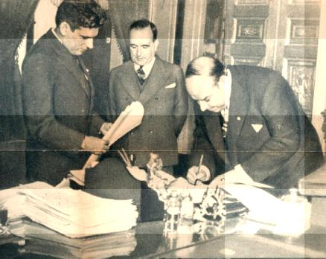

Fonte: Arquivo Departamento de Propaganda e Difusão Cultural – DPDC – Assinatura do Acordo Da direita para a esquerda Antônio Ferro, Getúlio Vargas Lourival Fontes.

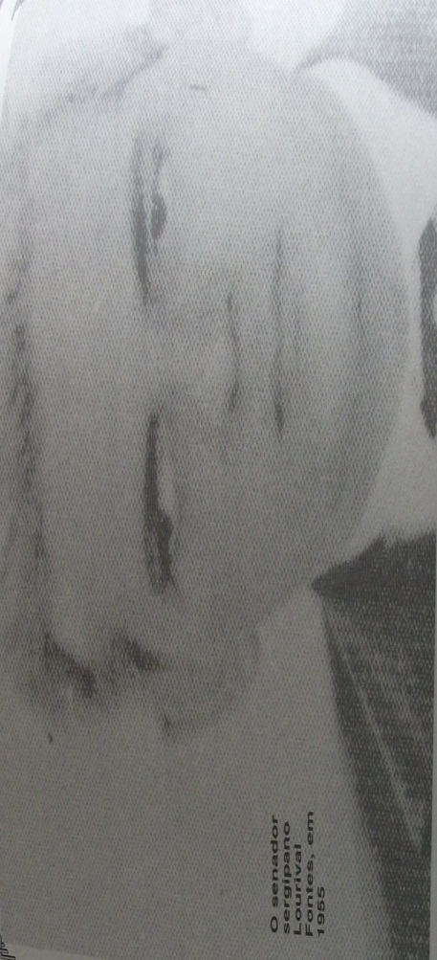
ANEXO B
Senador sergipano Lourival Fontes, em 1955

FONTE: BARRETO, Luiz Antônio. Personalidades Sergipanas. Aracaju, 2007, 238
Senador sergipano Lourival Fontes, em 1955.

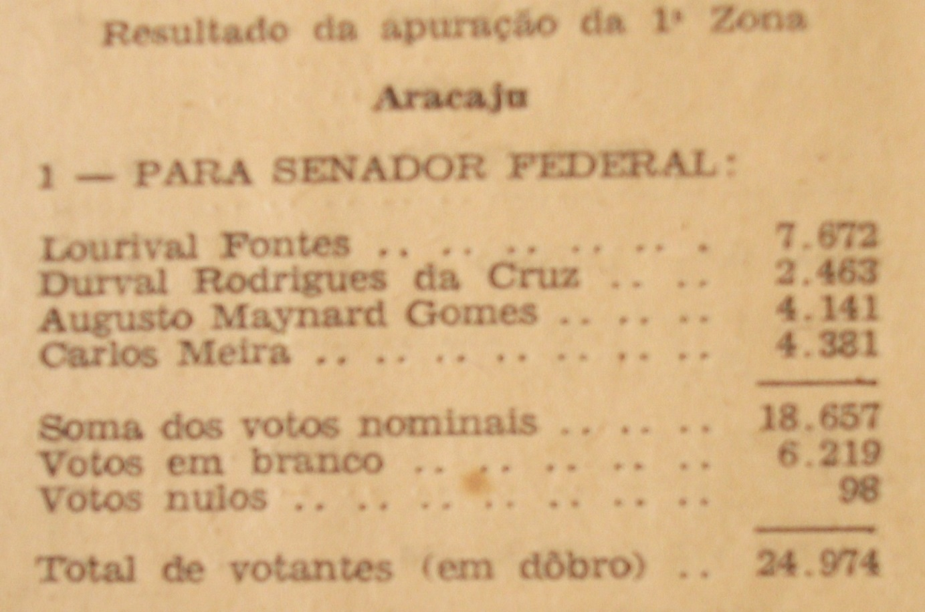
Resultado da eleição para senador do Estado de Sergipe no ano de 1955

FONTE: Diário Oficial de Sergipe ano de 1955 nº 598-19 mês de janeiro à abril
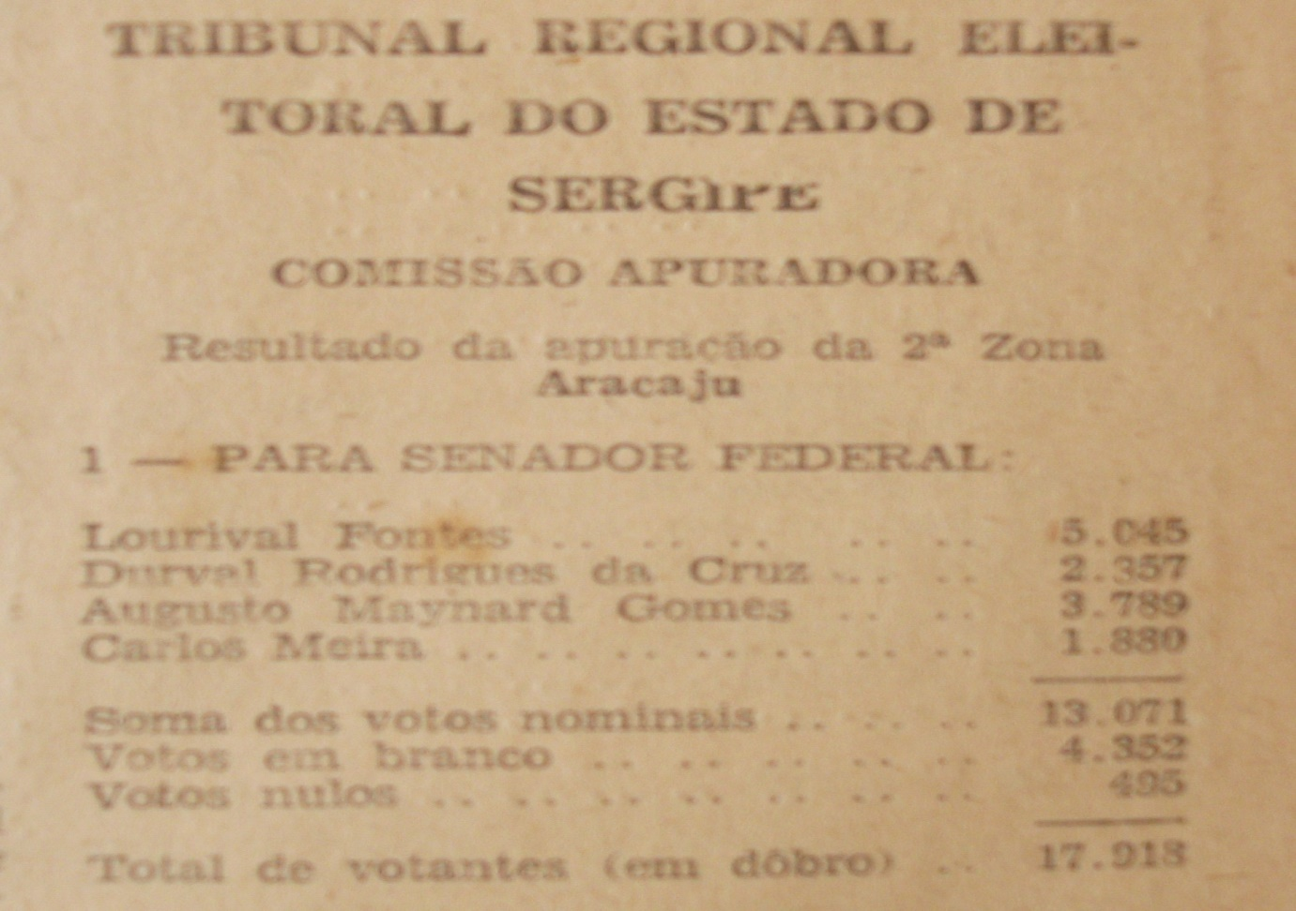

FONTE: Diário Oficial de Sergipe ano de 1955 nº 598-19 mês de janeiro à abril
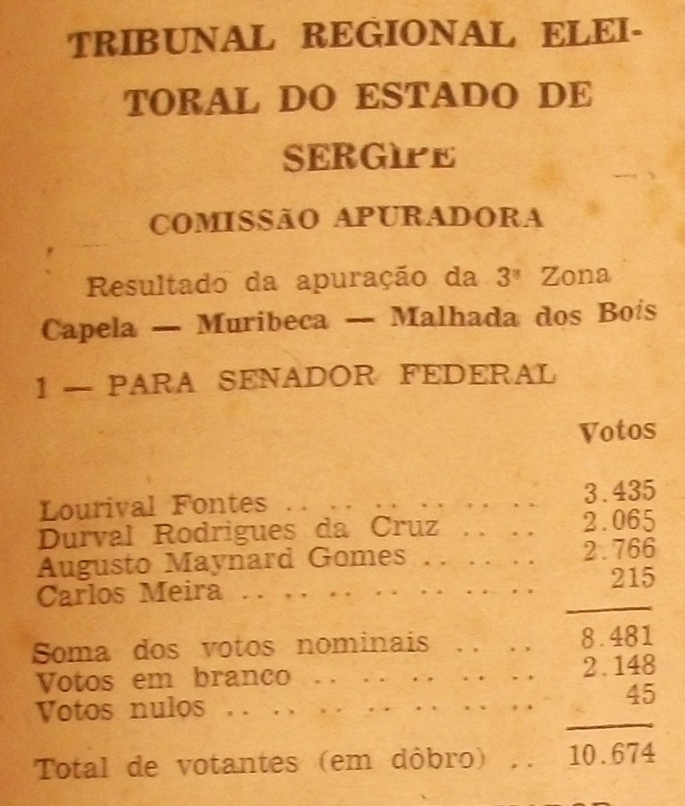

FONTE: Diário Oficial de Sergipe ano de 1955 nº 598-19 mês de janeiro à abril
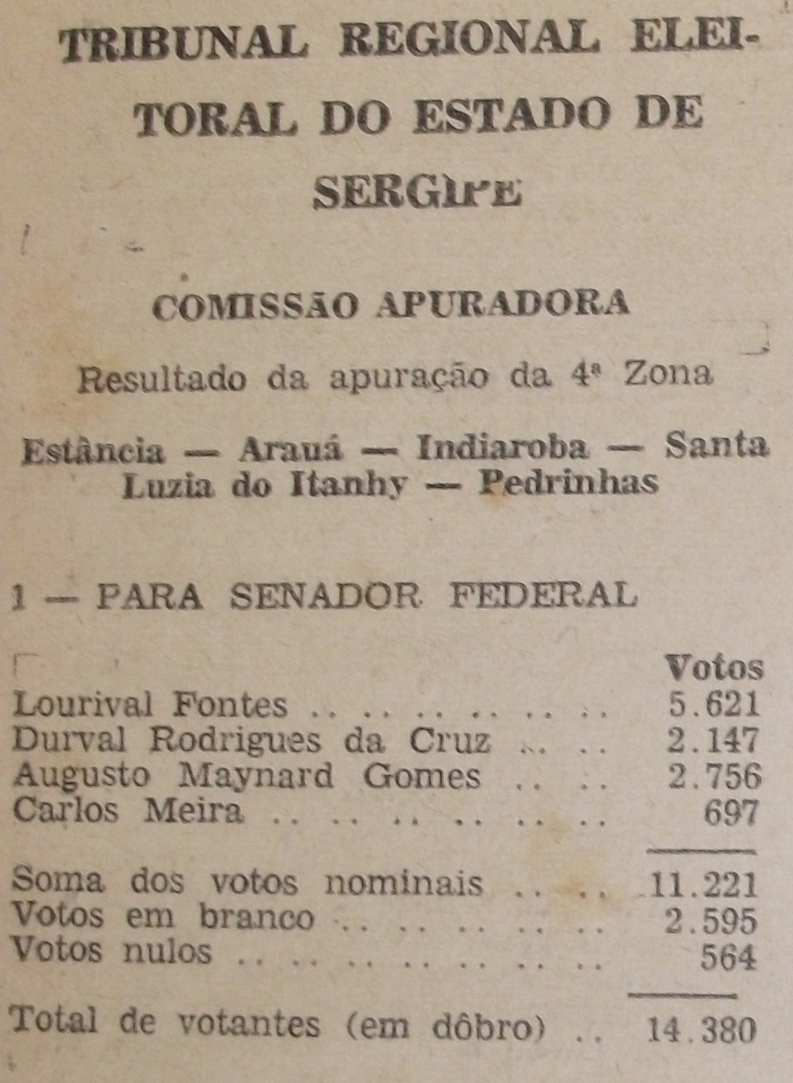

FONTE: Diário Oficial de Sergipe ano de 1955 nº 598-19 mês de janeiro à abril
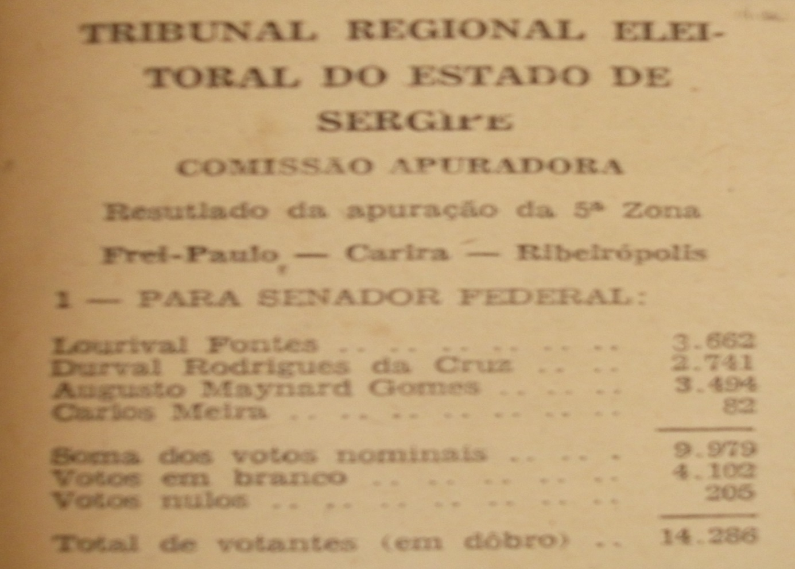

FONTE: Diário Oficial de Sergipe ano de 1955 nº 598-19 mês de janeiro à abril
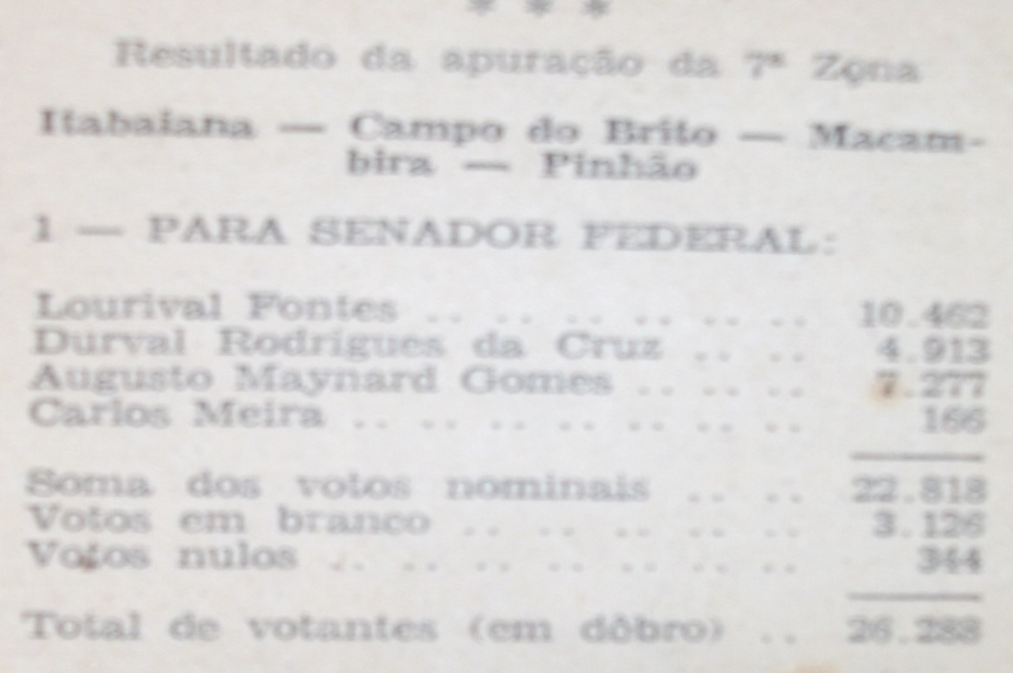

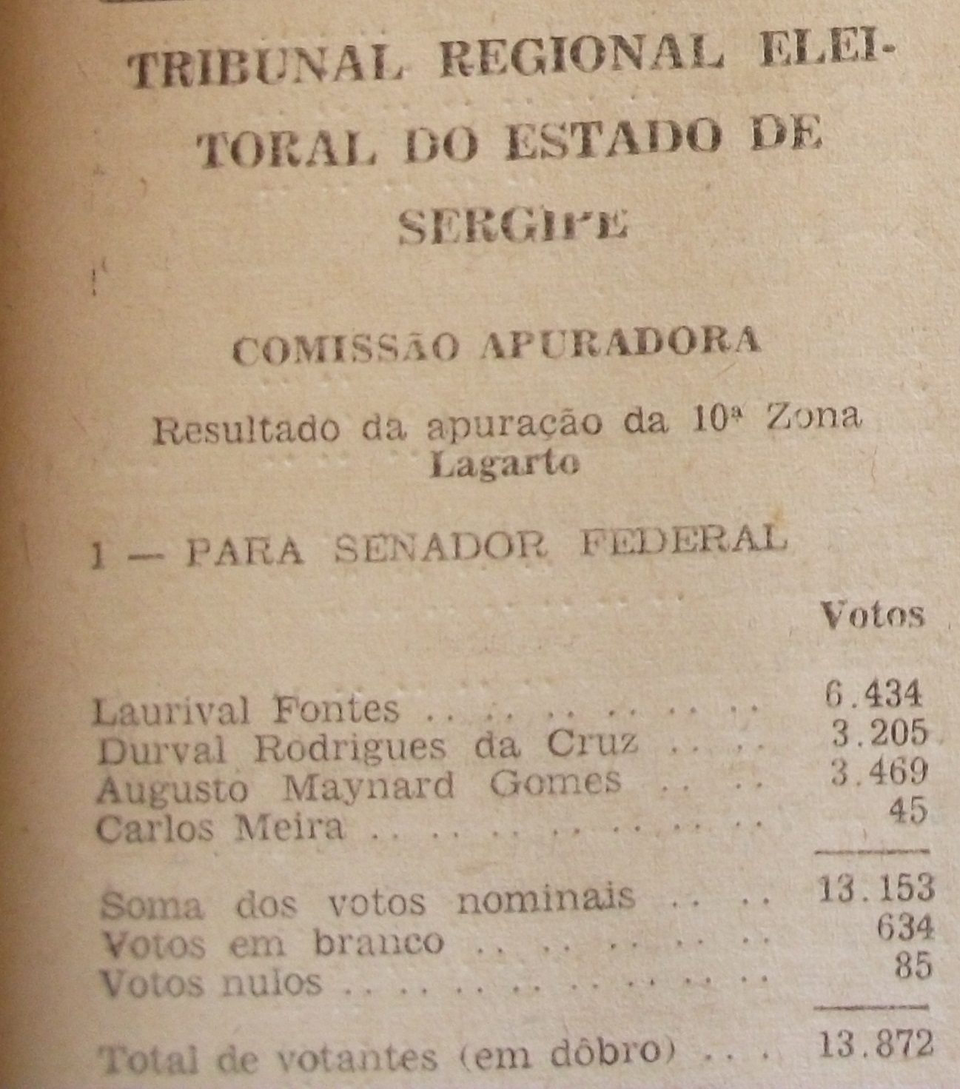
Fonte: Diário Oficial de Sergipe ano de 1955 nº 598-19 mês de janeiro à abril

FONTE: Diário Oficial de Sergipe ano de 1955 nº 598-19 mês de janeiro à abril

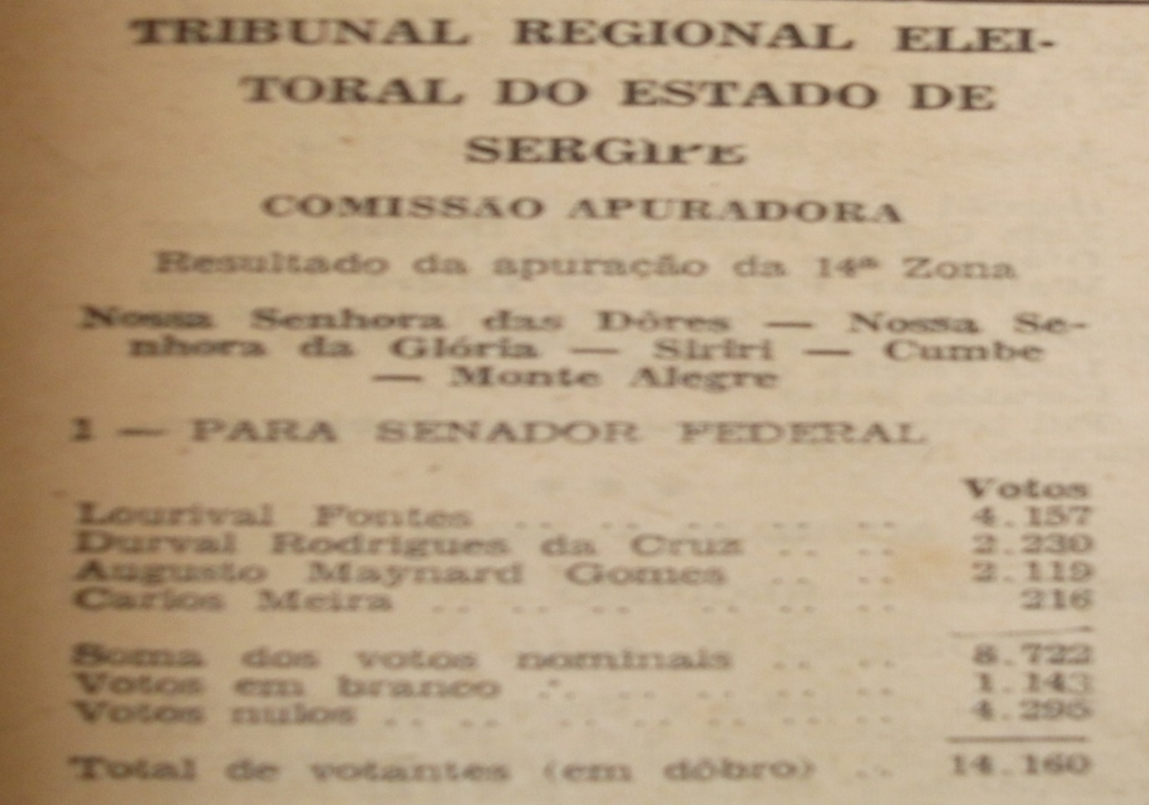

FONTE: Diário Oficial de Sergipe ano de 1955 nº 598-19 mês de janeiro à abril

ANEXO C
Pronunciamentos de Lourival Fontes no Senado Federal, de 1955 a 1963.
PRONUNCIAMENTOS DETALHAMENTO
AUTOR | Lourival Fontes (PTB – Partido Trabalhista Brasileiro/SE)
NOME COMPLETO | Lourival Fontes
DATA | 07/03/1955 Casa Senado Federal Tipo Pronunciamento
RESUMO | REFER-SE AO MOMENTO POLITICO, DEFENDENDO SUA POSIÇÃO, FACE AO PROBLEMA SUCESSORIO DA PRESIDENCIA DA REPÚBLICA.
Publicação no DCN2 de 08/03/1955 – página 625.

PRONUNCIAMENTOS DETALHAMENTO
AUTOR | Lourival Fontes (PTB – Partido Trabalhista Brasileiro/SE)
NOME COMPLETO | Lourival Fontes
DATA | 22/04/1955 Casa Senado Federal Tipo Pronunciamento
RESUMO | TRATA DA POLITICA EXTERNA DO PAIS.
Publicação no DCN2 de 23/04/1955 – página 922.

PRONUNCIAMENTOS DETALHAMENTO
AUTOR | Lourival Fontes (PTB – Partido Trabalhista Brasileiro/SE)
NOME COMPLETO | Lourival Fontes
DATA | 09/05/1955 Casa Senado Federal Tipo Pronunciamento
RESUMO | TRATA DA SITUAÇÃO DO ALGODÃO BRASILEIRO NOS MERCADOS INTERNACIONAIS.
Publicação no DCN2 de 10/05/1955 – página 1075.
PRONUNCIAMENTOS DETALHAMENTO
AUTOR | Lourival Fontes (PTB – Partido Trabalhista Brasileiro/SE)
NOME COMPLETO | Lourival Fontes
DATA | 09/05/1955 Casa Senado Federal Tipo Pronunciamento
RESUMO | MANIFESTA PESAR PELO FALECIMENTO DO MINISTRO ATAULFO DE PAIVA.
Publicação no DCN2 de 10/05/1955 – página 1075.

PRONUNCIAMENTOS DETALHAMENTO
AUTOR | Lourival Fontes (PTB – Partido Trabalhista Brasileiro/SE)
NOME COMPLETO | Lourival Fontes
DATA | 13/06/1955 Casa Senado Federal Tipo Pronunciamento
RESUMO | CRITICA A CONSTANTE PAUPERIZAÇÃO DA POPULAÇÃO BRASILEIRA COM REFERENCIA AO DESCASO DOS GOVERNANTES.
Publicação no DCN2 de 14/06/1955 – página 1398.

PRONUNCIAMENTOS DETALHAMENTO
AUTOR | Lourival Fontes (PTB – Partido Trabalhista Brasileiro/SE)
NOME COMPLETO | Lourival Fontes
DATA | 08/07/1955 Casa Senado Federal Tipo Pronunciamento
RESUMO | SAUDA O MINISTRO DAS RELAÇÕES EXTERIORES DO URUGUAI, SANTIAGO ROMPANI, ORA EM VISITA AO SENADO.
Publicação no DCN2 de 09/07/1955 – página 1674.

PRONUNCIAMENTOS DETALHAMENTO
AUTOR | Lourival Fontes (PTB – Partido Trabalhista Brasileiro/SE)
NOME COMPLETO | Lourival Fontes
DATA | 16/07/1955 Casa Senado Federal Tipo Pronunciamento
RESUMO | PRESTA HOMENAGEM A MELHORIA DO DEPUTADO SERGIPANO JOSE CONDE SOBRAL.
Publicação no DCN2 de 17/07/1955 – página 1743.

PRONUNCIAMENTOS DETALHAMENTO
AUTOR | Lourival Fontes (PTB – Partido Trabalhista Brasileiro/SE)
NOME COMPLETO | Lourival Fontes
DATA | 24/08/1955 Casa Senado Federal Tipo Pronunciamento
RESUMO | FAZ HOMENAGEM POSTUMA AO EX-PRESIDENTE DA REPUBLICA, GETULIO VARGAS, PELA ILUSTRE VIDA PUBLICA E PELO PROGRESSO ECONÔMICO E INDUSTRIAL DO BRASIL.
Publicação no DCN2 de 25/08/1955 – página 2061.
PRONUNCIAMENTOS DETALHAMENTO
AUTOR | Lourival Fontes (PTB – Partido Trabalhista Brasileiro/SE)
NOME COMPLETO | Lourival Fontes
DATA | 19/09/1955 Casa Senado Federal Tipo Pronunciamento
RESUMO | HOMENAGEM DE PESAR PELO FALECIMENTO DO EMBAIXADOR DO BRASIL NA FRANÇA, SR. CAIO DE MELLO FRANCO.
Publicação no DCN2 de 20/09/1955 – página 2306.

PRONUNCIAMENTOS DETALHAMENTO
AUTOR | Lourival Fontes (PTB – Partido Trabalhista Brasileiro/SE)
NOME COMPLETO | Lourival Fontes
DATA | 21/10/1955 Casa Senado Federal Tipo Pronunciamento
RESUMO | ESCLARECE O EPISODIO ENTRE GETULIO VARGAS E O PRESIDENTE DA ARGENTINA, DEVIDO A UMA CARTA DENUNCIOSA.
Publicação no DCN2 de 22/10/1955 – página 2521.

PRONUNCIAMENTOS DETALHAMENTO
AUTOR | Lourival Fontes (PTB – Partido Trabalhista Brasileiro/SE)
NOME COMPLETO | Lourival Fontes
DATA | 24/02/1956 Casa Senado Federal Tipo Pronunciamento
RESUMO | CONTESTA DECLARAÇÕES DO GENERAL GOIS MONTEIRO CONSTANTES DO SEU LIVRO DE MEMORIAS.
Publicação no DCN2 de 25/02/1956 – página 424.
PRONUNCIAMENTOS DETALHAMENTO
AUTOR | Lourival Fontes (PTB – Partido Trabalhista Brasileiro/SE)
NOME COMPLETO | Lourival Fontes
DATA | 11/06/1956 Casa Senado Federal Tipo Pronunciamento
RESUMO | CONSIDERAÇÕES A RESPEITO DA SITUAÇÃO POLITICA INTERNACIONAL.
Publicação no DCN2 de 12/06/1956 – página 1479.

PRONUNCIAMENTOS DETALHAMENTO
AUTOR | Lourival Fontes (PTB – Partido Trabalhista Brasileiro/SE)
NOME COMPLETO | Lourival Fontes
DATA | 27/07/1956 Casa Senado Federal Tipo Pronunciamento
RESUMO | RECEPÇÃO AO PRESIDENTE DA BOLIVIA HERNAN SILES ZUANO NA OCASIÃO DE SUA VISITA AO SENADO.
Publicação no DCN2 de 28/07/1956 – página 1987.

PRONUNCIAMENTOS DETALHAMENTO
AUTOR | Lourival Fontes (PTB – Partido Trabalhista Brasileiro/SE)
NOME COMPLETO | Lourival Fontes
DATA | 02/08/1956 Casa Senado Federal Tipo Pronunciamento
RESUMO | PRESTA HOMENAGEM AO JORNAL CARIOCA GAZETA DE NOTÍCIAS PELO TRANSCURSO DE SEU ANIVERSARIO.
Publicação no DCN2 de 03/08/1956 – página 2058.

PRONUNCIAMENTOS DETALHAMENTO
AUTOR | Lourival Fontes (PTB – Partido Trabalhista Brasileiro/SE)
NOME COMPLETO | Lourival Fontes
DATA | 28/11/1956 Casa Senado Federal Tipo Pronunciamento
RESUMO | FALA SOBRE OS ASPECTOS ECONÔMICOS GERAIS DA REGIÃO NORDESTE.
Publicação no DCN2 de 29/11/1956 – página 3565.

PRONUNCIAMENTOS DETALHAMENTO
AUTOR | Lourival Fontes (PTB – Partido Trabalhista Brasileiro/SE)
NOME COMPLETO | Lourival Fontes
DATA | 16/07/1957 Casa Senado Federal Tipo Pronunciamento
RESUMO | CRITICA A ORGANIZAÇÃO DO SISTEMA PARTIDARIO BRASILEIRO QUE NÃO POSSUE IDEOLOGIA FORMADA E NEM BASE DE REPRESENTAÇÃO POPULAR.
Publicação no DCN2 de 17/07/1957 – página 1524.

PRONUNCIAMENTOS DETALHAMENTO
AUTOR | Lourival Fontes (PTB – Partido Trabalhista Brasileiro/SE)
NOME COMPLETO | Lourival Fontes
DATA | 02/08/1957 Casa Senado Federal Tipo Pronunciamento
RESUMO | HOMENAGEM DE PESAR AO SR. BASTOS TIGRE, ESCRITOR PERNAMBUCANO.
Publicação no DCN2 de 17/07/1957 – página 1806.
PRONUNCIAMENTOS DETALHAMENTO
AUTOR | Lourival Fontes (PTB – Partido Trabalhista Brasileiro/SE)
NOME COMPLETO | Lourival Fontes
DATA | 17/10/1957 Casa Senado Federal Tipo Pronunciamento
RESUMO | TRATA DO PROBLEMA DO PETRÓLEO.
Publicação no DCN2 de 18/10/1957 – página 2719.

PRONUNCIAMENTOS DETALHAMENTO
AUTOR | Lourival Fontes (PTB – Partido Trabalhista Brasileiro/SE)
NOME COMPLETO | Lourival Fontes
DATA | 04/11/1957 Casa Senado Federal Tipo Pronunciamento
RESUMO | HOMENAGEM AO FALECIMENTO DO EMBAIXADOR DE CUBA NO BRASIL, O SENHOR GABRIEL LANDA E DO EMBAIXADOR DO BRASIL NO URUGUAI, O SENHOR BERENGER CÉZAR.
Publicação no DCN2 de 05/11/1957 – página 2982.

PRONUNCIAMENTOS DETALHAMENTO
AUTOR | Lourival Fontes (PTB – Partido Trabalhista Brasileiro/SE)
NOME COMPLETO | Lourival Fontes
DATA | 21/03/1958 Casa Senado Federal Tipo Pronunciamento
RESUMO | LEITURA DO RECURSO DO EX – CHEFE DO SERVIÇO DE CENSURA DE DIVERSÕES PÚBLICAS ENVIADO AO MINISTRO DA JUSTIÇA CONTRA O CHEFE DE POLÍCIA QUE O AFASTOU DO CARGO.
Publicação no DCN2 de 22/03/1958 – página 389.
PRONUNCIAMENTOS DETALHAMENTO
AUTOR | Lourival Fontes (PTB – Partido Trabalhista Brasileiro/SE)
NOME COMPLETO | Lourival Fontes
DATA | 17/04/1958 Casa Senado Federal Tipo Pronunciamento
RESUMO | ESTUDO SOBRE OS PROBLEMAS GERADOS PELA POPULAÇÃO NO MUNDO E NO BRASIL. ALERTA PARA A DISPARIDADE DO PROGRESSO TÉCNICO CIENTÍFICO E O PROGRESSO POPULACIONAL.
Publicação no DCN2 de 18/04/1958 – página 559.

PRONUNCIAMENTOS DETALHAMENTO
AUTOR | Lourival Fontes (PTB – Partido Trabalhista Brasileiro/SE)
NOME COMPLETO | Lourival Fontes
DATA | 08/05/1958 Casa Senado Federal Tipo Pronunciamento
RESUMO | DEFESA DO PROFESSOR ANÍSIO TEIXEIRA, ALVO DE EXTREMADAS CRÍTICAS DE CERTOS CÍRCULOS, NOTADAMENTE OS LIGADOS A IGREJA CATÓLICA.
Publicação no DCN2 de 09/05/1958 – página 731.

PRONUNCIAMENTOS DETALHAMENTO
AUTOR | Lourival Fontes (PTB – Partido Trabalhista Brasileiro/SE)
NOME COMPLETO | Lourival Fontes
DATA | 19/05/1958 Casa Senado Federal Tipo Pronunciamento
RESUMO | CONSIDERAÇÕES SOBRE AS FUNÇÕES DO VICE PRESIDENTE DA REPÚBLICA.
Publicação no DCN2 de 20/05/1958 – página 852.
PRONUNCIAMENTOS DETALHAMENTO
AUTOR | Lourival Fontes (PTB – Partido Trabalhista Brasileiro/SE)
NOME COMPLETO | Lourival Fontes
DATA | 20/05/1958 Casa Senado Federal Tipo Pronunciamento
RESUMO | LÊ A DECLARAÇÃO DOS PRINCÍPIOS DOS BANCÁRIOS, APROVADA NO VII CONGRESSO NACIONAL DOS BANCÁRIOS REALIZADO EM BELO HORIZONTE.
Publicação no DCN2 de 21/05/1958 – página 866.
PRONUNCIAMENTOS DETALHAMENTO
AUTOR | Lourival Fontes (PTB – Partido Trabalhista Brasileiro/SE)
NOME COMPLETO | Lourival Fontes
DATA | 18/06/1958 Casa Senado Federal Tipo Pronunciamento
RESUMO | HOMENAGEM DE PESAR PELO FALECIMENTO DO SENADOR NEREU RAMOS.
Publicação no DCN2 de 19/06/1958 – página 1148.

PRONUNCIAMENTOS DETALHAMENTO
AUTOR | Lourival Fontes (PTB – Partido Trabalhista Brasileiro/SE)
NOME COMPLETO | Lourival Fontes
DATA | 29/11/1958 Casa Senado Federal Tipo Pronunciamento
RESUMO | ASSOCIA-SE AS HOMENAGENS PRESTADAS PELA CÂMARA DOS VEREADORES DE PETROPÓLIS, RIO DE JANEIRO, A PIANISTA REGINA CROSSI DE AGOSTINHO.
Publicação no DCN2 de 30/11/1958 – página 2557.

PRONUNCIAMENTOS DETALHAMENTO
AUTOR | Lourival Fontes (PTB – Partido Trabalhista Brasileiro/SE)
NOME COMPLETO | Lourival Fontes
DATA | 15/04/1959 Casa Senado Federal Tipo Pronunciamento
RESUMO | CONSIDERAÇÕES EM TORNO DAS ATIBUIÇÕES DO SR. PRESIDENTE DA REPÚBLICA EM FACE DO CONGRESSO NACIONAL.
Publicação no DCN2 de 16/04/1959 – página 596.

PRONUNCIAMENTOS DETALHAMENTO
AUTOR | Lourival Fontes (PTB – Partido Trabalhista Brasileiro/SE)
NOME COMPLETO | Lourival Fontes
DATA | 27/04/1959 Casa Senado Federal Tipo Pronunciamento
RESUMO | FALA A RESPEITO DA OPERAÇÃO PAN-AMERICANA.
Publicação no DCN2 de 28/04/1959 – página 690.

PRONUNCIAMENTOS DETALHAMENTO
AUTOR | Lourival Fontes (PTB – Partido Trabalhista Brasileiro/SE)
NOME COMPLETO | Lourival Fontes
DATA | 21/05/1959 Casa Senado Federal Tipo Pronunciamento
RESUMO | TECE CONSIDERAÇÕES DE ORDEM POLÍTICA, ECONÔMICA E FINANCEIRA DO CONTINENTE AFRICANO.
Publicação no DCN2 de 22/05/1959 – página 885.

PRONUNCIAMENTOS DETALHAMENTO
AUTOR | Lourival Fontes (PTB – Partido Trabalhista Brasileiro/SE)
NOME COMPLETO | Lourival Fontes
DATA | 03/06/1959 Casa Senado Federal Tipo Pronunciamento
RESUMO | ASSINALA A PASSAGEM DO VIGÉSIMO QUINTO ANIVERSÁRIO DO APARECIMENTO DE GILBERTO FREYRE.
Publicação no DCN2 de 04/06/1959 – página 1029.

PRONUNCIAMENTOS DETALHAMENTO
AUTOR | Lourival Fontes (PTB – Partido Trabalhista Brasileiro/SE)
NOME COMPLETO | Lourival Fontes
DATA | 08/06/1959 Casa Senado Federal Tipo Pronunciamento
RESUMO | MANIFESTA PESAR PELO FALECIMENTO DO ESCRITOR GASTÃO CRULS.
Publicação no DCN2 de 09/06/1959 – página 1068.

PRONUNCIAMENTOS DETALHAMENTO
AUTOR | Lourival Fontes (PTB – Partido Trabalhista Brasileiro/SE)
NOME COMPLETO | Lourival Fontes
DATA | 11/08/1959 Casa Senado Federal Tipo Pronunciamento
RESUMO | ENUMERA E CRÍTICA OS PROBLEMAS QUE ASSOLAM O BRASIL.
Publicação no DCN2 de 12/08/1959 – página 1727.
PRONUNCIAMENTOS DETALHAMENTO
AUTOR | Lourival Fontes (PTB – Partido Trabalhista Brasileiro/SE)
NOME COMPLETO | Lourival Fontes
DATA | 02/12/1959 Casa Senado Federal Tipo Pronunciamento
RESUMO | FAZ CRÍTICA A ATUAÇÃO DAS DIVERSAS INSTITUIÇÕES PÚBLICAS BRASILEIRAS E DESCREVE A SITUAÇÃO EM QUE SE ENCONTRA O PAÍS EM PERÍODO PRÓXIMO AS ELEIÇÕES.
Publicação no DCN2 de 03/12/1959 – página 3039.

PRONUNCIAMENTOS DETALHAMENTO
AUTOR | Lourival Fontes (PTB – Partido Trabalhista Brasileiro/SE)
NOME COMPLETO | Lourival Fontes
DATA | 24/08/1960 Casa Senado Federal Tipo Pronunciamento
RESUMO | HOMENAGEM AO EX-PRESIDENTE DA REPÚBLICA, GETÚLIO VARGAS.
Publicação no DCN2 de 25/08/1960 – página 1903.

PRONUNCIAMENTOS DETALHAMENTO
AUTOR | Lourival Fontes (PTB – Partido Trabalhista Brasileiro/SE)
NOME COMPLETO | Lourival Fontes
DATA | 21/10/1960 Casa Senado Federal Tipo Pronunciamento
RESUMO | LÊ DISCURSO EM QUE DECLARA QUE A ELEIÇÃO DE 3 DE OUTUBRO FOI UMA AFIRMAÇÃO RADIOSA E ESPLENDIDA DE FÉ E QUE OS DIRIGENTES MARCHEM PARA O POVO, QUE NÃO É MAIS ESCRAVO DE NINGUÉM.
Publicação no DCN2 de 22/10/1960 – página 2129.
PRONUNCIAMENTOS DETALHAMENTO
AUTOR | Lourival Fontes (PTB – Partido Trabalhista Brasileiro/SE)
NOME COMPLETO | Lourival Fontes
DATA | 27/10/1960 Casa Senado Federal Tipo Pronunciamento
RESUMO | LÊ DISCURSO EM QUE DECLARA QUE NÃO MAIS ACREDITAMOS EM RETARDADOS PROGRAMAS ECONÔMICOS DE FALTA DE AJUDA, NASCIDOS DA PISTOLA AMEAÇADORA DE FIDEL CASTRO OU DOS FOGUETES BALISTICOS DE MOSCOU.
Publicação no DCN2 de 28/10/1960 – página 2343.

PRONUNCIAMENTOS DETALHAMENTO
AUTOR | Lourival Fontes (PTB – Partido Trabalhista Brasileiro/SE)
NOME COMPLETO | Lourival Fontes
DATA | 23/11/1960 Casa Senado Federal Tipo Pronunciamento
RESUMO | FAZ UMA CRÍTICA A SITUAÇÃO MUNDIAL DE GUERRAS E RECLAMA PELA ATENÇÃO AOS DIREITOS HUMANOS DO POVO EXIGE A PAZ.
Publicação no DCN2 de 24/11/1960 – página 2672.

PRONUNCIAMENTOS DETALHAMENTO
AUTOR | Lourival Fontes (PTB – Partido Trabalhista Brasileiro/SE)
NOME COMPLETO | Lourival Fontes
DATA | 19/01/1961 Casa Senado Federal Tipo Pronunciamento
RESUMO | CRÍTICAS AO GOVERNO DO SENHOR JUSCELINO KUBITSCHEK DE OLIVEIRA. CONFIANÇA E ESPERANÇA NO FUTURO PRESIDENTE.
Publicação no DCN2 de 20/01/1961 – página 87.

PRONUNCIAMENTOS DETALHAMENTO
AUTOR | Lourival Fontes (PTB – Partido Trabalhista Brasileiro/SE)
NOME COMPLETO | Lourival Fontes
DATA | 23/01/1961 Casa Senado Federal Tipo Pronunciamento
RESUMO | VOTAÇÃO DO REQUERIMENTO 29, DE 1961, DE PESAR PELO FALECIMENTO DO SENADOR ATTILIO VIVACQUA, DO ESPÍRITO SANTO.
Publicação no DCN2 de 24/01/1961 – página 112.

PRONUNCIAMENTOS DETALHAMENTO
AUTOR | Lourival Fontes (PTB – Partido Trabalhista Brasileiro/SE)
NOME COMPLETO | Lourival Fontes
DATA | 19/04/1961 Casa Senado Federal Tipo Pronunciamento
RESUMO | RECORDA DO EX-PRESIDENTE GETÚLIO VARGAS NO DIA DO SEU ANIVERSÁRIO.FAZ HOMENAGEM DE PESAR PELO FALECIMENTO DO EX-DEPUTADO DANTON COELHO. COMENTA SOBRE A IMPORTÂNCIA DO BRASIL NO CENÁRIO INTERNACIONAL.
Publicação no DCN2 de 20/04/1961 – página 548.

PRONUNCIAMENTOS DETALHAMENTO
AUTOR | Lourival Fontes (PTB – Partido Trabalhista Brasileiro/SE)
NOME COMPLETO | Lourival Fontes
DATA | 25/08/1961 Casa Senado Federal Tipo Pronunciamento
RESUMO | REVERÊNCIA E AFIRMA QUE A NAÇÃO TAMBEM O FAZ, JÂNIO QUADROS, CONSAGRA SUAS OBRAS POR OCASIÃO DE SUA RENÚNCIA. AFIRMA QUE SUA OBRA INACABADA TERA CONTINUADORES.
Publicação no DCN2 de 26/08/1961 – página 1820.
PRONUNCIAMENTOS DETALHAMENTO
AUTOR | Lourival Fontes (PTB – Partido Trabalhista Brasileiro/SE)
NOME COMPLETO | Lourival Fontes
DATA | 07/02/1962 Casa Senado Federal Tipo Pronunciamento
RESUMO | RELATA SUA SUPRESA AO TOMAR CONHECIMENTO DA MORTE DE CÂNDIDO PORTINARI E RENDE SUAS HOMENAGENS A MEMÓRIA DO GRANDE ARTISTA PLÁSTICO BRASILEIRO.
Publicação no DCN2 de 08/02/1962 – página 60.

PRONUNCIAMENTOS DETALHAMENTO
AUTOR | Lourival Fontes (PTB – Partido Trabalhista Brasileiro/SE)
NOME COMPLETO | Lourival Fontes
DATA | 08/02/1962 Casa Senado Federal Tipo Pronunciamento
RESUMO | ASSOCIA-SE AS HOMENAGENS A MEMÓRIA DO EMPRESÁRIO PAULISTA ANTÔNIO JOAQUIM DE MOURA ANDRADE, PAI DO SENADOR AURO DE MOURA ANDRADE.
Publicação no DCN2 de 09/02/1962 – página 76.
PRONUNCIAMENTOS DETALHAMENTO
AUTOR | Lourival Fontes (PTB – Partido Trabalhista Brasileiro/SE)
NOME COMPLETO | Lourival Fontes
DATA | 21/02/1962 Casa Senado Federal Tipo Pronunciamento
RESUMO | COMENTA O MOVIMENTO DIREITISTA, O MACARTHYSMO, QUE SE ORIGINOU NOS ESTADOS E ESPALHA-SE POR TODA A AMÉRICA LATINA, AMEAÇANDO O PLURALISMO E A LIVRE EXPRESSÃO DEMOCRÁTICA. REFERE-SE AOS AGITADORES E TERRORISTAS, DECLARANDO QUE OS QUE QUEREM ESTABILIDADE DEVEM ACABAR COM ESSE REGIME SEM TRADIÇÃO E SEM EXPERIÊNCIA.
Publicação no DCN2 de 22/02/1962 – página 183.

PRONUNCIAMENTOS DETALHAMENTO
AUTOR | Lourival Fontes (PTB – Partido Trabalhista Brasileiro/SE)
NOME COMPLETO | Lourival Fontes
DATA | 04/07/1962 Casa Senado Federal Tipo Pronunciamento
RESUMO | ANALISA O ATUAL PANORAMA DO MERCADO COMUM EUROPEU. DIZ QUE ESTE TRAÇARA AS LINHAS DO COMÉRCIO MUNDIAL. FAZ REFERÊNCIAS A ÉPOCA EM QUE VIVEMOS, DE CONFUSÃO, MEDO E VIOLÊNCIA, DECLARANDO QUE A NOSSA LAVOURA DEVE SER MECANIZADA E MODERNIZADA.
Publicação no DCN2 de 05/07/1962 – página 1262.

PRONUNCIAMENTOS DETALHAMENTO
AUTOR | Lourival Fontes (PTB – Partido Trabalhista Brasileiro/SE)
NOME COMPLETO | Lourival Fontes
DATA | 23/08/1962 Casa Senado Federal Tipo Pronunciamento
RESUMO | FAZ HOMENAGEM A MEMÓRIA DE GETÚLIO VARGAS.
Publicação no DCN2 de 24/08/1962 – página 1884.

PRONUNCIAMENTOS DETALHAMENTO
AUTOR | Lourival Fontes (PTB – Partido Trabalhista Brasileiro/SE)
NOME COMPLETO | Lourival Fontes
DATA | 12/09/1962 Casa Senado Federal Tipo Pronunciamento
RESUMO | FOCALIZA O CLIMA DE INTRAQUILIDADE QUE ABALA O PAÍS, SOLICITANDO QUE HAJA CONSENSO ENTRE OS DIRIGENTES PARA SOLUCIONAR A CRISE E QUE O POVO POSSA OPINAR E DECIDIR NO PLEBISCITO.
Publicação no DCN2 de 13/09/1962 – página 20166.
PRONUNCIAMENTOS DETALHAMENTO
AUTOR | Lourival Fontes (PTB – Partido Trabalhista Brasileiro/SE)
NOME COMPLETO | Lourival Fontes
DATA | 14/11/1962 Casa Senado Federal Tipo Pronunciamento
RESUMO | CONSIDERAÇÕES A RESPEITO DAS CIDADES PLANEJADAS OU ARTIFICIAIS, MAIS PARTICULARMENTE, BRASÍLIA. DECLARA NÃO SABER A QUE CRITÉRIO LOGICO, CIENTÍFICO, TÉCNICO, OBEDECEU O PLANO DE BRASÍLIA, CIDADE LUGUBRE E BASTARDA.
Publicação no DCN2 de 15/11/1962 – página 2358.

PRONUNCIAMENTOS DETALHAMENTO
AUTOR | Lourival Fontes (PTB – Partido Trabalhista Brasileiro/SE)
NOME COMPLETO | Lourival Fontes
DATA | 17/11/1963 Casa Senado Federal Tipo Pronunciamento
RESUMO | FOCALIZA O MOMENTO POLÍTICO BRASILEIRO, REFERINDO-SE AO RESULTADO DO PLEBISCITO DE 6 DE JANEIRO E EXPRESSANDO O DESEJO DE QUE O SR. JOÃO GOULART ASSUMA OS PODERES PRESIDENCIAIS EM TODA A SUA PLENITUDE.
Publicação no DCN2 de 18/01/1963 – página 13.

PRONUNCIAMENTOS DETALHAMENTO
AUTOR | Lourival Fontes (PTB – Partido Trabalhista Brasileiro/SE)
NOME COMPLETO | Lourival Fontes
DATA | 24/01/1963 Casa Senado Federal Tipo Pronunciamento
RESUMO | ANÁLISE DOS PROBLEMAS SOCIAIS, COMO A REFORMA AGRÁRIA. EXPRESSA SUA CONFIANÇA NO FUTURO DO BRASIL.
Publicação no DCN2 de 25/01/1963 – página 68.

FONTES, Arivaldo Silveira. Figuras e fatos de Sergipe. Porto Alegre: pd. CEP SIENAI de Artes Gráficas Henrique d’Avila Bertaso, 1992, p.118-119
LINHARES, Maria Yedda Leite. História Geral do Brasil. Org. – 9 ed. 14ª reimpressão – Rio de Janeiro: elsevier, 1990, p. 23.
Idem, 1990, p. 24.
Idem, 1990, p. 24.
LINHARES, Maria Yedda Leite. História Geral do Brasil. Org. – 9 ed. – Rio de Janeiro: elsevier, 1990 14ª reimpressão, p. 26.
Idem, 1990, p. 26
FIGUEIRA, Divalte Garcia. História: série novo ensino médio. 1º ed. editora Ática, São Paulo, 2001, p. 283
COSTA, Emília Viotti da. Da monarquia á república: momentos decisivos. – 7 . ed. – São Pulo: fundação editora da UNESP, 1999, p. 387 Biblioteca básica.
COSTA, Emília Viotti da. Da monarquia á república: momentos decisivos. – 7 . ed. – São Pulo: fundação editora da UNESP, 1999, p. 387-388 Biblioteca básica
Idem, 1999, p. 389.
COSTA, Emília Viotti da. Da monarquia á república: momentos decisivos. – 7 . ed. – São Pulo: fundação editora da UNESP, 1999, p. 393-402 Biblioteca básica
Idem,1999, p. 408-409
COSTA, Emília Viotti da. Da monarquia á república: momentos decisivos. – 7 . ed. – São Pulo: fundação editora da UNESP, 1999, p. 426 Biblioteca básica
Idem, 1999, p. 427- 432.
Idem, 1999, p. 448.
Idem, 1999, p. 450.
Idem, 1999, p. 451.
Idem, 1999, p. 452.
MARSON, Izabel Andrade. In. FREITAS, Marcos Cezar. Org. Historiografia brasileira em perspectiva. – São Paulo: contexto, 2005, p. 73. 6 ed.
FIGUEIRA, Divalte Garcia. História: série novo ensino médio. 1º ed. editora Ática, São Paulo, 2001, p. 305
FIGUEIRA, Divalte Garcia. História: série novo ensino médio. 1º ed. editora Ática, São Paulo, 2001, p. 306.
Idem, 2001, p. 306
CAMPOS, Flávio de. MIRANDA, Renan Garcia. A escrita da história: ensino médio: volume único, 1º ed. São Paulo: escola educacional, 2005. Enquanto transcorria a conspiração oligárquica-militar, um incidente acabou por precipitar a insurreição. João Pessoa, companheiro de chapa de Vargas, derrotado nas eleições presidenciais, foi assassinado em 26 de julho de 1930. Seguiam-se protestos e manifestações em várias partes do país. O governador de Minas Gerais, Antônio Carlos de Andrade usou o principal argumento para convencer os mais reticentes oligarcas: “façamos a revolução antes que o povo a faça”.. Era o povo brasileiro no imaginário de suas elites. No dia 3 de outubro, iniciava-se o levante, conhecido como a Revolução de 1930.
FIGUEIRA, Divalte Garcia. História: série novo ensino médio. 1º ed. editora Ática, São Paulo, 2001, p. 306
Idem, 2001, p. 306
Idem, 2001, p. 325
FIGUEIRA, Divalte Garcia. História: série novo ensino médio. 1º ed. editora Ática, São Paulo, 2001, p. 328
Idem, 2001, p. 329
Idem, 2001, p. 329
FIGUEIRA, Divalte Garcia. História: série novo ensino médio. 1º ed. editora Ática, São Paulo, 2001, p. 329
BORGES, Vavy Pacheco. Anos Trinta e Política: história e historiografia. In FREITAS, Marcos Cesar. 6 ed. São Paulo: editora Contexto, 2005, p. 159-160.
Idem, 2005, p. 161.
BORGES, Vavy Pacheco. Anos Trinta e Política: história e historiografia. In FREITAS, Marcos Cesar. 6 ed. São Paulo: editora Contexto, 2005, p. 163.
Idem, 2005, p. 164.
Idem, 2005, p. 164.
Idem, 2005, p. 166.
Idem, 2005, p. 170.
Idem, 2005, p. 137.
Idem, 2001, p. 340
FIGUEIRA, Divalte Garcia. História: série novo ensino médio. 1º ed. editora Ática, São Paulo, 2001, p. 340
Idem, 2001, p. 340
Idem, 2001, p. 340
FIGUEIRA, Divalte Garcia. História: série novo ensino médio. 1º ed. editora Ática, São Paulo, 2001, p. 340.
Idem, 2001, p. 340.
Idem, 2001, p. 342.
FIGUEIRA, Divalte Garcia. História: série novo ensino médio. 1º ed. editora Ática, São Paulo, 2001, p. 342.
Idem, 2001, p. 377.
Idem, 2001, p. 378.
Idem, 2001, p. 378.
Idem, 2001, p. 378.
FIGUEIRA, Divalte Garcia. História: série novo ensino médio. 1º ed. editora Ática, São Paulo, 2001, p. 378-379.
Idem, 2001, p. 379
Idem, 2001, p. 379
FIGUEIRA, Divalte Garcia. História: série novo ensino médio. 1º ed. editora Ática, São Paulo, 2001, p. 379.
Idem, 2001, p. 379.
Idem, 2001, p. 379.
Idem, 2001, p. 379.
Idem, 2001, p. 379
Idem, 2001, p. 380
Idem, 2001, p. 380
Idem, 2001, p. 380
FIGUEIRA, Divalte Garcia. História: série novo ensino médio. 1º ed. editora Ática, São Paulo, 2001, p. 380.
Idem, 2001, p. 380
Idem, 2001, p. 380.
Idem, 2001, p. 380
Idem, 2001, p. 380.
FIGUEIRA, Divalte Garcia. História: série novo ensino médio. 1º ed. editora Ática, São Paulo, 2001, p. 380.
BARRETO, Luiz Antônio. Personalidades Sergipanas. Aracaju, Editora Typografia, 2007, p. 234
Dicionário Histórico Biográfico Brasileiro pós 1930. 2ª ed. Rio de Janeiro: ed. FGV, 2001 p. 169.
BARRETO, Luiz Antônio. Personalidades Sergipanas. Aracaju, Editora Typografia, 2007, p. 237.
FONTES, Arivaldo Silveira. Riachão do Dantas: os primeiros tempos. As origens. In: revista do Instituto Histórico e Geográfico de Sergipe. Aracaju, 1965-1978. Nº 27.
LOPES, Sonia de Castro. Lourival Fontes: as duas faces do poder. Rio de Janeiro: Litteris, 1999
SIRINELLI, Jean-François. “Os intelectuais”. IN: Uma História presente. REMOND, RENÉ (org.) Dora Rocha (Trad.). 2ª ed. Rio de Janeiro: FGV, 2003, p. 231
SANTOS, Aldenise Cordeiro; SANTANA, Anthony Fábio Torres. A alquimia do poder: Lourival Fontes e suas configurações políticas. UFS; UNIT. Disponível em: http://www.historia.uff.br/estadoepoder/6snepc/GT12/GT12-ALDENISE.pdf. Acessado em 14 de janeiro 2014 às 09:00hs
Idem
Ibidem
FONTES, Lourival. Discurso aos Surdos. Rio de Janeiro pd. José Olympio, 1955, p. 11-12-13-14-41.
FONTES, Lourival. Uma política de preconceitos: Livraria José Olímpio – editora: Rio de Janeiro, 1957, p. 5-47-48.
FONTES, Lourival. Política, Petróleo e População. Livraria José Olímpio-editora: Rio de Janeiro, 1958, p. 5-14-18-43-44-67-99.
SANTOS, Aldenise Cordeiro; SANTANA, Anthony Fábio Torres. A alquimia do poder: Lourival Fontes e suas configurações políticas. UFS; UNIT. Disponível em: http://www.historia.uff.br/estadoepoder/6snepc/GT12/GT12-ALDENISE.pdf. Acessado em 14 de janeiro 2014 às 09:00hs
FONTES, Lourival. Missão ou demissão. Livraria José Olympio – editora: Rio de Janeiro, 1961, p. 5-20-21-35-46-47-69-77-83-95-108.
FONTES, Lourival. Homens e Multidões. Livraria José Olímpio-editora: Rio de Janeiro, 1950. Orelha do livro.
Idem, 1950. Orelha do livro.
LOPES, Sonia de Castro. Lourival Fontes: as duas faces do poder. Rio de Janeiro: Litteris, 1999. Orelha do livro.
Idem, 1999. Orelha do livro.
DOSSE, François, 1950. O Desafio biográfico: escrever uma vida. Tradução Gilson César Cardoso de Souza. – São Paulo: editora da Universidade de São Paulo, 2009, p. 11
Idem, 2009, p. 123
Idem, 2009.
DANTAS, Ibarê, 1939. História de Sergipe: República (1889-2000). Rio de Janeiro: Tempo Brasileiro, 2004, p. 29
Idem 2004, p. 29.
Idem, 2004, p. 29.
Idem, 2004, p. 30.
Cf. Mons. Olympio de Souza Campos. Mensagem Apresentada á Assembleia Legislativa do Estado de Sergipe em 07.09.1902. Aracaju, Empresa de “O Estado de Sergipe”, 1902.
DANTAS, José Ibarê Costa. Os partidos políticos em Sergipe. Rio de Janeiro, Tempo Brasileiro, 1989, p. 41
DANTAS, José Ibarê Costa. Os partidos políticos em Sergipe. Rio de Janeiro, Tempo Brasileiro, 1989, p. 41.
Idem, 1989, p. 41.
Idem, 1989, p. 42.
DANTAS, José Ibarê Costa. Os partidos políticos em Sergipe. Rio de Janeiro, Tempo Brasileiro, 1989, p. 42.
Idem, 1989, p. 42
Idem, 1989, p. 47.
Idem, 1989, p. 47.
Idem, 1989, p. 47.
DANTAS, José Ibarê Costa. Os partidos políticos em Sergipe. Rio de Janeiro, Tempo Brasileiro, 1989, p. 48.
Idem, 1989, p. 48.
Idem, 1989, p. 48.
Idem, 1989, p. 52.
Idem, 1989, p. 56-57.
DANTAS, José Ibarê Costa. Os partidos políticos em Sergipe. Rio de Janeiro, Tempo Brasileiro, 1989, p. 60.
Idem, 1989, p. 60.
DANTAS, José Ibarê Costa. Evolução Política de Sergipe (1900-1930) – Comunicação apresentada no V Simpósio de História do Nordeste, Aracaju-se agosto, 1973. (mimeo).
DANTAS, José Ibarê Costa. Os partidos políticos em Sergipe. Rio de Janeiro, Tempo Brasileiro, 1989, p. 69-70
Idem, 1989, p. 70.
Idem, 1989, p. 73.
DANTAS, José Ibarê Costa. Os partidos políticos em Sergipe. Rio de Janeiro, Tempo Brasileiro, 1989, p. 73.
Idem, 1989, p. 73.
Idem, 1989, p. 75.
Idem, 1989, p. 75.
Idem, 1989, p. 79.
DANTAS, José Ibarê Costa. Os partidos políticos em Sergipe. Rio de Janeiro, Tempo Brasileiro, 1989, p. 79.
Idem, 1989, p. 80-81.
Idem, 1989, p. 81-82.
Idem, 1989, p. 87.
Idem, 1989, p. 93.
DANTAS, José Ibarê Costa. Os partidos políticos em Sergipe. Rio de Janeiro, Tempo Brasileiro, 1989, p. 100.
Idem, 1989, p. 101.
Idem, 1989, p. 10
RIOS, Dermival Ribeiro. Minidicionário escolar da língua portuguesa. São Paulo: DCL, 2000. Porta-voz, mensageiro. DANTAS, José Ibarê Costa. Os partidos políticos em Sergipe. Rio de Janeiro, Tempo Brasileiro, 1989, p. 101.
A qualificação do Estado Novo aqui adotada baseia-se na excelente análise de Ângela Maria de Castro Gomes – O Redescobrimento do Brasil in Lúcia Lippi Oliveira et ali. O Estado Novo – Ideologia e Poder, Rio de Janeiro, Zahar 1982, pp. 109-150. DANTAS, José Ibarê Costa. Os partidos políticos em Sergipe. Rio de Janeiro, Tempo Brasileiro, 1989, p. 101.
DANTAS, José Ibarê Costa. Os partidos políticos em Sergipe. Rio de Janeiro, Tempo Brasileiro, 1989, p. 101.
Idem, 1989, p. 194.
ELIAS, N. (1994).
BOURDIEU, 1996.
Idem (1996, p. 190).
Idem, 1996.
LOPES, Sonia de Castro, 1951. Lourival Fontes: as duas faces do poder, - Rio de Janeiro: Litteris Ed, 1999.
Idem, 1999.
Idem, 1999, p. 09
CAMPOS, Flávio de. MIRANDA, Renan Garcia. A escrita da história: ensino médio: volume único, 1º ed. São Paulo: escola educacional, 2005. Queda da da bolsa de valores de Nova York em outubro de 1929, cujo efeito sobre a economia mundial foi devastador. Falências bancárias e industriais, os investimentos foram paralisados, os índices de desemprego e inflação tornaram-se altíssimos. Para os países da América Latina significou o fim da entrada de capitais e a queda em suas exportações e isto para o Brasil foi o caos. A escassez de alimentos, a elevação dos preços, o desemprego em grande escala, as greves violentas, a ocupação de fábricas pelos operários criaram um clima de crise. Os grandes latifundiários e os industriais temiam que a nação estivesse á beira de uma revolução. p. 468-470
LOPES, Sonia de Castro. Lourival Fontes no Governo Vargas; um jogo de poder com luzes e sombras - Rio de Janeiro, 1998.
Fonte:http://www.cpdoc.fgv.br/nav-historia/htm/biografias/ev-bio-lourivalfontes.htm
FILGUEIRA, Bianca Melyna Negrello. Difusão cultural, Cinema e propaganda no Estado Novo: um estigma totalitário. p. 2 Em 14 de junho de 1934, por meio do Decreto nº 24.651, cria-se o Departamento de Propaganda e Difusão Cultural – DPDC, também ligado ao ministério da Justiça e Negócios Interiores.
BARRETO, Luiz Antônio. Personalidades Sergipanas. Aracaju, Editora Typografia, 2007, p. 235
SANTOS, Aldenise Cordeiro; SANTANA, Anthony Fábio Torres. A alquimia do poder: Lourival Fontes e suas configurações políticas. UFS; UNIT. Disponível em: http://www.historia.uff.br/estadoepoder/6snepc/GT12/GT12-ALDENISE.pdf. Acessado em 14 de janeiro 2014 às 09:00h.
LUCA, Tania Regina de – Pesquisadora do CNPq; Professora do Departamento de História da Unesp.Artigo A produção do Departamento de Imprensa e Propaganda (DIP) em acervos norte-americanos: estudo de caso.
O Decreto-lei, de 27-12-1939, cria o Departamento de Imprensa e Propaganda, diretamente subordinado ao Presidente da República. O artigo 2, “letra a”, determina suas finalidades principais: centralizar, coordenar, orientar e superintender a propaganda nacional, interna ou externa, e servir, permanentemente, como elemento auxiliar de informação dos ministros e entidades públicas e privadas, na parte que interessa á propaganda nacional.
http://scielo.br/scielo.php?pid=S0102-01882011000100014&script=sci_artext. Acessado em abril de 2014 ás 16:00hs.
ANDRADE, 1942, p. 09
GARCIA, Nelson Jahr. Estado novo ideologia e propaganda política. RocketEdition 1999, p. 141-142.
Idem, 1982, p.103-104
http://www.alerj.rj.gov.br/memoria/cd/bios/lourival.html; http://www.cpdoc.fgv.br/nav_história/htm/biografias/_bio_lourivalfontes.htm. Acessado em fevereiro de 2014 ás 14: 35hs.
BOBBIO, Norberto. Os intelectuais e o poder. Marco Aurélio Nogueira (trad.). – São Paulo: Editora da Universidade Estadual Paulista, 1997.
SANTOS, Aldenise Cordeiro; SANTANA, Anthony Fábio Torres. A alquimia do poder: Lourival Fontes e suas configurações políticas. UFS; UNIT. Disponível em: http://www.historia.uff.br/estadoepoder/6snepc/GT12/GT12-ALDENISE.pdf. Acessado em 14 de janeiro 2014 às 09:00h.
OLIVEIRA, Lucia Lippi. “O intelectual do DIP: Lourival Fontes e o Estado Novo”. In: CONSTELAÇAO Capanema: intelectuais e políticas/ Organizadora Helena Bomeny. Rio de Janeiro: ed. Fundação Getúlio Vargas; Bragança Paulista (SP): Ed. Universidade de São Francisco, 2001.
OLIVEIRA, 1982, p. 78.
SANTOS, Aldenise Cordeiro; SANTANA, Anthony Fábio Torres. A alquimia do poder: Lourival Fontes e suas configurações políticas. UFS; UNIT. Disponível em: http://www.historia.uff.br/estadoepoder/6snepc/GT12/GT12-ALDENISE.pdf. Acessado em 14 de janeiro 2014 às 09:00hs.
Idem.
FONTES, Lourival. Política, Petróleo e População. Livraria José Olímpio-editora: Rio de Janeiro, 1958, p. 67-68.
GOULART, Silvana. Sob a verdade Oficial – Ideologia, propaganda e censura no Estado Novo. São Paulo: Marco Zero, 1990.
Idem, p, 128
SANTOS, Aldenise Cordeiro; SANTANA, Anthony Fábio Torres. A alquimia do poder: Lourival Fontes e suas configurações políticas. UFS; UNIT. Disponível em: http://www.historia.uff.br/estadoepoder/6snepc/GT12/GT12-ALDENISE.pdf. Acessado em 14 de janeiro 2014 às 09:00hs.
ANDRADE, 1942, p.11.
BARBOSA, p. 110.
SANTOS, Aldenise Cordeiro; SANTANA, Anthony Fábio Torres. A alquimia do poder: Lourival Fontes e suas configurações políticas. UFS; UNIT. Disponível em: http://www.historia.uff.br/estadoepoder/6snepc/GT12/GT12-ALDENISE.pdf. Acessado em 14 de janeiro 2014 às 09:00hs.
LOPES, Sonia de Castro. Lourival Fontes no Governo Vargas; um jogo de poder com luzes e sombras - Rio de Janeiro, 1998.
Idem, 1998.
GOULART, Silvana. Sob a verdade Oficial – Ideologia, propaganda e censura no Estado Novo. São Paulo: Marco Zero, 1990.
LOPES, Sonia de Castro, 1951. Lourival Fontes: as duas faces do poder, - Rio de Janeiro: Litteris Ed, 1999.
SANTOS, Aldenise Cordeiro; SANTANA, Anthony Fábio Torres. A alquimia do poder: Lourival Fontes e suas configurações políticas. UFS; UNIT. Disponível em: http://www.historia.uff.br/estadoepoder/6snepc/GT12/GT12-ALDENISE.pdf. Acessado em 14 de janeiro 2014 às 09:00hs.
BARRETO, Luiz Antônio. Personalidades Sergipanas. Aracaju, Editora Typografia, 2007, p. 239.
ANDRADE, Adailton Santos dos: Artigo:Fontes da História de Sergipe, 2009. (UFS-CNPq-GEMPS).
SANTOS, Aldenise Cordeiro; SANTANA, Anthony Fábio Torres. A alquimia do poder: Lourival Fontes e suas configurações políticas. UFS; UNIT. Disponível em: http://www.historia.uff.br/estadoepoder/6snepc/GT12/GT12-ALDENISE.pdf. Acessado em 14 de janeiro 2014 às 09:00hs.
FONTES, Lourival. Política, Petróleo e População. Livraria José Olympio editora, Rio de Janeiro, 1958, p. 14-17-18.
No Diário do Congresso Nacional Seção II Ano x-nº 31 Capital Federal Terça-Feira, 08 de março de 1955, p. 625 4º sessão conjunta da 1º sessão legislativa extraordinária da 3º. Legislatura ás 14:30, horas, no edifício da Câmara dos Deputados.
SANTOS, Aldenise Cordeiro; SANTANA, Anthony Fábio Torres. A alquimia do poder: Lourival Fontes e suas configurações políticas. UFS; UNIT. Disponível em: http://www.historia.uff.br/estadoepoder/6snepc/GT12/GT12-ALDENISE.pdf. Acessado em 14 de janeiro 2014 às 09:00hs.
BARRETO, Luiz Antônio. Personalidades Sergipanas. Aracaju, Editora Typografia, 2007, p. 238. FONTES, Arivaldo Silveira. Figuras e fatos de Sergipe. Porto Alegre: pd. CEP SIENAI de Artes Gráficas Henrique d’Avila Bertaso, 1992, p. 107
BARRETO, Luiz Antônio. Personalidades Sergipanas. Aracaju, Editora Typografia, 2007, p. 241
Idem, 2007, p. 241.
LOPES, Sonia de Castro. Lourival Fontes: as duas faces do poder. Rio de Janeiro: Litteris, 1999, p. 176.
Idem, 1999, p. 176.
BARRETO, Luiz Antônio. Personalidades Sergipanas. Aracaju, Editora Typografia, 2007, p. 239.
Idem, 2007, p. 241.
LOPES, Sonia de Castro. Lourival Fontes: as duas faces do poder. Rio de Janeiro: Litteris, 1999, p. 176.
Idem, 1999, p. 176.
Conforme depoimentos de Adalgisa Nery, ex- mulher de Lourival Fontes ao Jornal do Brasil (8-3-1967) e José Sette Câmara e Emanuel Nery á autora, em 26-9-1996 e 12-12-1996, respectivamente.
Revista Status, agosto-1986. Reportagem sobre os Arquivos secretos de Filinto Muller, enviados pela família do ex-chefe de Polícia do Estado Novo ao CPDOC-FGV.
SANTOS, Aldenise Cordeiro; SANTANA, Anthony Fábio Torres. A alquimia do poder: Lourival Fontes e suas configurações políticas. UFS; UNIT. Disponível em: http://www.historia.uff.br/estadoepoder/6snepc/GT12/GT12-ALDENISE.pdf. Acessado em 14 de janeiro 2014 às 09:00hs.
SANTOS, José Renilton Nascimento. Riachão do Dantas: nossa terra, nossa gente, nossa história. Riachão do Dantas – Sergipe, 2009.
FONTES, Arivaldo Silveira. Figuras e fatos de Sergipe. Porto Alegre: pd. CEP SIENAI de Artes Gráficas Henrique d’Avila Bertaso, 1992. p. 115 Em 1599 eram distribuídas com Domingos Fernandes Nobre, Gonçalves Santana, Gaspar de Menezes e outros as terras situadas no rio Piauí em procura suas cabeceiras. O movimento expansionista que se processava no sentido sul-norte ou sudoeste- noroeste fez com que aparecessem logo fazendas de criação e engenhos de açúcar. p. 115
Nascido em 1762 era filho de Antônio de Martins Fontes e D. Ana Brandão de Barros. Possuía propriedades, a exemplo: o engenho de açúcar “Barra” e as fazendas Riachão e Maria, entre outras. Além de fazendeiro exerceu cargos de governança do município, fora por várias vezes Juiz de Ordinário Presidente da Câmara e também vereador da cidade de São Cristóvão. Em 07 de junho de 1848 João Martins Fontes chegou a falecer com idade bastante avançada na fazenda Riachão; propriedade onde estava morando naquele período. Fora um grande latifundiário. CF. Gráficas Henrique d’Avila Betaso, 1992. p. 129-132.
FONTES, Arivaldo Silveira. Figuras e fatos de Sergipe. Porto Alegre: pd. CEP SIENAI de Artes Gráficas Henrique d’Avila Bertaso, 1992. p. 117.
FONTES, Arivaldo Silveira. Figuras e fatos de Sergipe. Porto Alegre: pd. CEP SIENAI de Artes Gráficas Henrique d’Avila Bertaso, 1992, p. 139. Cópia da escritura de Doação do Patrimônio da Igreja Matriz de Riachão. Livro de Tombo da Paróquia Nossa Senhora do Amparo de Riachão do Dantas, 1887-1938. p. 15v-18v e 22f-28v. Artigo 1º Fica criado uma freguesia no lugar denominado “Riachão” do Termo da Vila de Lagarto com a denominação de Freguesia Nossa Senhora do Amparo do Riachão. Livro de tombo da Paróquia Nossa Senhora do Amapro de Riachão do Dantas, 1887-1938, p. 5f.
Idem, 1992, p. 117-118-119.
Idem, 1992, p. 122.
FONTES, Arivaldo Silveira. Figuras e fatos de Sergipe. Porto Alegre: pd. CEP SIENAI de Artes Gráficas Henrique d’Avila Bertaso, 1992, p. 122.
Idem, 1992, p. 122.
Idem, 1992, p. 122.
Idem, 1992, p. 122.
Idem, 1992, p. 123.
FONTES, Arivaldo Silveira. Figuras e fatos de Sergipe. Porto Alegre: pd. CEP SIENAI de Artes Gráficas Henrique d’Avila Bertaso, 1992, p. 123.
Idem, 1992, p. 123.
Idem, 1992, p. 123.
Idem, 1992, p. 123.
BARRETO, Luiz Antônio. Personalidades Sergipanas. Aracaju, Editora Typografia, 2007, p. 234
LOPES, Sonia de Castro. Lourival Fontes: as duas faces do poder. Rio de Janeiro: Litteris, 1999.
Idem,1999.
FONTES, Arivaldo Silveira. Figuras e fatos de Sergipe. Porto Alegre: pd. CEP SIENAI de Artes Gráficas Henrique d’Avila Bertaso, 1992, p. 123.
Idem, 1992, p. 123.
Idem, 1992, p. 124.
Idem, 1992, p. 124.
Idem, 1992, p. 124.
Idem, 1992, p. 124.
Idem, 1992, p. 124.
Idem, 1992, p. 124.
FONTES, Arisvaldo Silveira. Figuras e fatos de Sergipe. Porto Alegre: pd.CEP SIENAI de Artes Gráficas Henrique d’Avila Bertaso, 1992, p. 125.
Idem, 1992, p. 125.
Idem, 1992, p. 125.
Idem, 1992, p. 125.
Idem, 1992, p. 125.
FONTES, Arisvaldo Silveira. Figuras e fatos de Sergipe. Porto Alegre: pd. CEP SIENAI de Artes Gráficas Henrique d’Avila Bertaso, 1992, p. 125.
Idem, 1992, p. 125.
Idem, 1992, p. 125.
ALVES, João Oliva; MENEZES, José Alves de. Riachão do Dantas. In: FERREIRA, Jurandy Pires. (ORG). Enciclopédia dos municípios brasileiros, IBGE. 1959, p. 422.
FONTES, Arivaldo Silveira. Figuras e fatos de Sergipe. Porto Alegre: pd. CEP SIENAI de Artes Gráficas Henrique d’Avila Bertaso, 1992, p. 125-126.
Idem, 1992, p. 126.
FONTES, 16 Arivaldo Silveira. Figuras e fatos de Sergipe. Porto Alegre: pd. CEP SIENAI de Artes Gráficas Henrique d’Avila Bertaso, 1992, p. 126.
Idem, 1992, p. 126.
Idem, 1992, p. 126
JANOTTI, Maria de Lourdes Monaco. FREITAS, Marcos César. In Historiografia brasileira em perspectiva. São Paulo: editora contexto, 6ª ed. 2005, p. 119-125
COSTA, Emília Viotti da. Da monarquia á república: momentos decisivos. – 7 . ed. –São Pulo: fundação editora da UNESP, 1999, p. 445 Biblioteca básica
FILGUEIRA, Bianca Melyna Negrello. Luz, câmera...(doutrinação) os filmes premiados pelo departamento de imprensa e propaganda ( DIP). Florianópolis, SC, 2012, p. 195.
Disponível em: www.senado.gov.br/atividade/pronunciamentodetal mês.asp?d=327611. Acessado em 02 de abril de 2015 ás 11:08hs.

